

Morpho中文使用者手冊



美國國家生態分析與整合中心 出版

National Center for Ecological Analysis and Synthesis



行政院農業委員會林業試驗所 編譯

Taiwan Forestry Research Institute

中華民國 100年6月

**目錄**

|  |  |
| --- | --- |
| 1. 前言 | 1 |
| 1.1. 什麼是Morpho | 1 |
| 1.2. 手冊中之名詞說明 | 1 |
| 1.2.1. metadata | 1 |
| 1.2.2. 資料集 | 2 |
| 2. 使用Morpho | 3 |
| 2.1. 系統需求 | 3 |
| 2.2. 下載及安裝 | 3 |
| 2.3. 開始使用Morpho前的設定 | 4 |
| 2.3.1. 伺服器帳號密碼之取得 | 4 |
| 2.3.2. 建立使用者資料夾 | 4 |
| 2.4. 登入系統 | 7 |
| 2.5. 刪除使用者 | 7 |
| 3. Morpho的主畫面介紹 | 10 |
| 3.1. 主畫面 | 11 |
| 3.1.1. 目前使用者區塊 | 11 |
| 3.1.2. 網路連結狀態區塊 | 11 |
| 3.1.3. 管理資料區塊 | 12 |
| 3.2. 主功能列 | 13 |
| 3.2.1. 檔案功能 | 13 |
| 3.2.2. 編輯功能 | 14 |
| 3.2.3. 查詢功能 | 14 |
| 3.2.4. 文件功能 | 15 |
| 3.2.5. 資料表功能 | 16 |
| 3.2.6. 視窗切換功能 | 17 |
| 3.2.7. 說明功能 | 17 |
| 3.3. 工具列 | 17 |
| 3.4. 狀態列 | 18 |
| 4. 開啟與檢視一份資料集 | 20 |
| 4.1. 開啟資料集 | 20 |
| 4.1.1. 開啟一份分享的資料集 | 22 |
| 4.1.2. 以資料編號開啟資料集 | 22 |
| 4.2. 檢視資料集：資料集介面 | 23 |
| 4.2.1. 資料集文件區塊 | 23 |
| 4.2.2. 資料表區塊 | 25 |
| 4.2.3. 資料表文件區塊 | 26 |
| 5. 查詢資料集 | 28 |
| 5.1. 開啟查詢介面及執行查詢 | 28 |
| 5.1.1. 主題查詢 | 29 |
| 5.1.2. 分類查詢 | 30 |
| 5.1.3. 空間查詢 | 31 |
| 5.1.4. 其他選項 | 32 |
| 5.2. 檢視查詢結果 | 33 |
| 5.3. 儲存查詢 | 35 |
| 6. 新增資料集 | 36 |
| 6.1. 開啟新增資料集編輯精靈 | 36 |
| 6.2. 新增metadata至資料集 | 37 |
| 6.2.1. 題目與摘要 | 38 |
| 6.2.2. 關鍵字 | 39 |
| 6.2.3. 人員與組織 | 41 |
| 6.2.4. 研究計畫資訊 | 44 |
| 6.2.5. 使用權 | 45 |
| 6.2.6. 涵蓋範圍細節（地理、時間、物種分類方面） | 46 |
| 6.2.7. 研究與取樣方法 | 53 |
| 6.2.8. 存取資訊 | 55 |
| 6.2.9. 總結 | 57 |
| 6.3. 儲存未完成的資料集 | 59 |
| 6.4. 復原未完成的資料集 | 60 |
| 7. 新增資料表至資料集 | 61 |
| 7.1. 開啟新增資料表精靈 | 61 |
| 7.1.1. 新增 | 62 |
| 7.1.2. 匯入 | 62 |
| 7.1.3. 描述 | 63 |
| 7.2. 編輯資料表 | 64 |
| 7.2.1. 資料檔的資訊 | 64 |
| 7.2.2. 資料資訊 | 66 |
| 7.2.3. 資料屬性資訊 | 67 |
| 7.3. 完成資料表操作精靈 | 81 |
| 7.4. 匯入資料 | 83 |
| 7.5. 新增其他類型資料表（Excel, Mathematica, HTML,或 XML） | 87 |
| 7.6. 匯入其他資料 | 90 |
| 7.7. 轉換資料為表格形式 | 90 |
| 7.8. 置換資料 | 92 |
| 7.9. 匯出資料 | 93 |
| 7.10. 儲存未完成的資料表 | 93 |
| 7.11. 復原未完成的資料表 | 93 |
| 7.12. 編輯資料表文件內容 | 93 |
| 7.12.1. 資料排序 | 94 |
| 7.12.2. 插入與刪除行與列 | 95 |
| 7.12.3. 編輯欄位屬性 | 96 |
| 7.12.4. 資料表的剪下、複製與貼上 | 97 |
| 7.12.5. 存取權限設定 | 98 |
| 7.12.6. 回復 | 100 |
| 7.12.7. 刪除資料 | 100 |
| 8. 編輯資料集 | 101 |
| 8.1. 使用【文件】下拉選單 | 101 |
| 8.2. 使用【Morpho Editor】 | 102 |
| 9. 資料集分享 | 105 |
| 9.1. 上傳資料集至系統 | 105 |
| 9.2. 從網路上下載資料集 | 107 |
| 9.3. 匯出資料集 | 109 |
| 9.4. 匯入EML文件成資料集 | 111 |
| 10. 刪除資料集 | 112 |
| 11. 設定系統資訊 | 113 |
| 12. EML更新 | 115 |
| 13. 技術說明 | 117 |

1. **前言**

本使用手冊為提供科學研究者使用，以協助他們在自己電腦中或連結遠端網路來管理、尋找與分享研究資料集。

如你所需的資訊無法在本手冊中找到，請你與林業試驗所生態資訊工作小組連絡以取得更進一步的協助（[beer@tfri.gov.tw](mailto:beer@tfri.gov.tw?subject=Morpho操作問題)）。

* 1. **什麼是Morpho**

Morpho是一套為科學研究者設計的友善介面軟體，用以促進metadata（描述研究資料所有資訊）的編寫，藉此軟體研究者可以輕易的找到及了解研究資料的本質與內涵。經由統一及標準的格式來指定資料集的基本資訊（例如：資料集的題目與摘要），研究者或任何一個由研究者指定可以存取資料的人就能找到及觀看這份資料。當研究者編寫一份metadata，他不但記錄說明了這份資料集，讓自己的資料更好管理，也幫助其他研究者來搜尋並了解這份資料。

Morpho這套軟體可以搭配生物複雜性知識網（KNB）的Metacat伺服器提供科學研究者上傳、下載、查詢伺服器中的metadata及其資料。所以Morpho使用者在編輯好一份metadata後，可以選擇一個Metacat伺服器上傳，上傳的metadata及其資料可以由使用者指定只給某些人可以存取或公開給任何人存取。Metacat所儲存的資料通常會有異地備份以確保資料安全。

上述的Morpho與Metacat是一個為促進生態與環境研究的國家級網路－生物複雜性知識網（The Knowledge Network for Biocomplexity，KNB）所屬的一部份產品。

* 1. **手冊中之名詞說明**

本手冊所提到的兩重要名詞metadata與資料集（**data package）**分別說明如下：

* + 1. **metadata**

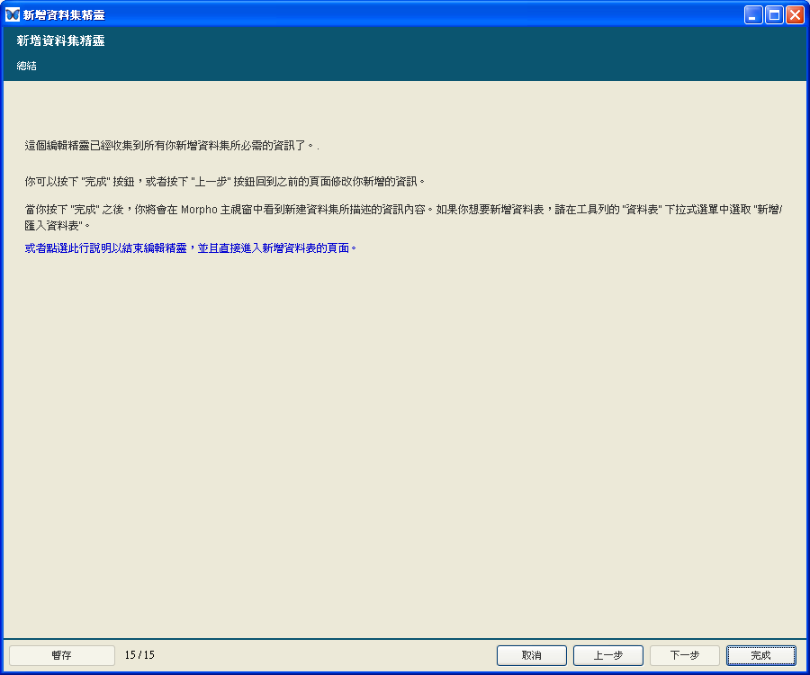這套軟體中metadata（譯註：metadata的中文翻譯在各個不同領域有不同的譯詞，普遍可見的是後設資料、詮釋資料、元數據，為免造成困擾，本手冊不使用翻譯，特此說明）指的是包含描述研究資料的訊息，如資料的擁有者、管理者、資料蒐集的地點、量測單位等等，另外還包括誰可以存取等相關的資訊。這些資訊是以一種稱為生態metadata語言（Ecological Metadata Language，EML）的標準格式儲存檔案，使這樣的檔案可以方便地在全世界的科學研究者中交換。Morpho提供了逐步填寫的介面給使用者來編輯metadata，當使用者填列後，Morpho會自動把這些內容轉為符合EML標準的文件格式。使用者可以自行決定只把metadata文件存在自己的電腦裡，或上傳到網路的伺服器裡。metadata可以只包括資料的描述，也可以把所描述的資料打包在一起。

Morpho所使用的EML是由生態領域所發展出來的特殊資料描述格式，它是根據美國生態學會過去的努力所累積下來的成果，目前已被許多領域廣為採用，而成為一種metadata的標準，詳細的EML資訊可以從KNB的網站（<http://knb.ecoinformatics.org/software/eml/>）找到。

* + 1. **資料集（data package）**

資料集指的是由Morpho所編寫出來的metadata並把所描述的資料一起打包成為一份文件。它最基本的內容是一份描述研究資料的相關訊息，包括資料的題目、摘要、關鍵字、人員與組織、使用權、研究計畫資訊、研究範圍、研究方法及取樣、存取資訊。有了這些基本描述內容，使用者可以再就個別的研究資料（如行與列的資訊）加以描述，並可以選擇性的把資料表包含進描述中。

資料集可以自行存檔也可上傳到網路伺服器與同僚分享。

1. **使用Morpho**

Morpho是一套跨作業系統平台的軟體，目前的版本可以在Linux、Windows及Mac系統上安裝，同時它也是多語系的軟體，提供了中文（繁體）、英文、法文、日文、葡萄牙文及西班牙文等語系的人使用。

* 1. **系統需求**

安裝Morpho建議使用以下的系統

* 最少256 MB記憶體（RAM）。
* 最少700 MHz運算器（CPU）。
* 具備java 1.6或更高版本。

Morpho雖可以在較慢的系統中使用，但某些動作可能會很慢，增加記憶體有助於Morpho運作順暢，因為資料集的運作是在記憶體中作業的。

* 1. **下載及安裝**

原版Morpho可以從KNB網站<http://knb.ecoinformatics.org/morphoportal.jsp>中獲得，使用者可以選擇適合的作業系統版本，但使用者系統中須具備java 1.6或更高的版本。如使用者的電腦中已有Morpho舊版本，建議先移除後再行安裝新的版本。

**譯註** 本手冊提供的Morpho版本，為以KNB所釋出的Morpho 1.9.0版為基礎，經林業試驗所修正某些翻譯名詞後，通過測試而打包的版本，適用於繁體中文環境下。未來KNB所釋出之Morpho版本將以此版本為修正依據。

因為Morpho的設計是依據EML的標準，本手冊所提供的Morpho安裝後會以EML 2.0的標準蒐集系統中已有的EML資料集，並建議使用者將舊版本EML資料集轉為最新版本，因此使用者必須先備份所有舊資料集，以免轉換後遺失所有資料。如使用者選擇更新EML資料後仍發生錯誤，Morpho提供檢誤介面供使用者除錯，詳細內容請見第12章。

* 1. **開始使用Morpho前的設定**

開始使用Morpho之前，使用者必須先為自己建立個人資料夾（profile）作為管理自己研究資料的位置，使用者也可以依不同類資料建立多個使用者資料夾來管理不同的研究資料。

另外為便利網路上傳，使用者必須知道那一個Metacat伺服器可以上傳資料，並取得此伺服器所發給的帳號與密碼。

**2.3.1伺服器帳號密碼之取得**

本手冊所使用的Metacat伺服器依不同機關而異，需向各所屬機關取得。

**譯註** 使用者可以在相關之Morpho研習會中取得所需的帳號與密碼，若使用者未參加研習會，則可向需繳交metadata的資料管理單位索取，以使用該單位的Metacat伺服器。

**2.3.2建立使用者資料夾**

使用者資料夾除可以讓使用者在自己的機器上編輯metadata及管理metadata外，亦可作為上傳至Metacat伺服器之用，如2.3.1節所述，只要取得某一Metacat伺服器帳號密碼，即可在網路上存取及查詢metadata。

第一次進入Morpho的使用者，系統會自動要求建立個人資料夾，更新版本者也可能會被要求另建個人資料夾。如果使用者需要使用舊名，只要在建立該資料夾的欄位中填入舊名即可。（例如：舊名為『jdoe』，只要再填入『jdoe』即可）。按【是】之後系統即完成建立，但使用者必須使用舊有帳號密碼來登入Metacat。

**建立使用者資料夾的步驟如下：**

1. 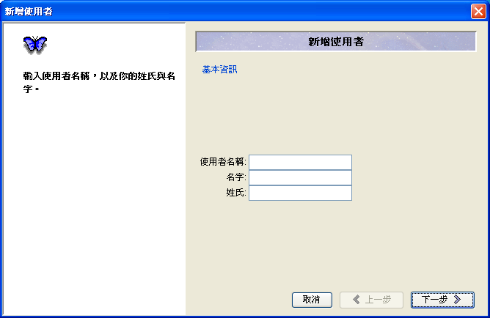如圖2.1所示，在使用者名稱中輸入姓名，（註：建議不要使用中文，以免系統造成錯誤），按【下一步】進入第二步驟。

**圖2.1**：建立使用者的第一步驟。

1. 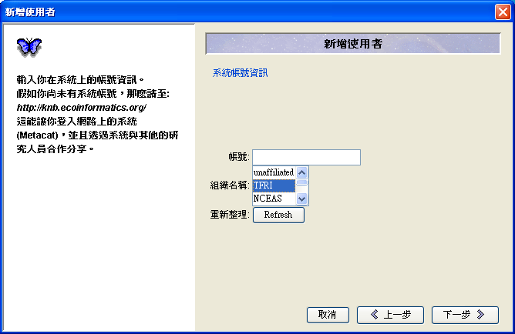如圖2.2所示，填入使用者所取得的帳號及選擇一個核登帳號的組織名稱（例如TFRI），按【下一步】進入第三步驟。

**圖2.2**：選擇組織及填入帳號（此步驟的內容必須由網路系統管理單位給予指示）。

1. 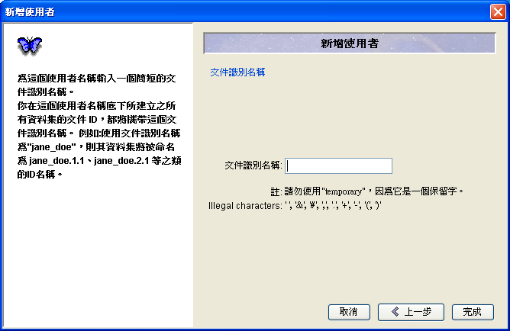如圖2.3所示，系統要求EML文件的識別名稱，使用者可以填入簡短的名稱，此名稱是每一份EML文件建立其文件編號所需，例如使用者填列『jane_doe』這個識別名稱，則未來的EML文件會出現以jane_doe.1.1，jane_doe.2.1等等的文件編號。特別注意『temporary』是保留字，使用者不可以使用，另外標點符號如句號、逗號、冒號也不容許使用作為識別名稱。

**圖2.3**：建立EML文件要使用的識別名稱。

1. 最後按【完成】即建立出一個使用者資料夾。

**注意** 本版的Morpho提供使用者刪除使用者資料夾的功能（詳如2.5節），但使用者必須注意，刪除使用者資料夾也一併刪除其中的EML文件，因此要執行此動作需先備份資料夾中的內容，以免資料遺失。

* 1. **登入系統**

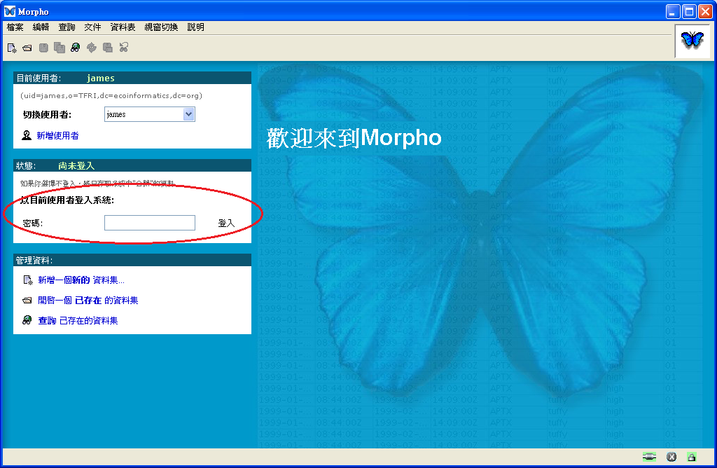使用者建立使用者資料夾後，即可進入Morpho的主畫面（如圖2.4），此畫面中使用者看到目前使用者為何人，並可用以登入認證系統連結網路伺服器，例如畫面中的使用者為James，此使用者以uid=james, o=TFRI, dc=ecoinformatics, dc=org作為識別機構組織來源，如使用者選擇不登入系統，則仍然可以繼續使用Morpho進行編輯、查詢與管理存在於自己電腦中的metadata。

**圖2.4**：登入網路連結的畫面。

* 1. **刪除使用者**

使用者資料夾在不再需要時可予以刪除，但須注意的是，當你移除一個使用者資料夾，也同時會把資料夾內的所有資料移除，但如果這些資料已被上傳至伺服器中，則仍然會被保留在網路上。

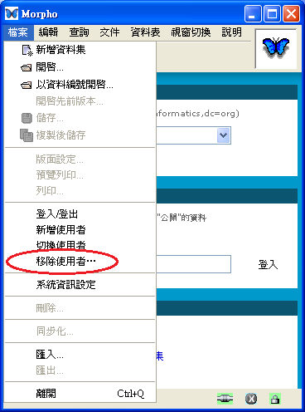**移除使用者資料夾之步驟如下：**

1. 從【檔案】功能選項中選擇【移除使用者】，如圖2.5。

**圖2.5.1**：移除使用者。

1. 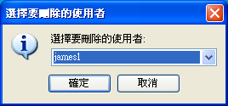選擇要移除的使用者，如圖2.6：James1。

**圖2.6**：選擇要刪除的使用者。

1. 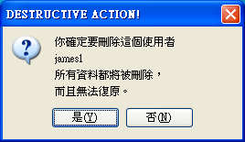確定後可移除此使用者，如圖2.7。

**圖2.7**：確認刪除所選的使用者。

1. **Morpho的主畫面介紹**

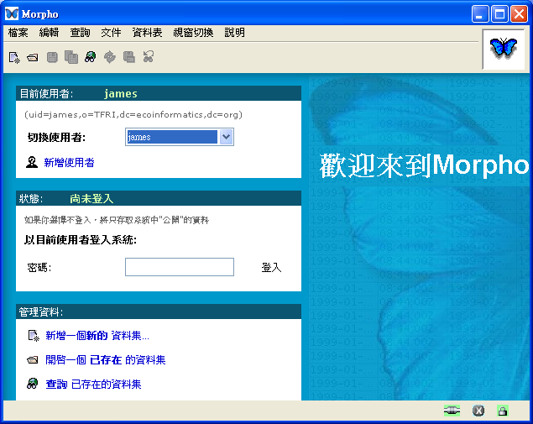圖3.1顯示當使用者建立了使用者資料夾後，每次進入Morpho的第一個畫面，此畫面展示了Morpho的所有功能，從上到下，最上面為功能列，其次為工具列，再來是主畫面中的三個功能區塊，顯示目前使用者、網路連結狀態、管理資料及右下方的狀態列。

功能列

工具列

目前使用者區塊

網路狀態區塊

管理資料區塊

狀態列

**圖3.1**：Morpho的主要畫面及功能區分。

* 1. **主畫面**

主畫面的三個區塊提供使用者登入網路，選擇或改變使用者以及獲取Morpho大部份的功能。

* + 1. **目前使用者區塊**

圖3.2所顯示的是目前使用者，這是使用輕量級目錄服務協定（Lightweight Directory Access Protocol，LDAP）的使用者架構，以『uid=』來表示使用者為何人，以『切換使用者』下拉選單，可以選擇改變使用者，或者是選擇【新增使用者】來建立新的使用者資料。

目前使用者

登入系統資訊

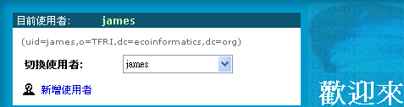**圖3.2**：目前使用者顯示畫面。

* + 1. **網路連結狀態區塊**

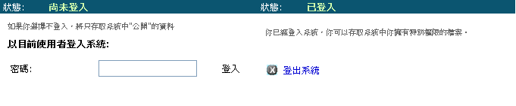圖3.3所顯示的是使用者與網路連結的狀態，圖中左邊顯示的狀態是『尚未登入』，使用者會在申請此帳號時取得密碼，並使用該密碼進行登入系統。登入系統的目的是讓使用者可以存取網路伺服器中的metadata，或是上傳一份新編輯好的metadata。

**圖3.3**：與網路連結的狀態，左邊畫面顯示目前『尚未登入』，右邊畫面顯示『已登入』。

* + 1. **管理資料區塊**

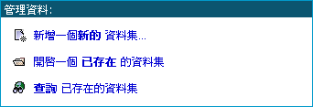圖3.4所顯示的是Morpho最重要的管理資料的功能區塊，此畫面中顯示三個功能：【新增一個新的資料集】、【開啟一個已存在的資料集】、【查詢已存在的資料集】。

**圖3.4**：管理資料的畫面，顯示三個功能來管理資料集。

* 1. **主功能列**

主功能列在Morpho主畫面的最上方，所有細項的作業都包含在主功能列裡，共分為七個功能：【檔案】、【編輯】、【查詢】、【文件】、【資料表】、【視窗切換】、【說明】。

* + 1. **檔案功能**

圖3.5顯示檔案功能的所有內容，使用滑鼠點選【檔案】，可展示出下拉的功能選項，共有十九個選項功能可供使用，未進行任何編輯工作時僅有十項黑體字的功能可以使用，其他功能則分別在不同階段會顯示出可以使用的黑體字。主要的功能是在新增、開啟資料集、登入系統及新增、切換、移除使用者。在檔案功能表中的【系統資訊設定】是一項重要的功能，用來指定Metacat伺服器的所在位址，使用者可以從不同機關獲得此位址加以更改。

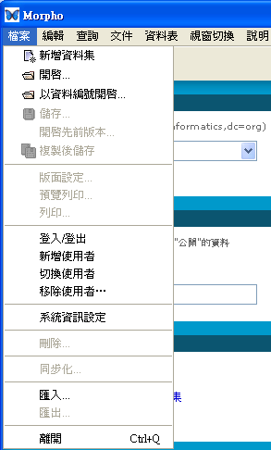**圖3.5**：【檔案】功能選單。

* + 1. **編輯功能**

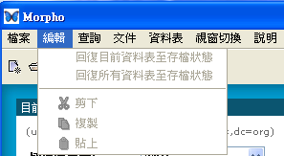圖3.6顯示編輯功能的所有內容。包含metadata編輯中各項內容的剪下、複製與貼上，另外還有回復資料表至存檔狀態。

**圖3.6**：【編輯】功能選單。

* + 1. **查詢功能**

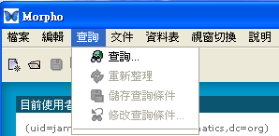圖3.7顯示查詢功能的所有內容。使用者可以利用查詢資料集、設定查詢的條件並加以儲存，以備日後使用。

**圖3.7**：【查詢】功能選單。

* + 1. **文件功能**

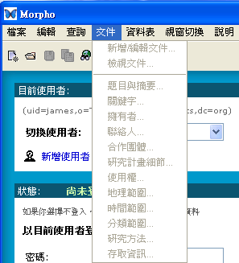圖3.8顯示文件功能的所有內容。這是Morpho編輯完一份metadata後最常用到的功能，它提供metadata中各細項的編輯視窗，使用者可以加以變動，共有十二項基本的metadata內容可以在此功能選單中加以使用。

**圖3.8**：【文件】功能選單。

* + 1. **資料表功能**

圖3.9顯示資料表功能的所有內容。這是Morpho使用者對研究資料一般基礎性描述的編輯後，可以選擇性繼續描述研究資料本身的編輯功能，Morpho使用者必須對研究資料內容有所了解才能順利地加以描述。另外，使用者也必須對統計學有基本認識方能有效的描述研究資料的性質。這一功能的使用可以說是Morpho以及EML文件的核心，本手冊在後面章節會再加以詳細說明。

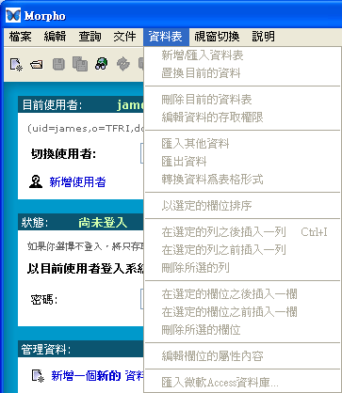 **圖3.9**：【資料表】功能選單。

* + 1. **視窗切換功能**

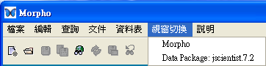圖3.10是視窗切換功能的所有內容。提供使用者切換已開啟的視窗到前端。

**圖3.10**：【視窗切換】功能選單。

* + 1. **說明功能**

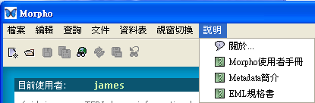圖3.11是說明功能的所有內容，使用者可由此進入英文版及中文版使用手冊，另外有EML標準的原始文件介紹，以及一份metadata的說明介紹。

**圖3.11**：【說明】功能選單。

* 1. **工具列**

圖3.12是以圖示展示的Morpho常用工具，提供使用者簡捷快速的功能，工具列共有八個快速工具，這些工具的說明如表1所列。

**圖3.12**：Morpho的工具列。

|  |  |
| --- | --- |
| **按鈕** | **說明** |
|  | 【新增資料集】，按此鈕會開啟新增資料集精靈，並逐步引導使用者建立資料集。 |
|  | 【開啟…】，按此鈕可開啟一份已存在的資料集。 |
|  | 【儲存…】，按此鈕可將完成編輯的資料集儲存在本機或網路伺服器。 |
|  | 【複製後儲存】，此功能提供使用者複製一份資料集作為樣版來建立類似的研究資料metadata。 |
|  | 【查詢…】點選此按鈕開啟資料查詢，如果使用者登入系統則可搜尋對應的系統中的資料集。 |
|  | 【重新整理】、【儲存查詢條件】、【修改查詢條件】，此三個查詢按鈕提供使用者在產生查詢結果後使用。 |

**表1**：工具列所列圖示使用說明。

* 1. **狀態列**

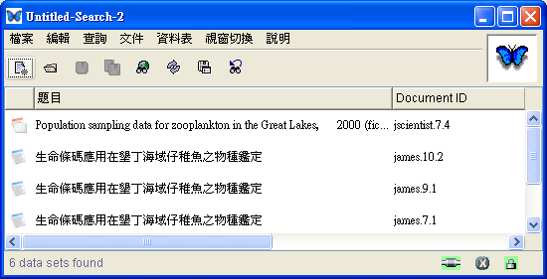圖3.13是Morpho主畫面右下方的幾個圖示，用來顯示Morpho運行中的狀態，共有三種狀態會顯示給使用者知道Morpho當前的運行狀態。

登入狀態

安全狀態

**圖3.13**：Morpho的狀態列。

網路狀態

**網路連結**

已與網路系統Metacat連結

未與網路系統Metacat連結

**登入狀態**

使用者已登入網路認證系統

使用者未登入網路認證系統

**安全狀態**

使用安全性加密連結

****未使用安全性加密連結

**譯註** 所謂網路系統連結在Morpho的功能中有兩種不同的意義，首先Morpho會與所指定的一台Metacat網路伺服器自動連結，使用者必須在Morpho的系統資訊設定中指定Metacat伺服器的位址，其次是使用者登入可以存取Metacat伺服器的認證系統（LDAP）。這是兩個不同的網路登入狀態，使用者必須加以區分。

1. **開啟與檢視一份資料集**

進入Morpho以後，使用者可以很方便開啟一份已存在的資料集，不論這一份資料集是在本機端或者是在Metacat伺服器中，但如果該資料集是被設定為不公開的，則使用者必須有該資料集的存取權限方能加以開啟。

* 1. **開啟資料集**

使用者要開啟一份已存在的資料集可以使用以下的方法：

1. 從主畫面的管理資料區塊。
2. 從主功能列的【檔案】功能中開啟。
3. 從工具列的【開啟】按鈕，如圖 。

任何一種方法執行後會出現如圖4.1的畫面，畫面顯示出使用者先前編輯的所有資料集，如果使用者未編輯任何資料集，Morpho本身提供了一份示範資料集，題目為“Population sampling data for zooplankton in the Great Lakes, 2000”。

**圖4.1**：Morpho開啟存在的資料集的一個例子。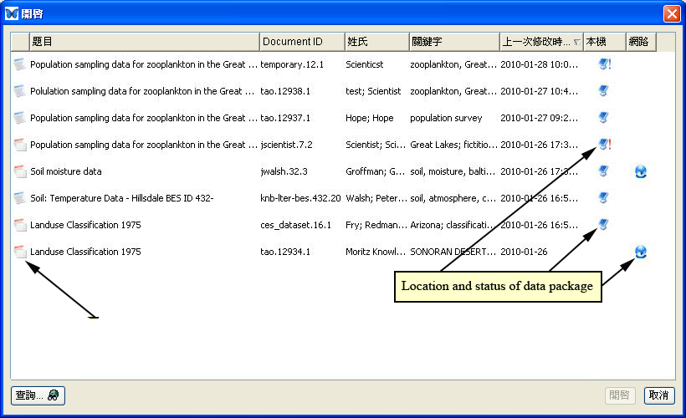

資料集儲存位置與狀態

資料集內容指示圖

在畫面中第一行有兩種圖示：

indicator-hasdata.png 包含raw data和metadata。

indicator-hasnodata.png 僅有metadata。

在畫面中倒數兩行的圖示顯示資料集的狀態與儲存位置。

indicator-dp-local.png 儲存於本機的資料集。

indicator-dp-incomplete.png 存檔未完成的資料集(圖示中的驚嘆號為藍色)。

indicator-dp-network.png 儲存於Metacat伺服器的資料集。

indicator-dp-recovered.png 復原未完成的資料集(圖示中的驚嘆號為紅色)。

有關存檔及復原未完成的資料集的詳細資訊請參見6.3與6.4節之說明。

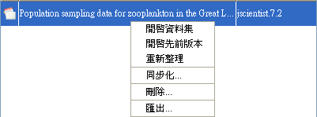以滑鼠任意選擇“Population sampling data for zooplankton in the Great Lakes, 2000”這份資料集，雙擊滑鼠左鍵即可開啟，或如前述按滑鼠右鍵選擇其他功能，例如【開啟先前版本】的資料集(圖4.2)。

**圖4.2**：按滑鼠右鍵會跳出資料集可操作的項目。

**注意** 不論已存在的資料集是否為EML最新版本，Morpho會自動以最新版本顯示，並提示使用者更新為EML最新版本（EML 2.0 ），使用者必須考慮備份舊版本，以免資料轉換後有所錯誤而遺失舊有資料。

* + 1. **開啟一份分享的資料集**

使用者如要開啟一份分享的資料集，可以從查詢功能中去尋找，當使用者找到一份分享的資料集，它可能是公開使用的，若為非公開使用的，則使用者必須有存取權限方能加以開啟，若使用者沒有權限，則不會出現在查詢結果中。本手冊稍後會對此功能再加以介紹。

**注意** 如果使用者沒有登入系統，仍可以搜尋Metacat伺服器中屬於公開使用的資料集，不公開的資料集，使用者是不會搜尋到的。

* + 1. **以資料編號開啟資料集**

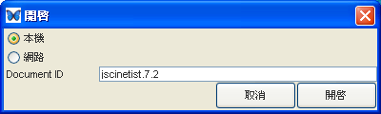使用者可以在主功能列的【檔案】中選擇以資料編號開啟資料集（如圖4.3），所謂資料編號，以前述的“Population sampling data for zooplankton in the Great Lakes, 2000”為例，使用者可以發現此資料集的資料編號為“jscientist.7.2”，此資料編號是由三項內容組合而成：

**圖4.3**：以資料集的資料編號開啟資料集。

1. 文件識別名稱：jscientist（使用者在建立使用者資料夾最後一個步驟。）
2. 編號：7。
3. 版本號：2。

但如果這一份資料集是不公開的，則使用者必須擁有存取權限並登入網路認證系統中，才能加以查詢與開啟。

* 1. **檢視資料集：資料集介面**

當你打開一份資料集，Morpho以資料集介面展示其內容 （圖4.4）。資料集介面包含了標準的主功能列、工具列，及資料集文件、資料表、表格文件三個區塊。

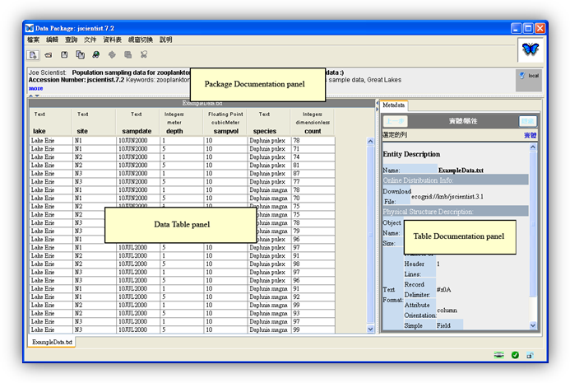

資料集文件區塊

資料表區塊

資料表文件區塊

**圖4.4**：在Morpho資料集視窗中檢視一份資料集。

* + 1. **資料集文件區塊**

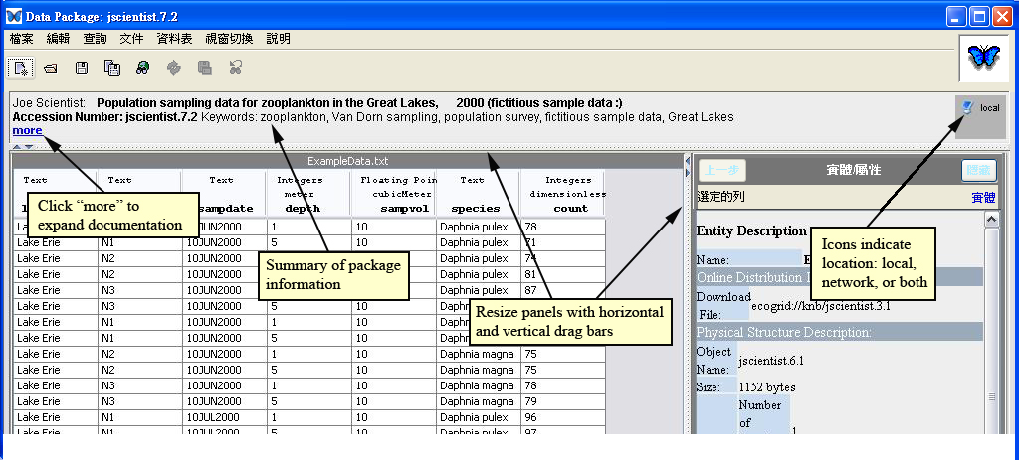此區塊為簡要的文獻引用式的資料集摘述，包含標題、描述、使用資訊等。此區塊右側的圖像顯示目前檢閱的資料集是儲存於本機或網路伺服器，或二者皆有（圖4.5）；若資料集尚未儲存或內容剛修改過，則不會出現任何圖像。

按【more】展開文件

資料集資訊摘要

以垂直及水平拖曳桿調整區塊大小

儲存位置圖示：本機、網路、二者

**圖4.5**：資料集文件區塊。

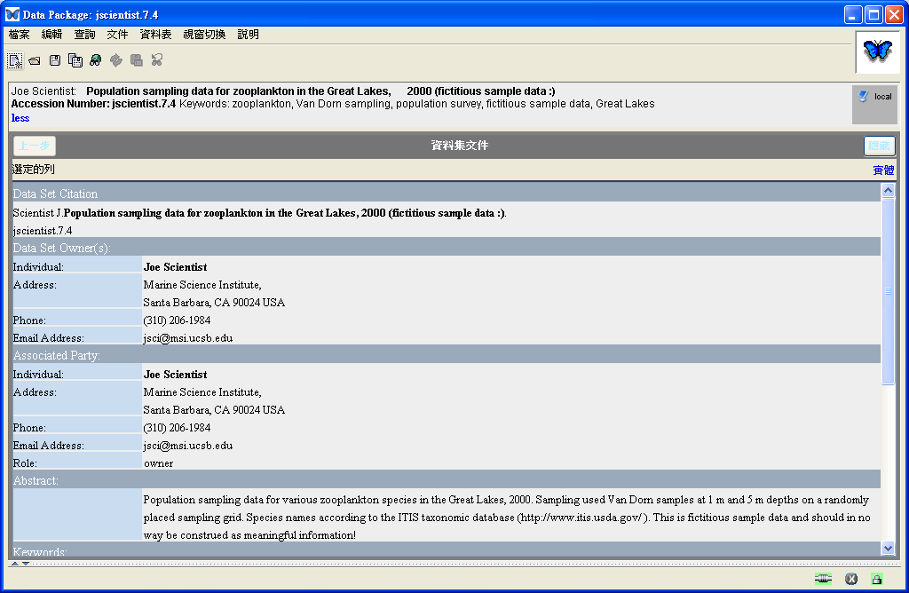向下拖曳此區塊下方的水平拖曳桿或點擊【more】連結，可以展開顯示資料集其他相關的文件紀錄（圖4.6）。

按【less】收疊資料集文件區塊

按【隱藏】收疊資料集文件區塊

按【實體】以顯示表格文件

**圖4.6**：展開的資料集文件區塊。

可以用下列幾種方式收疊資料文件區塊：

* + 點擊左側 【less】 連結
  + 右側 【隱藏】 連結
  + 以滑鼠向上拖曳視窗下方的區塊拖曳桿
  + 點擊左邊區塊拖曳桿的小箭頭圖像
    1. **資料表區塊**

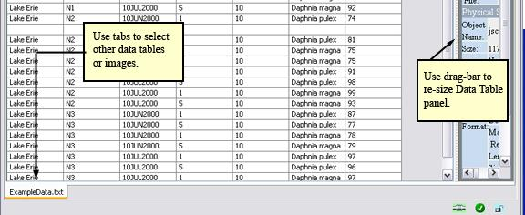資料表區塊（圖 4.７）展示表單資料或影像資料 （支援數種影像格式）。選取資料表區塊下方的資料表標籤可以檢視包含在資料集當中的各資料表或影像檔案。拖曳區塊右邊的拖曳桿可以收疊、展開或調整資料表區塊的大小。

使用拖曳桿調整資料表區塊大小

使用標籤選擇其他表格或圖片

**圖4.7**：資料表區塊。

點選資料表格，可以直接編輯資料。若欲儲存修改資料，可按下【檔案】功能選單中的【儲存】選項。若要取消對目前資料表區塊所做的修改，可以使用【編輯】功能選單中的【回復目前資料表至存檔狀態】選項。必須特別注意，目前尚無法提供復原資料表區塊中個別的修改。若要取消所有資料表的修改，使用【編輯】功能選單中的【回復所有資料表至存檔狀態】選項復原。

在資料表中點選滑鼠右鍵，顯示出的選單提供以下功能：

* 選定欄位排序
* 插入或刪除列
* 插入或刪除欄
* 刪除整個資料表
* 新增資料表
* 新增或編輯文件

這些選項亦可在【資料表】功能選單列中可以找到。請參閱7.12節有關這些選項工具的詳細說明。

* + 1. **資料表文件區塊**

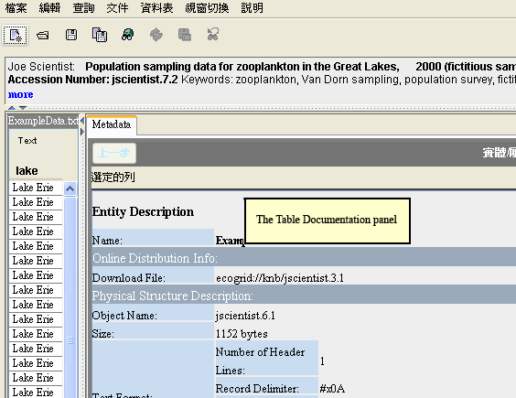資料表文件區塊 （圖 4.8） 顯示目前檢視資料表的文件內容。需特別注意，資料表在Morpho中也採用與資料庫管理系統一致的術語，而被指稱為『實體』。同樣的，『屬性』則意指資料表的欄位 （或稱 『變數』）。

**圖4.8**：展開的資料表文件區塊。

資料表文件區塊

點選資料表區塊中任一欄位的標題，在資料表文件區塊中可以顯示該欄位的詳細資訊 （圖 4.9）。

按資料表標籤回到表格文件

按【實體】以連結回表格文件

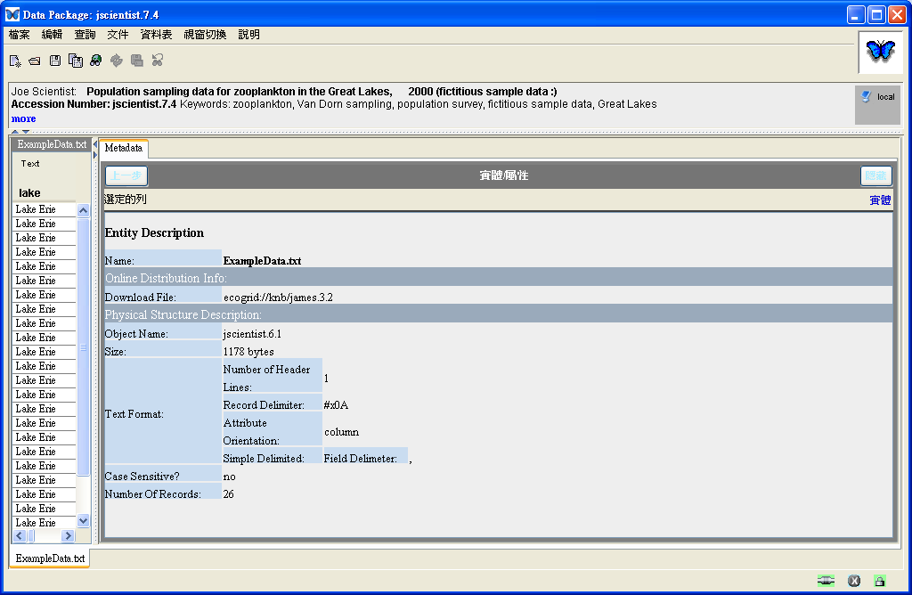**圖4.9**：資料表文件區塊中展示的資料欄位資訊。

點選資料表區塊下方的資料表標籤或資料表文件區塊中的【實體】連結，可以返回檢視此資料表文件的狀態。此區塊中【上一步】的按鈕類似瀏覽器『返回前一頁面』的功能；如果你已檢視了幾個欄位的內容資訊，此按鈕可以一步一步返回前次檢視的狀態。

拖曳區塊左邊的拖曳桿，可以調整區塊的大小。點選拖曳桿上方的箭號或區塊右上角【隱藏】按鈕，可以展開或收疊此區塊。

1. **查詢資料集**

使用Morpho的查詢功能，以特定的查詢條件，可以很容易的找到自己或是其他研究者分享的資料集。你可以使用主題、分類、空間等條件進行查詢，或結合這些主要的查詢條件，進一步精確鎖定查詢結果。

**注意** 如果你的電腦尚未登入系統伺服器的認證系統，但有與系統伺服器連線，那麼你所查詢到的存在於網路上的資料集是屬於公開存取的。若要查詢系統中未公開權限的資料集，必須在Morpho主畫面登入認證系統。

* 1. **開啟查詢介面及執行查詢**

你可以下列任一種方式進行資料集查詢：

* 點選Morpho主畫面工具列上的查詢資料圖像 。
* 點選Morpho主畫面左下方 【查詢已存在的資料集】連結。
* 從查詢功能選單中點選【查詢】。
* 在Morpho 查詢介面中 （圖 5.1），你可以自訂查詢條件或選取欲查詢資料的所在位置。

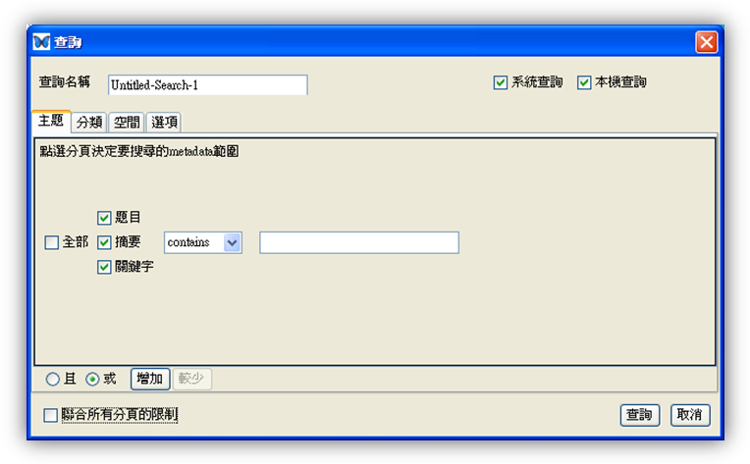

查詢本機或系統

選擇一個標籤以定義查詢內容

增加查詢條件

圖5.1：Morpho查詢視窗。

四個查詢分頁標籤 （主題、分類、空間、選項） 讓使用者可以查詢特定的字串、地理範圍、分類階層和數值。接續的幾個章節會詳細說明每一查詢分頁標籤的功能。結合四個分頁中的查詢條件可以限制查詢結果以符合所有的查詢條件。若不聯合查詢條件，查詢的資料極可能只符合任一項查詢條件。若要聯合查詢條件，須點選查詢介面左下角『聯合所有分頁的限制』勾選方塊。

點選查詢介面右上方的勾選方塊，以選擇查詢資料位置是僅限於本機 （你的電腦） 或系統目錄，或兩者均有。設定完成後，點選【查詢】即可進行資料集查詢，點選【取消】則離開查詢介面。

* + 1. **主題查詢**

使用主題分頁標籤 （圖 5.2） 可以查詢資料集文件中的特定字串。欲設定查詢主題條件，在主題分頁空白列中輸入欲查詢的語詞及勾選 metadata 欄位 （『題目』、『摘要』或『關鍵字』）。選擇這些欄位是contains(包含)、starts-with(起始於)、ends-with(終結於)、或equals(相等於)查詢的語詞。

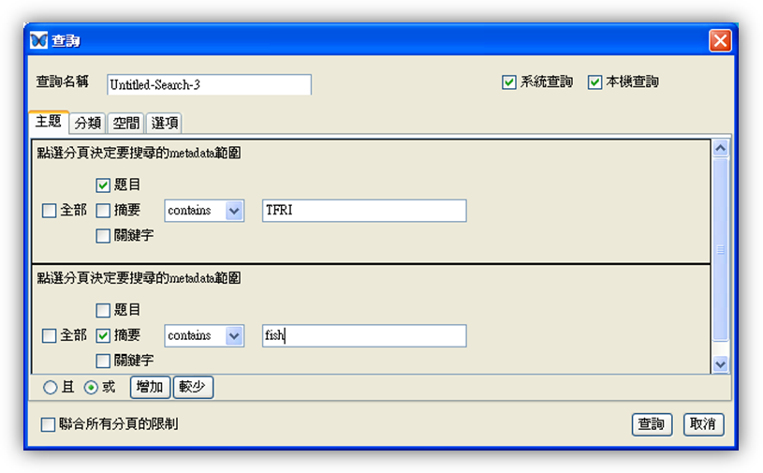

勾選欲查詢的範圍

可以用『且』、『或』來組合查詢條件

**圖5.2**：查詢介面中主題分頁的設定選項。

若要增加查詢語詞，點選【增加】按鈕 （【較少】按鈕可刪除前一個設定的語詞）。 使用『且』／『或』按鈕可以控制資料集查詢的結果。若點選『且』，僅獲得符合每一項查詢語詞條件的資料集；若點選『或』，則獲得至少符合一項語詞條件的資料集。

第一項條件指示 Morpho 查詢題目包含“TFRI”的資料集，第二項條件指示查詢摘要包含“fish”的資料集。在查詢介面左下方點選『或』，進行兩項條件的查詢。

* + 1. **分類查詢**

使用分類分頁標籤 （圖 5.3） 可查詢資料集當中有關特定分類群的分類metadata。請注意，只有分類的metadata欄位會被查詢，紀錄於其他metadata欄位 （例如，關鍵詞或標題） 有關分類的資訊並不會被查詢。欲指定分類查詢條件，在查詢介面中選擇分類階層 （例如，Family, Genus, Species） 是contains(包含)、starts-with(起始於)、ends-with(終結於)、或equals(相等於)在欄位中輸入的分類群。例如，你可以查詢物種的分類階層，種名包含“Neotoma”。

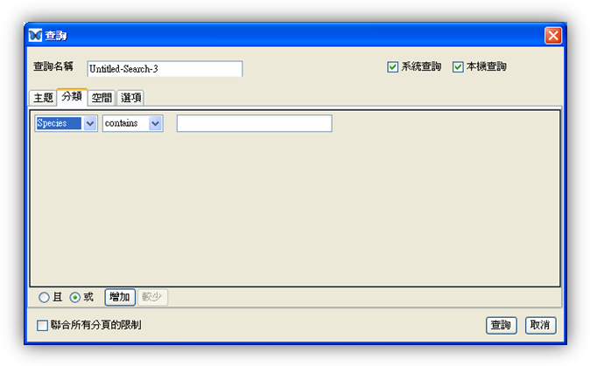

選擇分類階層

分類或名稱種類

**圖5.3**：查詢介面中的分類分頁標籤。

**注意** 你也可以點選【選項】分頁標籤中『使用ITIS線上資料庫查詢同物異名』的勾選方塊，以物種的同物異名進行查詢。

要增加查詢的分類群，點選【增加】按鈕 （【較少】按鈕可移除上一個分類群查詢設定）。使用『且』／『或』按鈕可以控制資料集查詢的結果。若點選『且』，僅獲得符合每一項查詢分類群條件的資料集；若點選『或』，則獲得至少符合一項分類群條件的資料集。

* + 1. **空間查詢**

使用空間分頁標籤 （圖 5.4） 可以查詢特定地理區域的資料集，Morpho將會傳回包含 （及重疊） 於指定地理經緯度範圍內的資料集。

拖曳中央控制點以標示位置

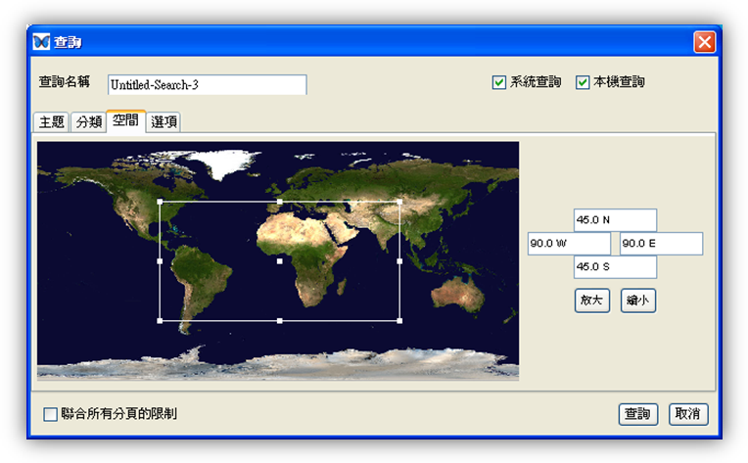

**圖5.4**：查詢介面中的空間分頁標籤。

以四邊的控制點縮放範圍

若要畫出圖 5.4顯示的範圍方框，你可以在空間查詢分頁標籤的地圖上選擇欲框選的區域，按壓滑鼠左鍵並拖曳滑鼠，再釋放滑鼠左鍵以框選出範圍。Morpho會顯示出白色的方框，並在地圖左邊顯示框選範圍的經緯度座標。以滑鼠拖曳方框四周的白色小方塊，可以調整框選範圍；拖曳方框中心的白色小方塊，可以調整框選的位置。若要精確的框選區域範圍，點選【放大】按鈕放大框選區域進行調整，【縮小】按鈕可以回復前一檢視的範圍。

框選範圍的經緯度座標也可以在介面右方的文字框中輸入座標數值。輸入方式是由上方開始，依順時鐘方向輸入北、東、南、西四個邊界的緯度、經度。座標輸入方式如圖 5.4所示，是在文字框中輸入數值及方位。若僅輸入數值、無方位，正數是代表北 （N） 或東 （E），負數則為南 （S） 或西 （W）。預設輸入的數值型態為小數，若要輸入度/分/秒，則在度/分/秒數值間加入一個空白分隔。

* + 1. **其他選項**

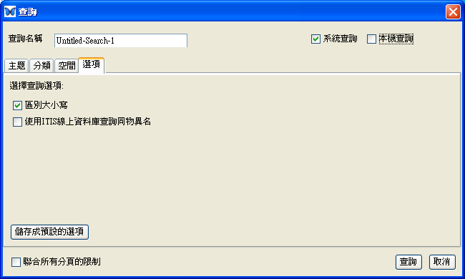選項分頁標籤(圖5.5)可以指定查詢是否包含字母大小寫的區別 （亦即資料集文件符合語詞條件設定的查詢結果才會被傳回）。你也可以選擇『使用ITIS線上資料庫查詢同物異名』的勾選方塊，以物種的同物異名進行查詢。這兩個選項可以儲存成預設的選項，以套用於未來所有的查詢程序。

**圖5.5**：查詢介面中的選項分頁標籤。

* 1. **檢視查詢結果**

在查詢結果介面中，Morpho會展示符合查詢條件的資料集 （圖 5.6）。此介面會顯示資料集是僅有metadata或包含metadata和raw data，並顯示資料集是位於本機、網路主機、或二者都有。

工具列上的【重新整理】、【儲存查詢條件】、【修改查詢條件】

**圖5.6**：Morpho介面中展示的查詢結果。

資料集的儲存位置及狀態

查詢出的資料集數目

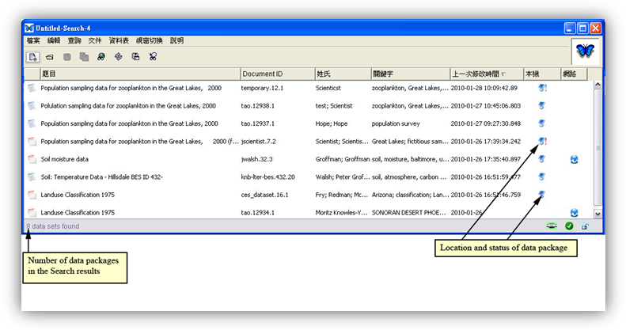

你可以下列任一種方式開啟與檢視一份資料集：

* 直接以滑鼠雙擊點選一份資料集
* 以滑鼠左鍵點選一份資料集，並從選單中點選【開啟資料集】
* 點選一份資料集，從工具列中點選開啟文件夾的圖像 （註：這個功能點選之後僅會顯示查詢結果介面，不會直接開啟文件。）

若有先前版本的資料集，你可以滑鼠左鍵點選資料集，選擇【開啟先前版本】的方式開啟。請注意，有些先前版本的資料集可能無法取得，例如儲存於其他區域網路上個人電腦的版本。

查詢結果介面中第一欄的圖像告訴你資料集包含：

indicator-hasdata.png raw data和metadata

indicator-hasnodata.png 僅有metadata

在畫面中倒數兩行的圖示顯示檔案儲存位置與資料集狀態

indicator-dp-local.png 儲存於本機的資料集

indicator-dp-incomplete.png 已存檔但未完成的資料集(圖示中的驚嘆號為藍色)

indicator-dp-network.png 儲存於Metacat伺服器的資料集

indicator-dp-recovered.png 復原未完成的資料集(圖示中的驚嘆號為紅色)

有關儲存及復原未完成的資料集的詳細資訊，請參閱6.3及6.4章節。

searchButtons.gif使用介面工具列上的按鈕可以重新整理查詢結果、儲存查詢條件以供未來查詢使用，或修改查詢參數以修訂查詢條件 （圖 5.7）。這些選項在查詢結果介面上方功能列的【查詢】選單中亦提供相同的功能。

修改查詢條件

重新整理查詢

儲存查詢條件

**圖5.7**：查詢結果工具列按鈕。

* 1. **儲存查詢**

欲儲存查詢條件及參數設定供日後使用，須在開始執行查詢時，於查詢介面的『查詢名稱』欄位中輸入查詢標題，執行查詢後，在工具列中點選【儲存查詢條件】按鈕，或從【查詢】選單列中選取【儲存查詢條件】。已儲存的查詢條件可直接從查詢選單下取得 （圖 5.8）。

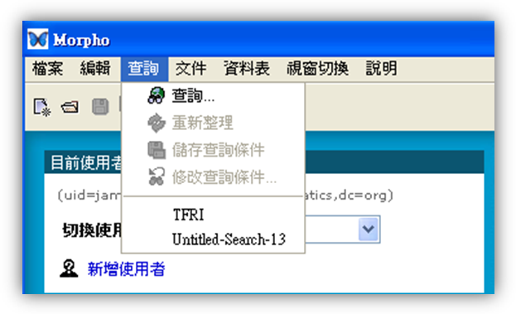

已儲存的查詢會出現在【查詢】的下拉選單中

**圖5.8**：從【查詢】功能列中取得儲存的查詢條件。

**注意** 你無法透過Morpho的操作介面刪除已儲存的查詢條件。若要移除，請在 .morpho/profiles/<個人資料夾> 中找到『queries』子目錄，刪除『queries』子目錄將刪除所有查詢條件，或在 queries 子目錄下，刪除個別檔案以移除個別查詢條件。

1. **新增資料集**

當你使用Morpho新增一份資料集時，是以輸入關於整份資料集的描述資料 （例如，題目、摘要、聯絡資訊等） 作為開端。這些摘述資訊是新增一份資料集所必須輸入最基本的文件資訊，你可以使用Morpho資料集編輯精靈編輯這些資訊。

一旦你已使用資料集編輯精靈描述了整份資料集的文件資訊後，你也可以開始加入資料表的描述資訊 （例如，每一個資料表的欄位名稱及量測尺度、單位）。使用Morpho資料表編輯精靈可以編輯每一個資料表的詳細資訊。

當整份資料集的描述資料完整地填寫後，你可選擇是否將資料表包含在資料集當中。將資料表包含在資料集當中，並在網路上共享，你可以享有Metacat伺服器資料複製的功能，以確保你資料的安全性。

* 1. **開啟新增資料集編輯精靈**

新增一份資料集最容易的方式是使用資料集編輯精靈，此功能強大、便利的工具可以收集適用整份資料集的相關資訊。這些相關資訊包括：題目與摘要、關鍵字、人員與組織、使用權、研究計畫資訊、範圍資訊、研究與取樣方法，及存取資訊。

資料集編輯精靈會以簡單的15個步驟引導你完成新增資料集的metadata。如果你需要中途停止此流程的輸入，並在後來接續此流程，請參閱“儲存未完成的資料集“章節。

你可使用下列任一方法開啟資料集編輯精靈：

* 點選工具列上的新增資料集圖像 。
* 在Morpho主畫面點選【新增一個新的資料集…】。
* 從【檔案】功能選單中選取【新增資料集】。

資料集編輯精靈會依據你輸入的資訊建立一份資料集

使用下列鍵盤快捷鍵，可切換編輯步驟：

* 使用左右方向鍵來回切換編輯步驟頁面。請注意，若滑鼠游標位於文字框中，左右鍵只能移動文字框中游標的位置。
* 按【Esc】鍵離開編輯精靈。
* 按【Tab】鍵移動游標至下一個文字輸入框。請注意，在某些輸入框中 （例如：摘要），Tab按鍵的功能是插入定點間隔。
* 按【Enter】鍵直接跳至下一個輸入步驟。
  1. **新增metadata至資料集**

資料集編輯精靈 （圖 6.1） 協助你收集一份資料集所必須具備的基本紀錄資訊，包括：

* 題目與摘要
* 關鍵字
* 人員與組織
* 研究計畫資訊
* 使用權
* 範圍細節（地理、時間、分類）
* 研究與取樣方法
* 存取資訊
* 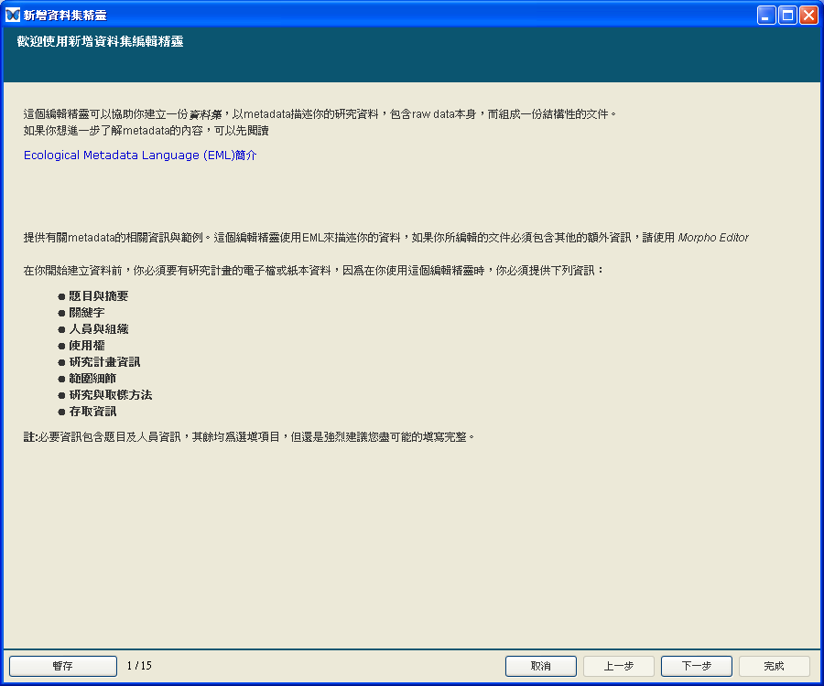總結

**圖6.1**：Morpho資料集編輯精靈的第一個 （第1步驟） 頁面。

頁面中出現紅色字體部分為必填的欄位，你必須輸入相關資訊才能進入下一步驟。之後，你仍然可以使用【文件】功能選單中的項目進行文件內容的修改。

編輯精靈每一步驟都會有文字提示指引你該如何填寫每一頁面。填寫前，建議你先閱讀這些說明提示。

* + 1. **題目與摘要**

編輯第2步驟 （圖 6.2） 是要收集資料集的題目名稱 （必填） 及摘要。題目為此資料集完整的描述名稱，必須要盡可能清楚的描述此資料集以區別其他資料集。摘要是一段或數段文字描述這份資料，雖然不是必填欄位，但它對於資料的保存和查詢非常有用，因此，我們強烈建議在資料集文件中加入摘要描述。

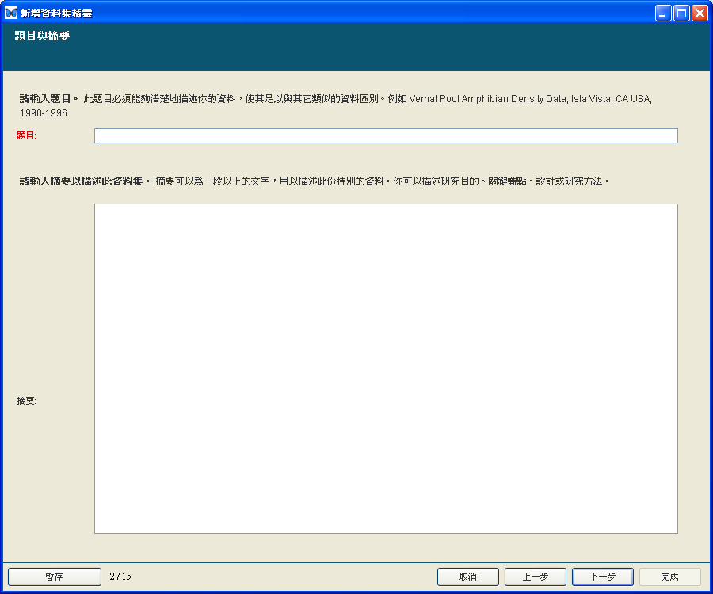在題目和摘要欄位中直接輸入文字描述，或可以開啟先前建立的其他文件，複製需要的內容貼入編輯步驟中的適當欄位。你可以使用快捷鍵“Ctrl + C”複製、“Ctrl + V”貼上進行編輯。我們強烈建議欲複製編輯的文件內容是以ASCII字元格式儲存，一些特殊字元利用複製/貼上的方式加入Morpho文件中可能會產生問題。

題目(必填欄位以紅色字顯示）

**圖6.2**：編輯第2步驟頁面。增加題目名稱 （必填） 及摘要。

* + 1. **關鍵字**

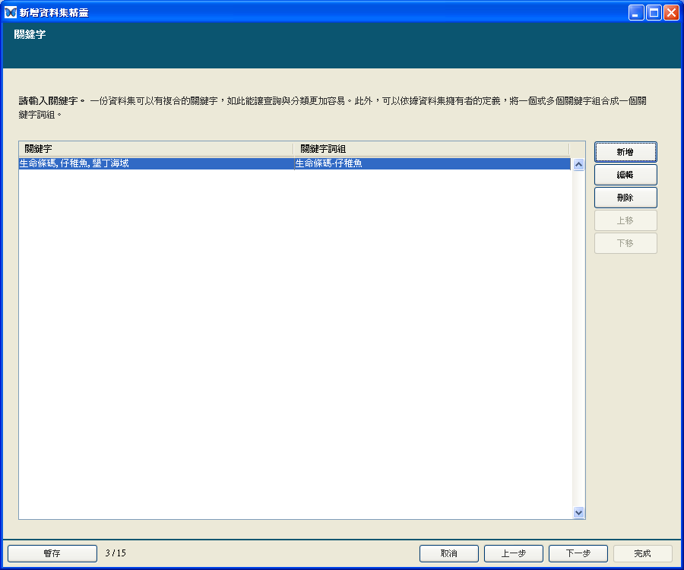在編輯第3步驟中需填入關鍵字 （圖 6.3），關鍵字是協助使用者容易找到資料集的詞彙或片語。輸入關鍵字將使你的資料集易於查詢及歸類。如果你願意，你可以使用已存在的具有權威性定義的關鍵字詞組清單 （例如，NBII Biocomplexity Thesaurus 或 KNBRegistry thesaurus，方便資料管理者選擇資料集的所屬單位）。

**圖6.3**：編輯第３步驟頁面，展示範例關鍵字。

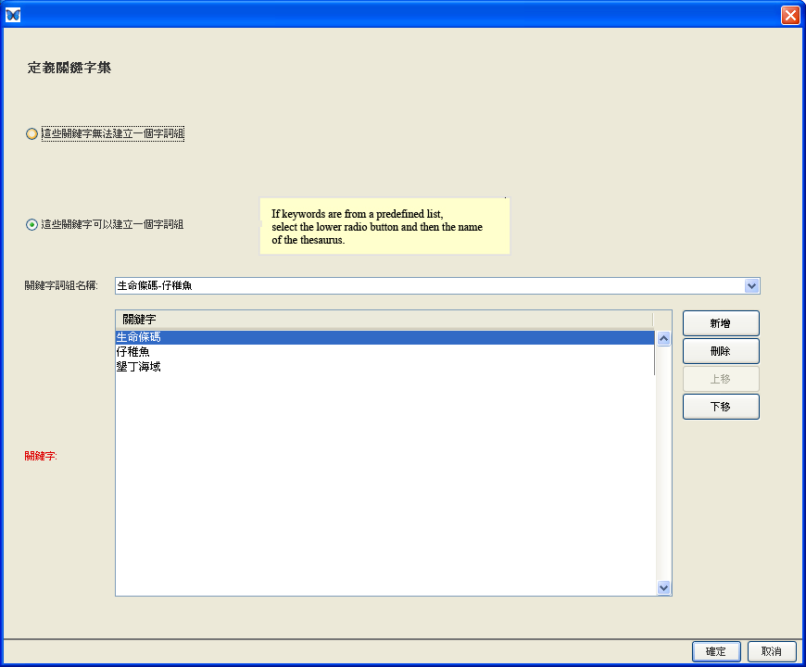欲增加新的關鍵字，點選【新增】以開啟“定義關鍵字集”頁面 （圖 6.4）。在此頁面中點選【新增】按鈕，以增加關鍵字至清單中；欲刪除關鍵字，點選該關鍵字後，再點選【刪除】按鈕；使用【上移】、【下移】，按鈕以改變關鍵字的排列順序。如果這些關鍵字是選自於已存在的清單，則點選『這些關鍵字可以建立一個字詞組』勾選鈕，並在『關鍵字詞組名稱』下拉式選單中輸入或選擇字詞組名稱 （例如，NBII Biocomplexity Thesaurus或KNBRegistry thesaurus）。你也可以自行定義一個新的字詞組。

如果關鍵字可以建立一個字詞組，則點選此選項，並於下方填上字詞組名稱

圖6.4：定義關鍵字詞組。若關鍵字是選自於已存在的清單，

則點選『這些關鍵字可以建立一個字詞組』勾選鈕，

並在下拉選單中選擇字詞組名稱。

KNBRegistry thesaurus僅與NCEAS, SAEON, SANParks 等組織的資料管理者有關，便於這些管理者選擇資料集的所屬單位。以SAEON和SANParks為例，這些詞組是用以篩選來自於研究網中不同地區的研究資料。NCEAS此一關鍵字對於記錄來自於該研究中心所屬之各研究群組的資料集亦具有重要的標示功能。

當完成關鍵字輸入後，點選【確定】，新增的關鍵字會出現於編輯步驟３的頁面中 （如圖 6.3所示）。若還需要新增一組完全獨立的關鍵字詞組 （可能是與該計畫有關的特定詞組），則點選【新增】按鈕。若要進入第４步驟，則點選【下一步】。

* + 1. **人員與組織**

編輯步驟4～7是協助使用者輸入關於負責創建這份資料集的人員與組織及資料使用和說明相關問題連絡人的資訊。

有三類人員的資訊需要輸入記錄：

**擁有者**（必填）是被認定為建立這份資料的人員或組織 （例如，主要研究人員）

**聯絡人**（必填）是當使用資料發生疑問或需要說明時，可以連繫的對象，他可以是與擁有者相同的人員或組織。

**合作團體**（選填）業務上與資料集有關的人員或組織，例如，維護資料庫人員是資料保管者的相關人員。

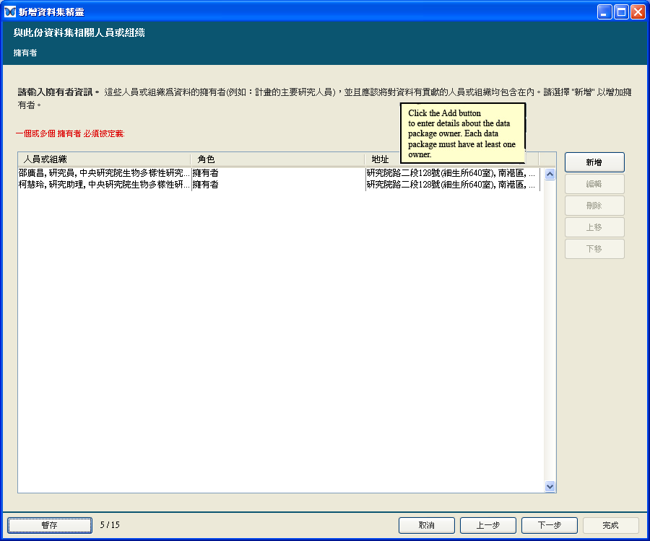步驟４僅是簡單的提示接下來三個步驟所要收集的資訊。在第５步驟中 （圖 6.5） 輸入資料集擁有者的資訊。在擁有者頁面中點選【新增】按鈕，開始輸入每一擁有者的詳細資訊。

按【新增】以增加資料擁有者，並填寫其資訊，每份資料集至少要有一位擁有者

圖6.5：編輯第5步驟頁面。點選【新增】按鈕輸入資料集擁有者資訊。

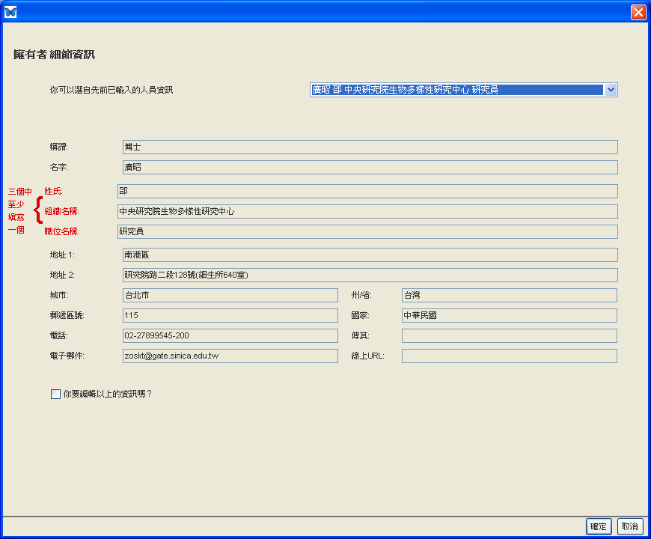在『擁有者細節資訊』頁面中輸入擁有者的詳細資訊，或是自先前已輸入的人員資訊下拉式選單中選擇列表中已存在的相關人員（圖6.6）。

可以由此點選已填寫過的人員資訊，或其他資料集中的人員資訊

圖6.6：填寫資料擁有者細節資訊。注意，擁有者姓氏、組織、

職位名稱至少填寫一項。

點選『你要編輯以上的資訊嗎？』勾選方塊，並選擇【複製後再編輯】按鈕以既有的人員資訊進行編輯。除此之外，從下拉選單中，你還可以選擇現有其他不同資料集中的擁有者進行編輯。請注意，姓氏、組織名稱及職位名稱三個欄位必須至少填寫一項。

輸入擁有者資訊後，點選【確定】，擁有者頁面會顯示已輸入的摘要資訊。此頁面右邊的按鈕提供【新增】、【編輯】、【刪除】、【上移】、【下移】等編輯功能。

點選【下一步】進入步驟６編輯連絡人資訊。此步驟與編輯擁有者類似。若連絡人與擁有者相同，你可以從頁面中的『你可以自先前已輸入的人員資訊』下拉選單中選取適當的人員組織，填入資料；若不同，則在擁有者細節資訊頁面中填入相關資訊。

步驟７是輸入合作團體的資訊，與新增擁有者和連絡人類似。除了提供人員組織資訊，你必須從合作的擁有者細節資訊頁面中『角色』的下拉選單中選擇一適當的描述。（圖6.7）

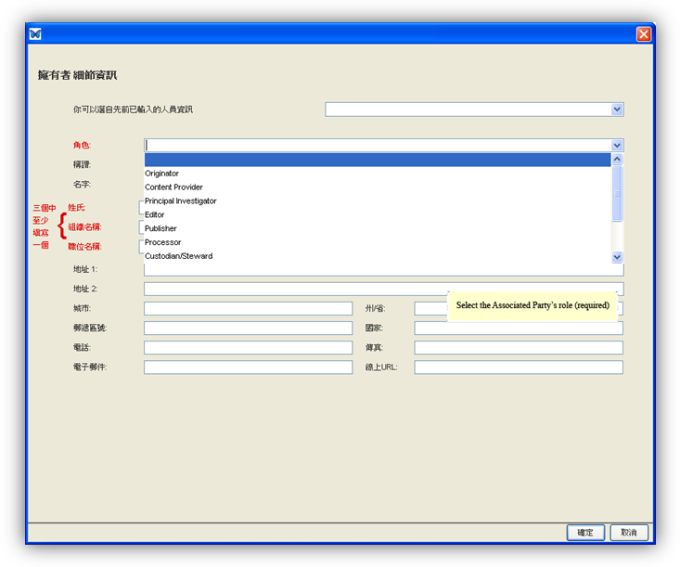

用下拉選單點選角色(必填）

圖6.7：編輯第７步驟頁面為加入合作團體細節資訊。

* + 1. **研究計畫資訊**

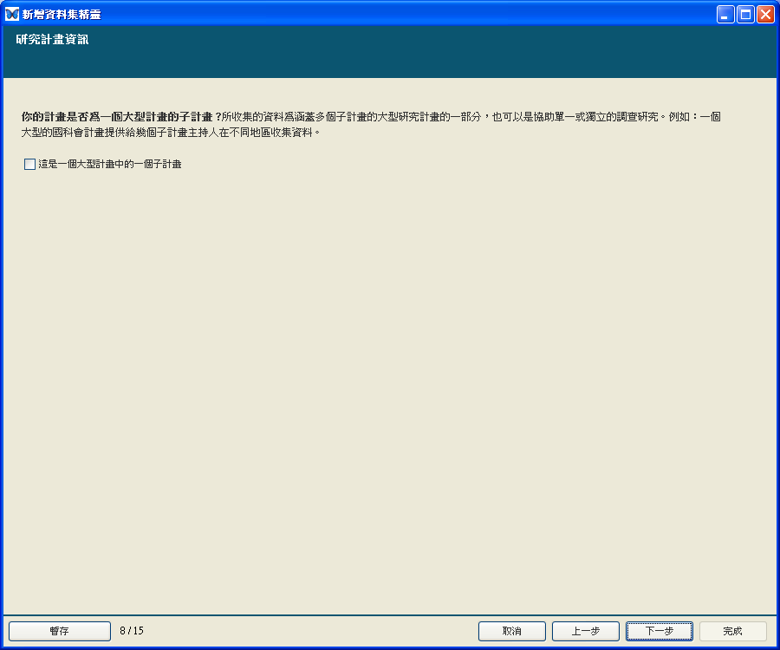資料可能是由單一、獨立的計畫所收集，也有可能是一項大型計畫之下的子計畫所收集 （例如，國科會補助的一項大型計畫可能是由幾位研究者在不同的地點進行資料收集）。如果你的資料是屬於大型研究計畫的一部分，你可以在步驟8『研究計畫資訊』中點選『這是一個大型計畫中的一個子計畫』勾選方塊加以註明 （圖 6.8）。點選之後，會被要求輸入大型計畫名稱、經費來源、相關人員或組織等資訊。

**圖6.8**：新增資料集精靈之步驟8。

* + 1. **使用權**

在新增資料集精靈的步驟9中，應明確地指出在公開領域分享你的資料有哪些使用權和科學、技術、倫理上的限制（圖 6.9）。例如：你可以要求使用者如希望能使用資料集，請告知資料聯絡人，或請他們閱讀網站上公告的申請與使用資料規範。

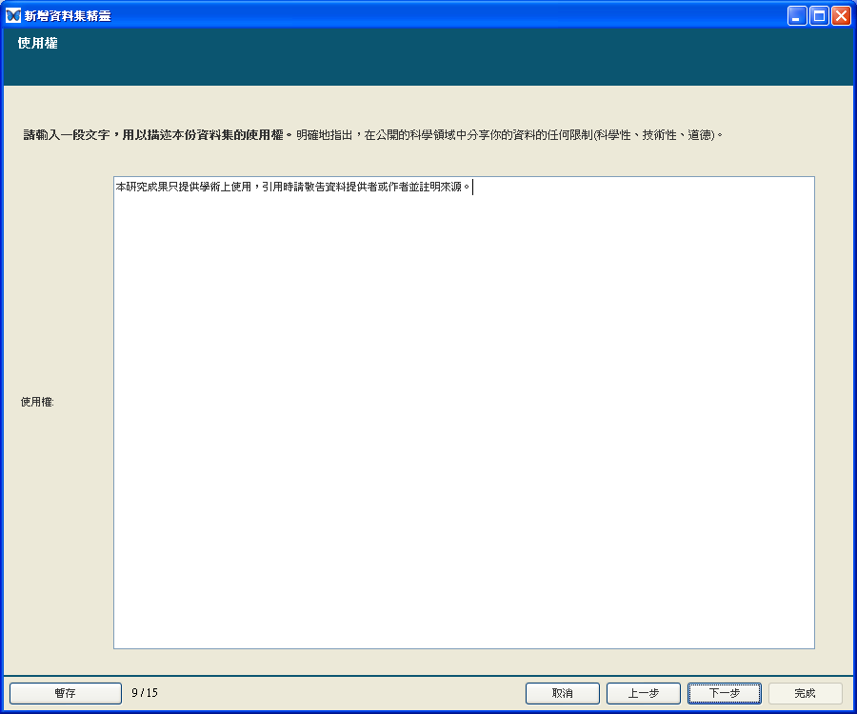 完成上述步驟後，請點選【下一步】進入步驟10 範圍細節。

**圖6.9**：輸入（或複製貼上）使用權及限制於提供的欄位中。

* + 1. **涵蓋範圍細節（地理、時間、物種分類方面）**

增加資料集的地理、時間、物種分類資訊可以讓使用者更容易利用這些條件去搜尋資料集。無論你要提供的是研究區域的經緯度座標或是收集哪些特定範圍的資料，新增資料集精靈介面都可以提供您輕易地手動輸入這些資訊。

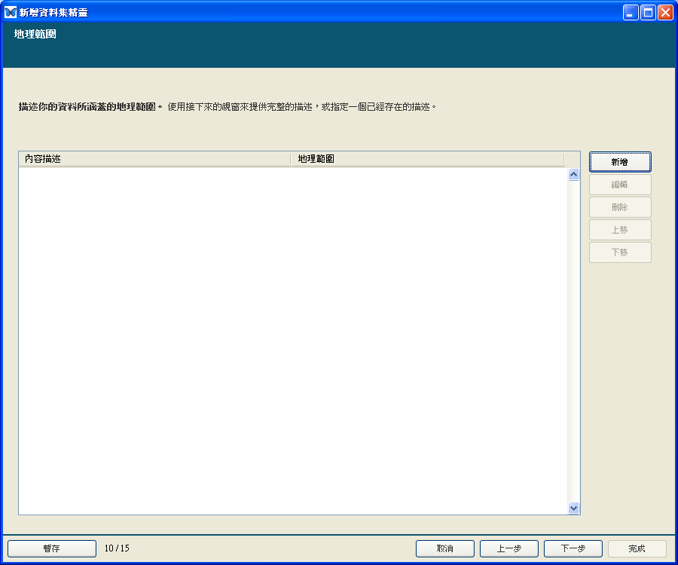請點選新增資料集精靈之步驟10的【新增】按鈕（圖 6.10），即可開始輸入資料的地理範圍資訊。範圍可以是一個點（例如：一個保護區或公園）或是一個區域。

按【新增】以填寫地理範圍資訊細節

**圖6.10**：輸入資料集的地理範圍資訊。

點選【新增】按鈕後，地理範圍描述的視窗就會開啟（圖 6.11）。此時需要以文字描述地理範圍，除此之外還需要明確指出地理座標。請利用以下任一方法選取一個地理範圍：

* 選取『方框』選項，利用滑鼠拖曳地圖上的白色範圍方框來界定地理範圍，然後拖曳白色方框的邊緣小方塊進行範圍調整。
* 選取『點位』選項，並在地圖上直接點出地理位置。
* 可直接輸入經緯度座標在提供的四格文字方框中。
* 利用視窗下方的已命名區域選單選取一個已定義的區域或點位。如想在已命名區域增加選項，可於地圖上選取區域或點位後，並輸入內容描述，再點選已命名區域欄位旁的【新增】即可。如想移除選單中的區域，可選取一個區域並點選【刪除】，此區域即被刪除。你也可以按下【排序】來重新排列選單中的選項。

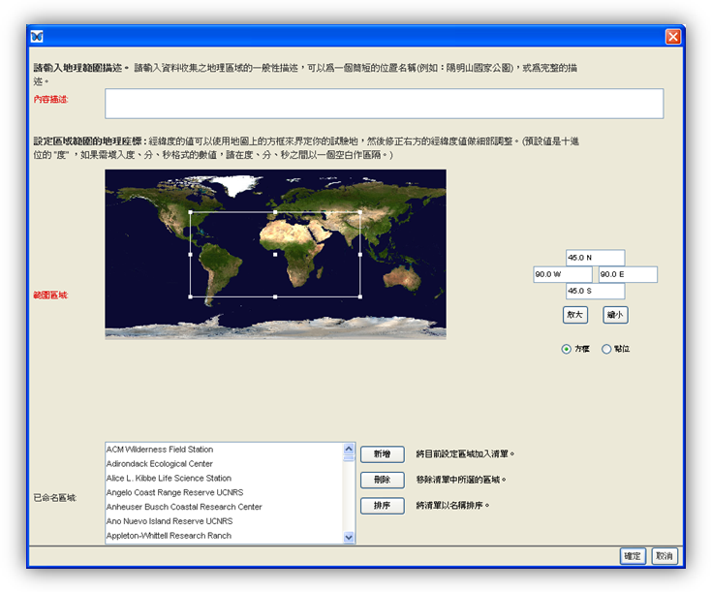

填寫地理範圍的簡單描述

用拖曳與縮放的方式來標示地理範圍

可以從自己命名區域中選取，再做細部調整與說明

**圖6.11**：可客製化的地理範圍細節（新增資料集精靈之步驟10）。

還可以點選【放大】或【縮小】來改變地圖的比例。

選取完區域或點位後，經緯度座標會自動呈現於視窗右邊的方框中。此文字方框的預設值是十進位的“度”，如需要輸入度、分、秒格式的數值，請在度、分、秒之間以一個空白作區隔。

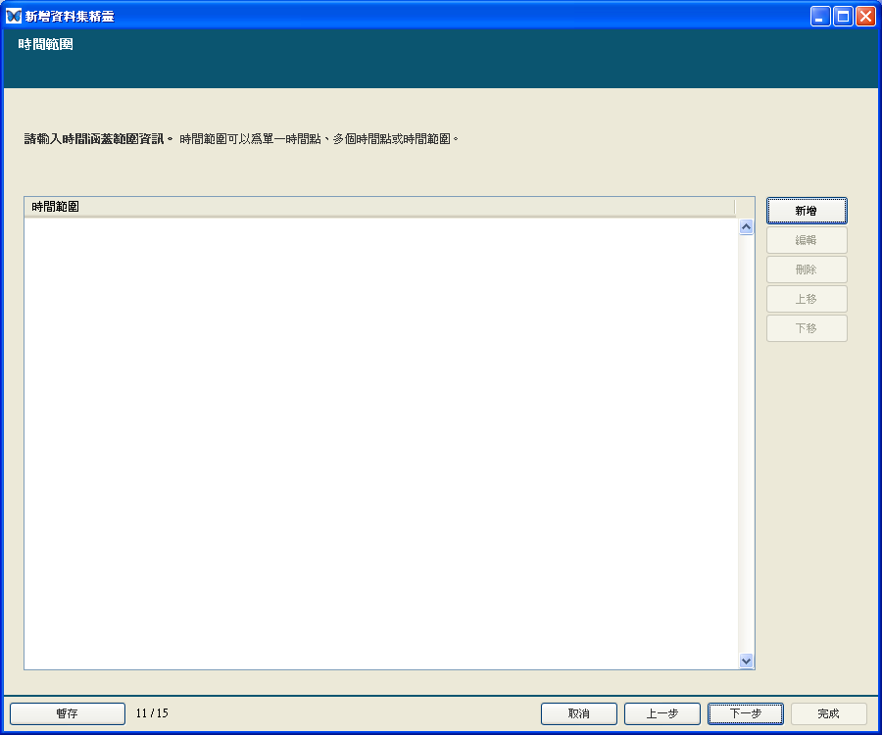輸入完畢，請點選【確定】回到地理範圍主視窗。在主視窗中，你可以再新增其他地理範圍或是利用【編輯】、【刪除】，來更改已輸入的地理範圍資訊，之後請點選【下一步】進到步驟11 時間範圍（圖 6.12）。

**圖6.12**：描述資料集的時間範圍。

請點選【新增】按鈕來開啟定義時間範圍的視窗（圖 6.13）。

**圖6.13**：定義時間範圍 （新增資料集精靈之步驟11）。

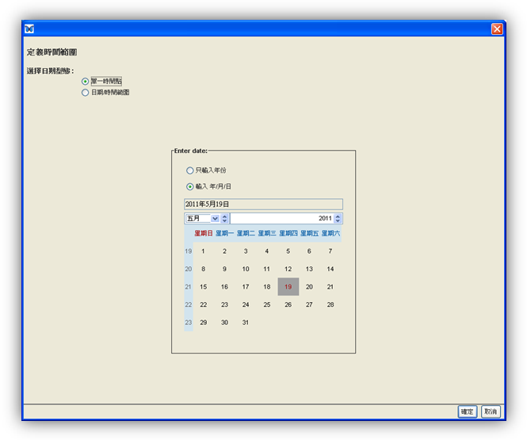

選擇單一月份、日期或年份

有明確的開始與結束的時間範圍

選擇『只輸入年份』或『輸入年/月/日』

請選擇定義時間範圍視窗上方的日期型態：

* + 選取『單一時間點』來描述單一年份或是單日的時間範圍。
  + 選取『日期/時間範圍』來描述一段有起迄日期的時間。當你選取『日期/時間範圍』時，將會在開始和結束日期區塊各出現一個日曆供你使用。

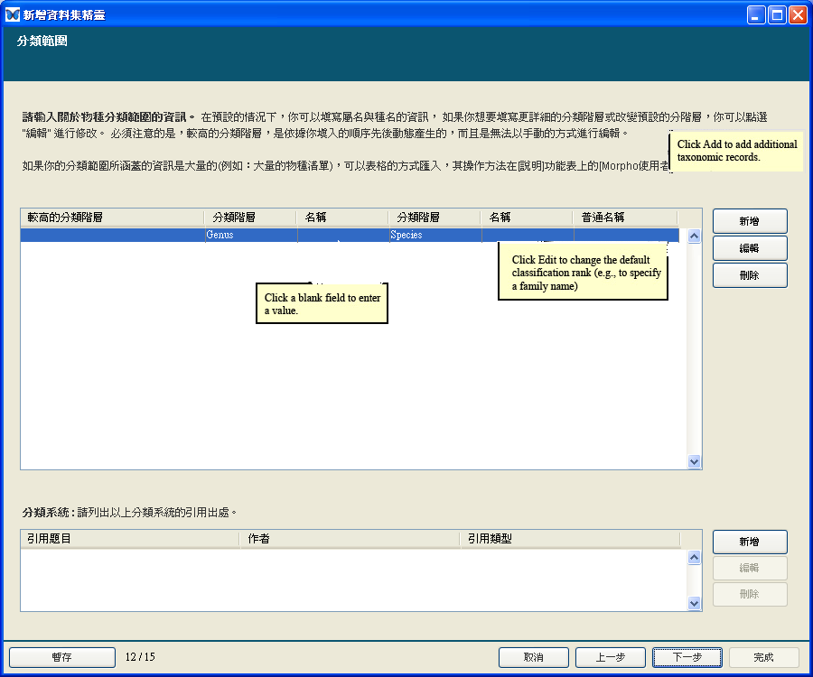先選取日曆上方的選項來定義『只輸入年份』（預設值）或是『輸入年/月/日』，再利用下拉選單選取年份和月份，最後在日曆上點選日期。輸入完畢，請點選【確定】回到時間範圍主視窗。如無其他時間範圍需定義，請點選【下一步】進到步驟12分類範圍（圖 6.14）。

點選【新增】以增加其他分類記錄

點選空白處以填寫內容

點選【編輯】以編修預設分類階層或內容

**圖6.14**：描述物種分類範圍。

這個物種分類範圍介面可以使你輕易地增加少量的物種分類資訊（或是其他分類階層），但是如果你的資料集所包含的物種分類範圍非常廣泛，需要以匯入資料來代替直接輸入，則此程序稍後會於本章節後面作介紹。

如需新增一或兩個分類階層（如預設所顯示之屬名和種名），請點選分類階層旁的空白欄位，輸入符合的名稱，而普通名稱（別名）也可一起填入提供的欄位內。

當需要增加額外分類階層資訊時，請點選此列最前方欄位並點選【編輯】來開啟物種分類階層視窗（圖 6.15）。

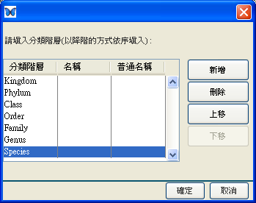

**圖6.15**：輸入物種分類階層名稱

（當需要輸入屬和種階層以上時使用）。

如果您研究資料中的物種分類範圍十分廣泛，你希望能利用匯入資料來取代直接在精靈視窗中打字輸入資訊。請跳過此步驟12，並在完成新增資料集精靈的後續步驟後，於功能列【文件】中選取【分類範圍】選項進入分類範圍視窗，再選取『從資料表匯入分類資訊』的連結功能將物種清單匯入適當的位置。

如何匯入大量物種分類範圍資訊：

1. 將你的物種分類範圍資訊（如：一份物種清單）儲存成文字檔。
2. 開啟與此分類資訊相關的資料集。
3. 在功能列【資料表】中選取【新增/匯入資料表】，再點選『匯入-匯入一個資料檔』和『自動-匯入資料檔，以檢視資料檔內容的方式建立欄位資訊』，同時選取好檔案位置，新增資料表精靈將會自動顯示此檔案內容。
4. 依步驟與指示完成新增資料表精靈。請注意如果要讓學名顯示於同一欄位中，請將新增資料表精靈之匯入資料步驟2的分隔符號—空白字元（space）之勾選取消掉。
5. 在功能列【文件】中選取【分類範圍】，再點選『從資料表匯入分類資訊』，則會開啟匯入視窗（圖 6.16）。
6. 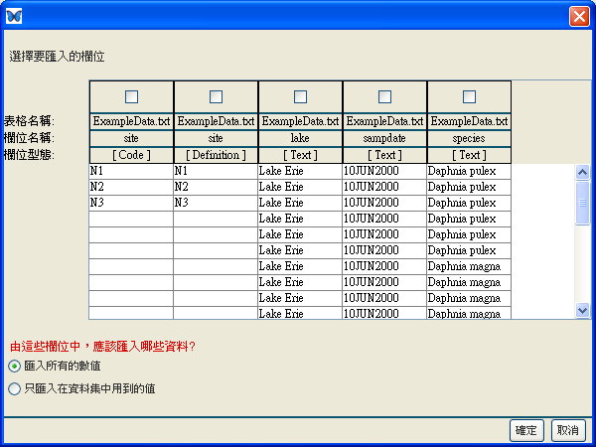利用勾選各欄位上方的方塊選取應對應到分類資訊的欄位。請注意Morpho已預先知道學名會是兩項式的資料（例如：Ursus arctos），因此匯入功能可讀取到一個欄位中的兩項式資料，如圖 6.16所示。

勾選方塊以對應分類階層

**圖6.16**：從文字檔匯入分類範圍資訊。

1. 會有一個跳出的視窗提示你選取此欄位數值應對應到哪一個分類階層。
2. 視窗下方可選擇『匯入所有的數值』或『只匯入在資料集中用到的值』，此兩個選項只會應用在當匯入的分類名稱中有列舉值時。如果發生這種狀況，選擇『匯入所有的數值』選項將會匯入所有欄位中已定義過的代碼（非欄位數值，任何分類階層內容如果沒有在metadata中建立相關聯的代碼是不會被匯入的）。選取『只匯入在資料集中用到的值』只會匯入資料欄位中各項不同的內容值而完全忽略在metadata中已定義的代碼。請注意，因為Morpho會以這種方式處理列舉值（在一個欄位中包含代碼和其他定義值），所以你將不會看到欄位內的數值。如果已匯入的欄位中包含自由格式的文字值，以上兩種選項皆可輕易選出資料集中用得到的值。
3. 最後再點選【確定】，你的分類資訊將顯現在分類範圍視窗中。
   * 1. **研究與取樣方法**

研究和取樣資訊是描述一個實驗的執行步驟和取樣方法設計（例如：取樣次數和如何處理）。雖然這個資訊不是必需的，但它可以幫助其他使用者了解你的資料是如何收集來的。這兩項資訊請輸入於新增資料集精靈之步驟13中（圖 6.17）。

點選【新增】以增加研究方法資訊。完整的研究方法描述可包含很多步驟，也可將每一個步驟分開填寫。

補充說明可以填寫時間範圍來說明清楚的內容

描述研究取樣設計方法

**圖6.17**：新增研究與取樣方法資訊。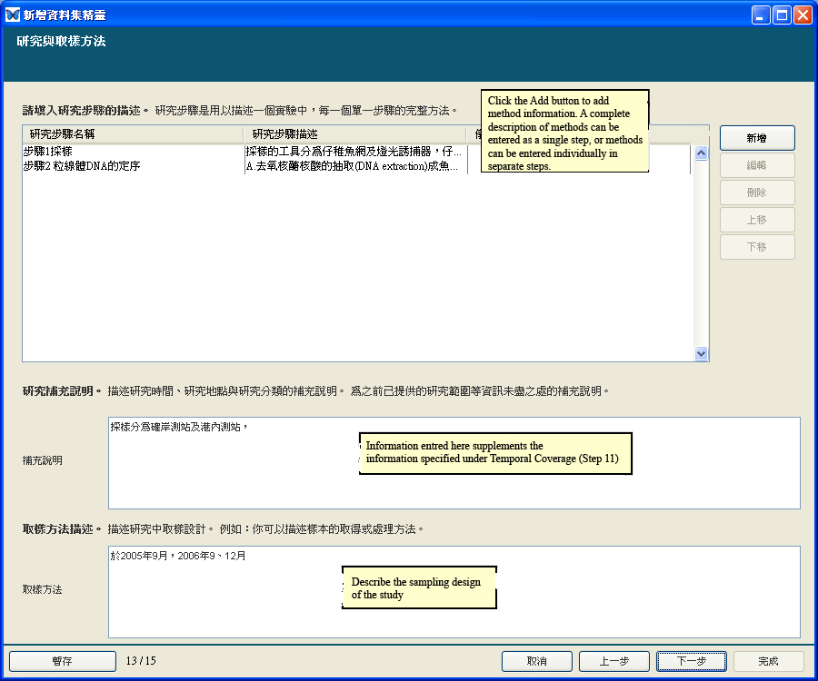

如想要新增一個研究方法描述，請點選【新增】來開啟研究步驟資訊視窗（圖 6.18）。請輸入研究步驟名稱（非必填）、內容描述（必填）和詳細的儀器描述（非必填），然後點選【確定】回到研究與取樣方法主視窗。

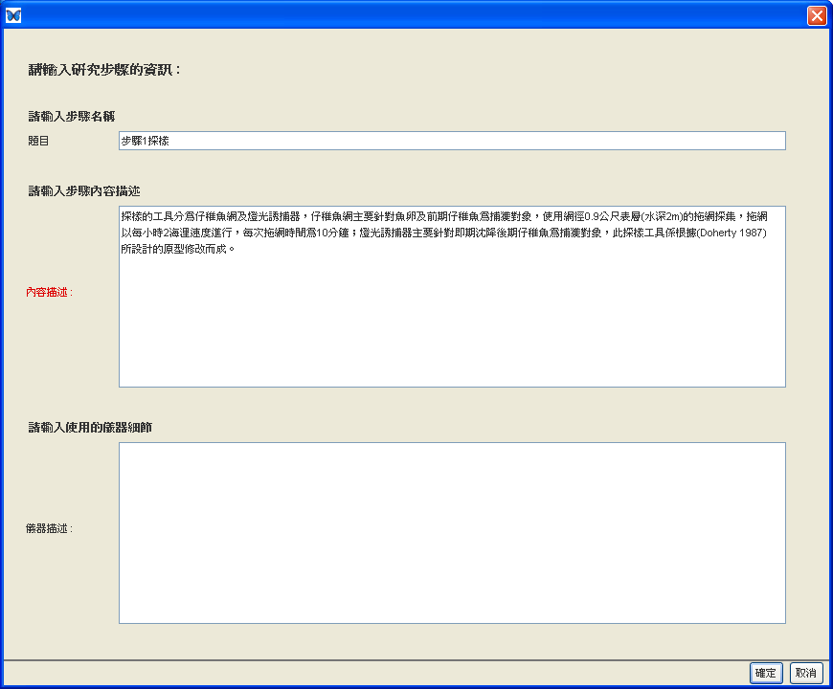**圖6.18**：輸入研究方法資訊。

『補充說明』是用來描述研究時間或空間的補充說明，例如：在研究時間範圍內有哪一年沒有調查，或是可對於西元前的時間範圍進行描述，而填寫『取樣方法』欄位可提供此實驗取樣設計更詳細的描述。

當你已輸入完成研究與取樣方法資訊後，請點選【下一步】繼續新增資料集精靈之步驟14 存取資訊。

* + 1. **存取資訊**

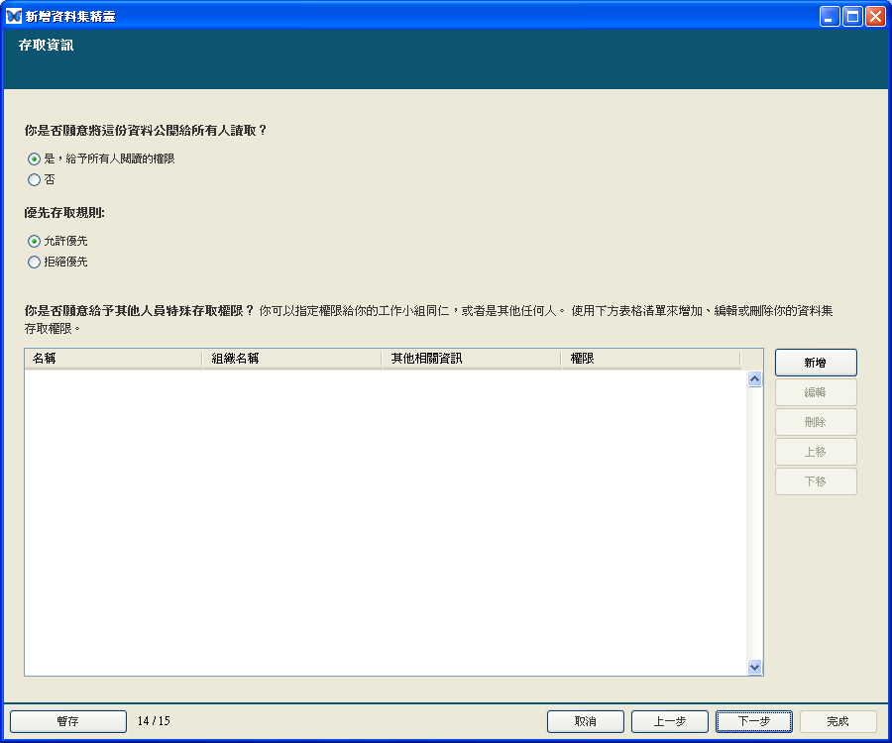在設定存取資訊時，你能設定誰可以存取你的raw data和metadata （圖 6.19）。例如：你可以讓所有人皆可閱讀你的資料，或是只讓特定人員可以讀取。你也可以給予特定使用者和群組可編輯你的資料檔案之權限，亦或是給予加入名單的使用者讀取或編輯的權限。

選擇存取規則的優先次序

定義給特定人員或團隊有關此資料集的存取權限

選擇是否公開資料集

**圖6.19**：設定整個資料集的存取權限。

在新增資料集精靈的預設中，此設定適用於此資料集的所有metadata和匯入其中的資料表，然而在你新增一或多個資料表後，你可以利用【編輯資料的存取權限】 （註：在功能列【資料表】中）來幫每一個資料表設定不同的權限。例如：資料集的metadata可允許所有人讀取，但是資料表就可限制只給予特定使用群組人員讀取。

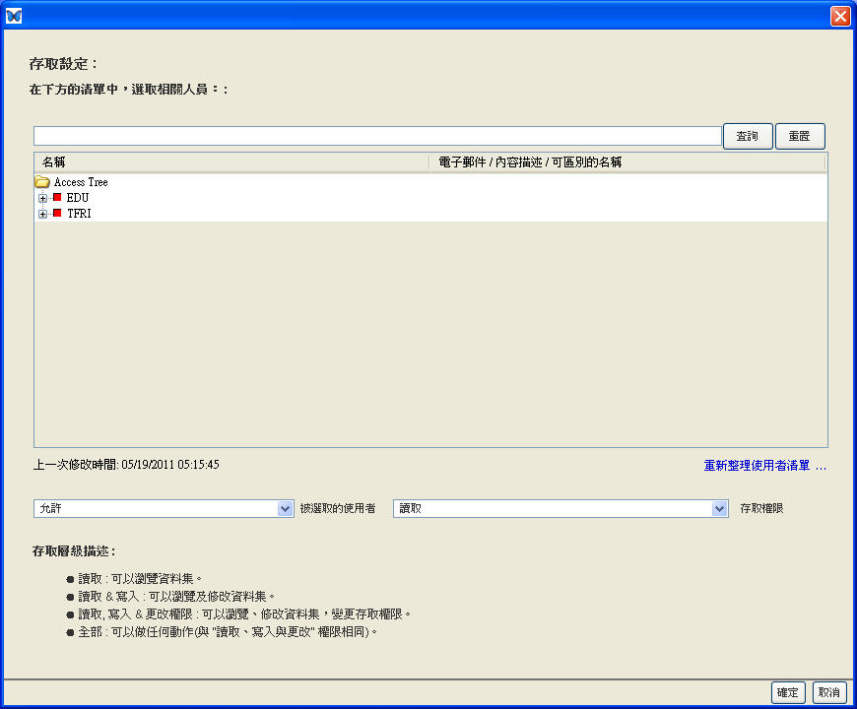請點選存取資訊視窗上方的選項來指定你的資料集在網路上是否要公開讓所有人閱讀。也可點選【新增】來開啟存取設定視窗（圖 6.20），並給予特定使用者和群組各自對資料集的存取權限。選擇一個特定使用者或群組後，利用下拉選單選取合適的存取權限。

允許或拒絕被點選的人員

點擊【+】以展開列表，並從中選取人員或團隊

從下拉選單中選擇存取層級

**圖6.20**：選擇使用者或使用群組並分派合適的存取層級。

先選擇允許或拒絕，再選擇以下存取層級：

* + 讀取 （可以瀏覽資料集）
  + 讀取& 寫入 （可以瀏覽及修改資料集）
  + 讀取，寫入&更改權限 （可以瀏覽、修改資料集，變更儲存權限。）
  + 全部 （與『讀取、寫入和更改』權限相同）

一旦你已經定義好合適的存取權限後，請點選【下一步】繼續進到步驟15 總結。

* + 1. **總結**

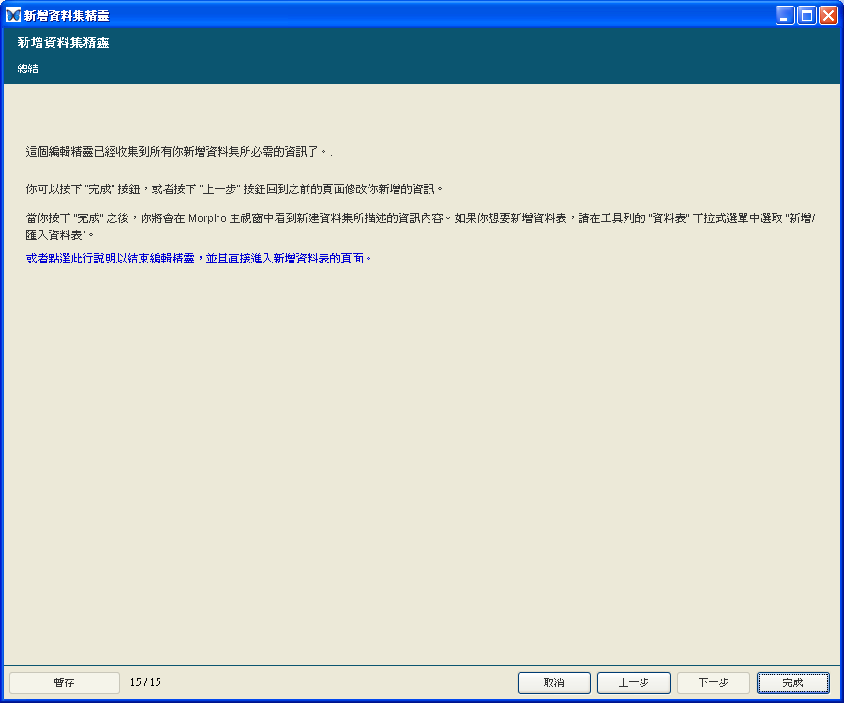新增資料集精靈之步驟15（圖 6.21）是為了確認你已經輸入所有所需資訊，而你的資料集也將於點選【完成】後建立。請注意 你必須儲存資料集，否則所有剛剛輸入的資訊將全部消失。請看第7章，此章節將會一步步講授如何在你的資料集中新增資料表。

點選【完成】之後可瀏覽資料集內容

點選此連結可開啟資料表精靈並增加資料表到資料集

**圖6.21**：總結視窗。

請點選【完成】來瀏覽資料集文件（圖 6.22），或是點選『或者點選此行說明以結束編輯精靈，並且直接進入新增資料表的頁面』連結功能選項，就會立即連結到新增資料表頁面。

如果你還沒儲存你的資料集（使用功能列中的【檔案】－＞【儲存…】），Morpho會在你關閉程式前，提醒你儲存資料集，此時可以選擇儲存於本機（local）或是網路系統（net）中。如需要編輯資料集，請使用功能列【文件】中的選項。關於更多編輯資料集的資訊，請參閱第8章。

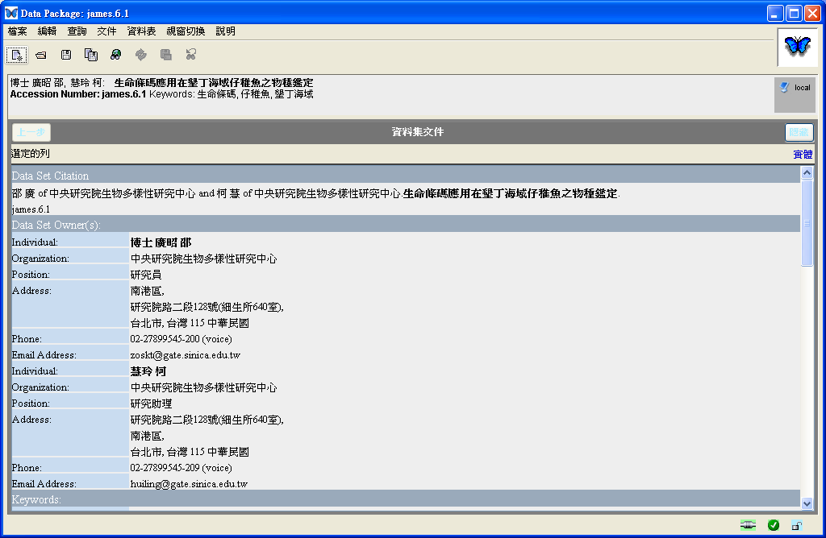**圖6.22**：在使用者點選完成鈕後會顯示完整的資料集文件於Morpho視窗。

* 1. **儲存未完成的資料集**

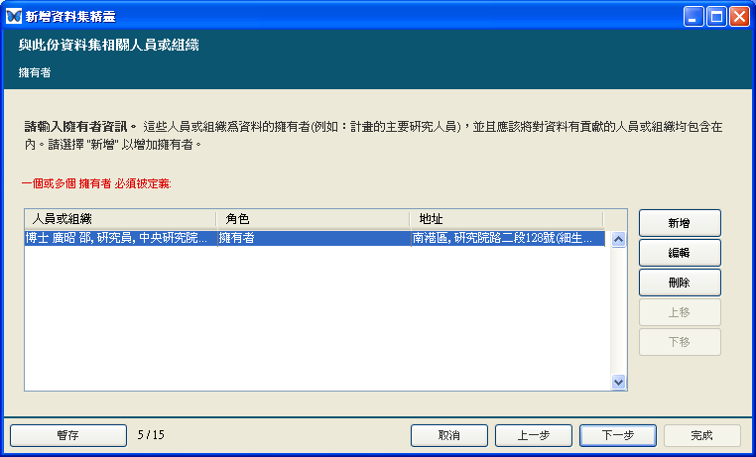你可以在使用新增資料集精靈時儲存未完成的資料集，且可以在任何步驟按下【暫存】按鈕，如此未完成的資料集將會儲存在本機端（local） （圖 6.23）。此未完成的資料集可像其他資料集一樣列表於開啟資料集視窗中，當開啟未完成資料集後，Morpho將會啟動編輯精靈至當初暫存時的那個步驟。完成此資料集精靈編輯後，即可儲存此完整資料集。

**圖6.23**：儲存一個未完成的資料集。

點選【暫存】可以儲存未完成的資料集編輯狀態

* 1. **復原未完成資料集**

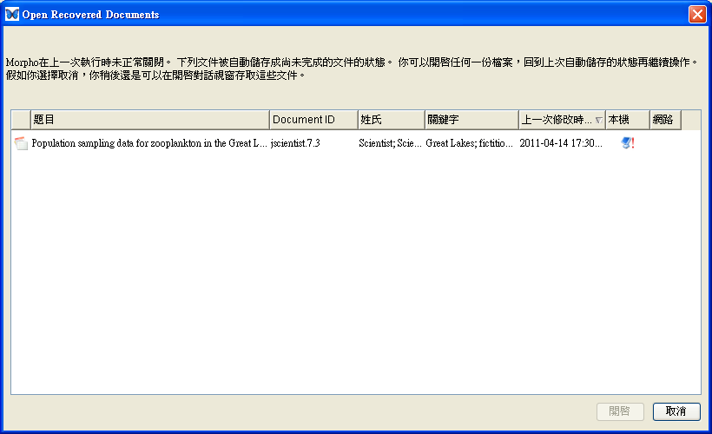如果新增資料集精靈在儲存完整資料集之前發生問題導致錯誤關閉，Morpho可以復原至前一步輸入metadata的地方。當下一次Morpho啟動時，視窗（圖 6.24）會顯示因編輯精靈發生錯誤，而將正在編輯的資料集儲存為未完成資料集，此資料集即可被開啟並持續編輯，如選擇【取消】，則稍後還是可以在Morpho開啟對話視窗時，讀取此資料集並完成編輯。

**圖6.24**：顯示需被復原的資料集。

1. **新增資料表至資料集**

在使用手冊的第6章中，我們依照步驟建立了資料集並輸入資料目的與主體內容描述。而儘管Morpho可以支援將圖片格式儲存為合適的格式，但是資料主體普遍還是以表格形式（以欄、列劃分的文字檔）居多，因此就需要利用文件來描述資料主體－欄或列各是什麼、使用什麼單位…等。在這個章節，你將會知道如何新增資料表和利用新增資料表精靈來編輯資料表metadata文件。

* 1. **開啟新增資料表精靈**

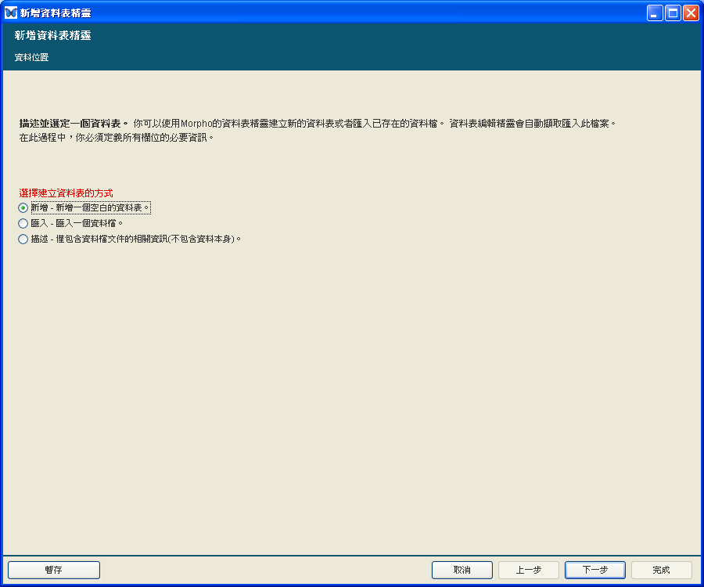新增資料表精靈（圖 7.1）可以幫助使用者新增資料表和編輯資料表metadata文件。此編輯精靈可依照步驟匯入資料表（或手動建立資料表）和編輯metadata文件，不過請注意：你必須一次編輯完成此編輯精靈程序，否則編輯精靈於完成前存在的內容或改變將會消失。

**圖7.1**：新增資料表精靈。

使用者可以選擇匯入已有的資料表和從中編寫它的metadata文件，或是重新編輯一個資料集原本沒有的新資料表。而編輯精靈的欄位名稱以紅色標示代表是必填欄位，如果沒填任何數值，將無法進入下一步。

請選擇以下任一方式開啟新增資料表精靈，並開始編輯你的資料表：

* 從新增資料集精靈的總結視窗（步驟15），再選取『或者點選此行說明以結束編輯精靈，並且直接進入新增資料表的頁面』來連結。
* 開啟一個資料集，再點選功能列【資料表】內的【新增/匯入資料表】選項。

在新增資料表精靈的第一個視窗中，你必須選擇建立資料表的方式：新增、匯入或描述。

* + 1. **新增**

利用Morpho空白表格形式的資料編輯器來建立一個新資料表和編輯其metadata。

如果你的資料表還不存在，你可以利用Morpho同時建立新資料表和編輯資料表metadata文件。新增資料表精靈將會帶領你編輯所需步驟，請參閱第 7.2-7.3 章節完整的描述。

* + 1. **匯入**

可匯入資料表並自動擷取資料表內容，以利於編輯metadata。

當你選擇匯入資料表時，Morpho將會擷取你於電腦中選定的資料表，再引導你編輯資料表的metadata，使資料表檔案成為資料集的一部分（圖 7.2）。如果你的資料文件已存在一個以符號分隔的文字檔，你可以利用Morpho自動擷取這些內容 （例如：Morpho可以自動擷取表格欄位標題、表格內其他資訊和欄位預設格式資訊），並利用編輯精靈編輯欄位屬性資訊。

如果你選擇手動編輯metadata，新增資料表精靈將會一步步帶領你完成編輯，請參閱第7.2節和第7.3節。如果你選擇匯入並自動擷取資料表內容來協助編輯metadata，新增資料表精靈將會顯示資料表內容於視窗左側。關於其它匯入資料表並編輯欄位屬性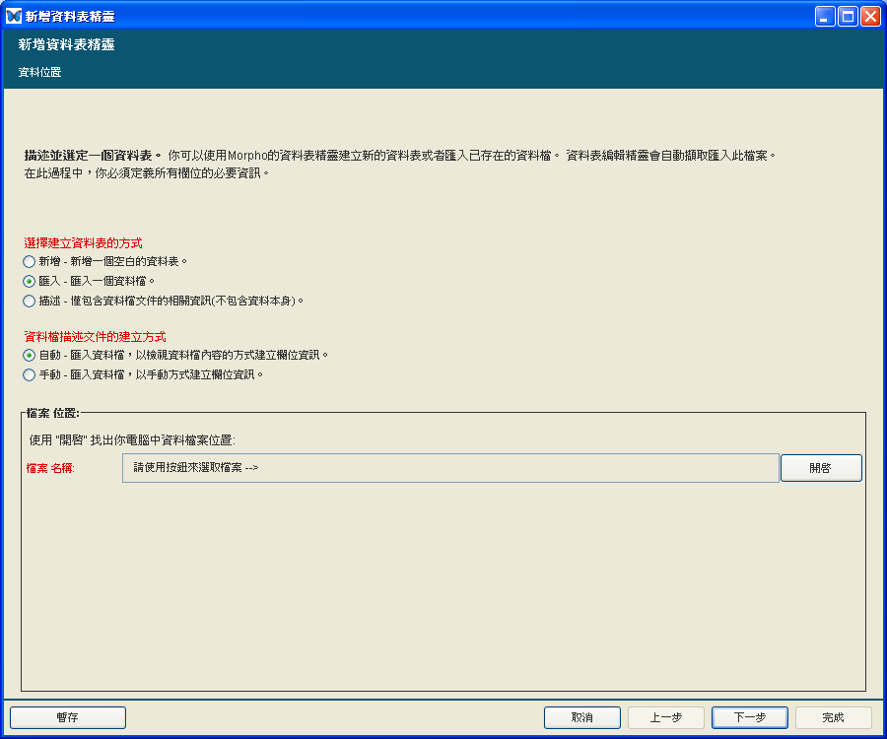的程序，請看第7.4節。

選擇手動方式匯入資料

當點選『匯入』時，下方會出現要以何種方式匯入的選項

選擇『自動』則可用檢視資料的方式建立欄位資訊

選擇欲匯入的資料檔案

**圖7.2**：利用新增資料表精靈匯入資料表。

* + 1. **描述**

僅描述資料表，但不包含資料本身。

如果你選擇描述你的資料檔，新增資料表精靈將會一步步提供你編輯描述的步驟。描述資料檔對你和其他使用者都是十分有用的，尤其是當資料檔並不是與資料集（如果資料集儲存於網路系統）一起公開分享時（請注意：你可以在第7.12.5節的介紹中了解如何控制資料表的存取權限）。如果你的資料檔並不是以數位形式呈現或是已提供於網頁上，你也可以選擇這個選項進行資料檔描述。

* 1. **編輯資料表**

新增資料表精靈在前幾個步驟視窗將會收集資料檔的資訊、資料資訊和資料欄位屬性資訊。

* + 1. **資料檔的資訊**

一旦你選擇增加一個資料表至資料集中（無論新增、匯入或是描述），新增資料表精靈都會詢問資料檔格式資訊（圖 7.3）。

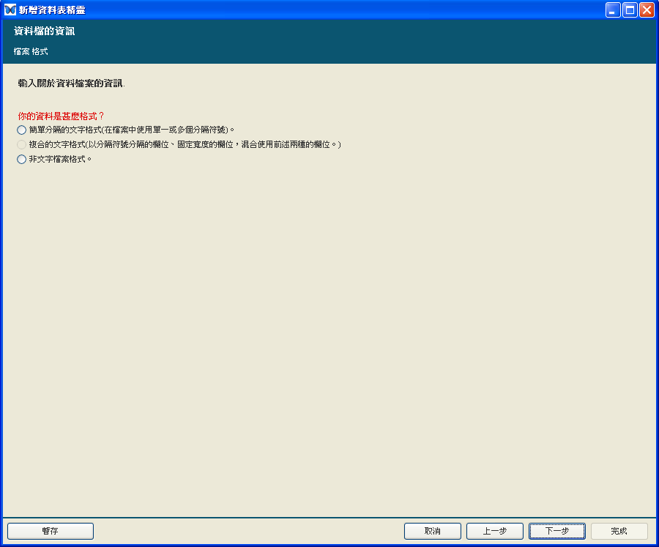此章節將講述表格式資料（例：簡單分隔的文字檔）如何填寫資訊，其他非文字或特殊形式的檔案的填寫方式，請參閱第7.5節。

**圖7.3**：新增資料表精靈：描述檔案格式資訊。

選取資料檔案格式後，新增資料表精靈會詢問額外有關格式的細節（圖 7.4）。分隔符號（一種符號用來分隔每個資料欄位的）是必填欄位，常見的分隔符號是逗號。如果當你匯入資料檔案時，不知道此檔案的分隔符號是什麼，可以打開你的檔案，檢查你的表格數值是用什麼符號分隔的。還有也應該標明資料欄位排列方式：如欄位標題在表格上方，就選取直行（Columns）；如標題位於表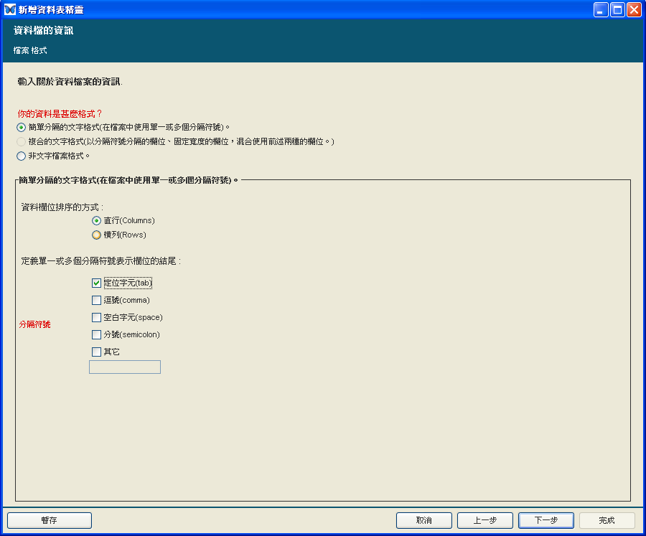格左邊，則選擇橫列（Rows）。

**圖7.4**：在新增資料表精靈中，增加檔案格式的詳細資訊。

* + 1. **資料資訊**

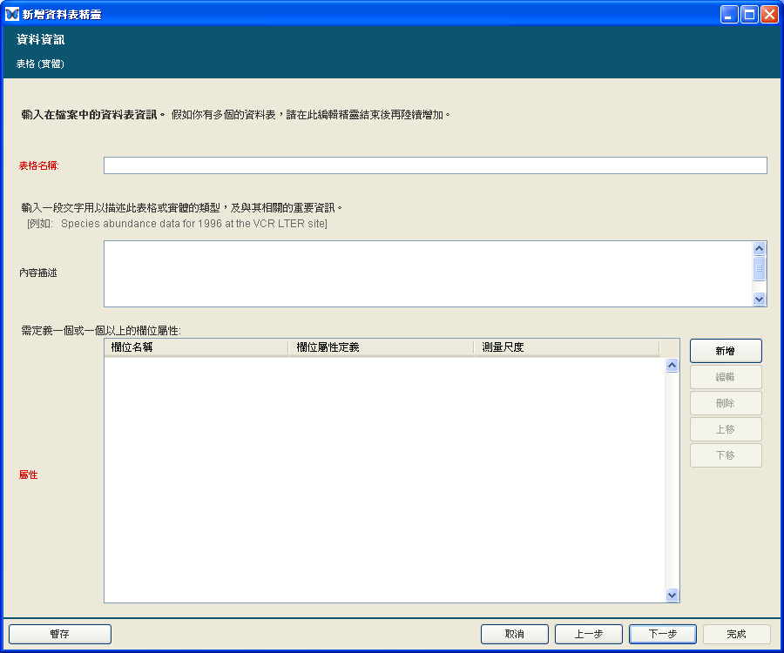資料集中或許包含很多資料表，為了能清楚分辨每一張表，新增資料表精靈會提醒你填寫表格名稱、內容描述和屬性描述（圖 7.5）。

表格名稱為必填

點選【新增】來分別定義每個欄位屬性

**圖7.5**：在新增資料表精靈中增加資料資訊。

表格名稱和屬性是必填欄位，至少須完成一欄屬性定義（我們建議最好描述完所有你想要的欄位屬性）。表格名稱是用來辨別表格的，應該簡短且唯一才可順利辨識此表格。一個屬性通常是指資料表的欄位，像：日期或地點。雖然內容描述不是必填欄位，但是我們建議你簡短地描述表格和此表格提供了什麼資訊（例：1996年在VCR LTER研究站的物種豐富度資料）。

請點選【新增】按鈕來開啟定義欄位屬性視窗並開始編輯表格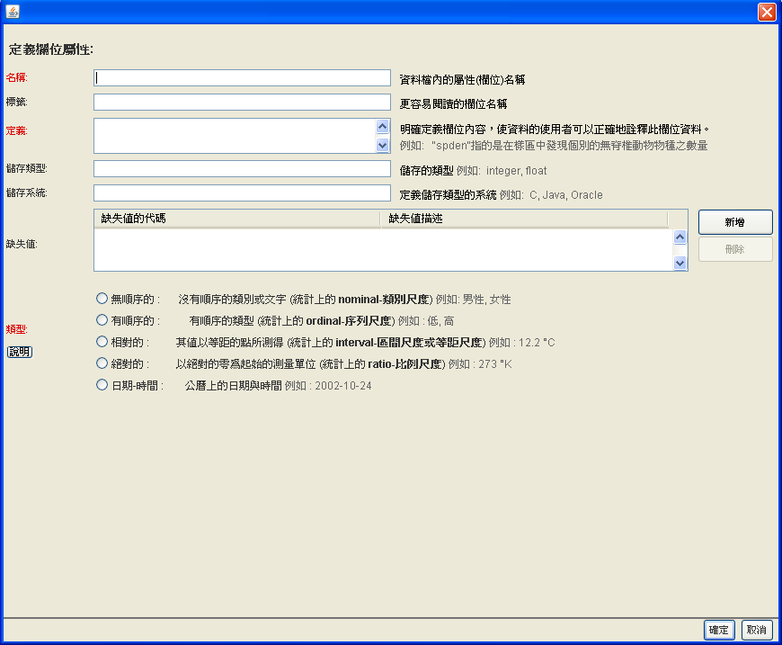屬性（圖 7.6），詳細資訊請參閱下一節。

**圖7.6**：定義欄位屬性。可以在下一節中看到每個欄位詳細說明。

* + 1. **資料屬性資訊**

詳細定義資料屬性可幫助你及其他人更精確地解讀資料。例如：如果某一資料欄標題為“spden”，該名詞或許對於你的團隊來說很熟悉，但是對於後來才加入的研究人員來說（或是在網路上瀏覽該資料集的人來說）則否。對於每一個資料屬性（資料欄位）來說，你有機會可以描述出現在資料表內的欄位名稱來由，使用標籤（label）或許可以更加清楚地反應該欄位值，定義（definition）也可更加清楚地說明該資料欄值的意義，儲存資訊及類型，可記錄該欄位屬性的測量尺度，這些是必需的。

雖然資料表精靈只要求你描述一項欄位屬性，但仍然建議你能夠詳細地描述各項欄位屬性。

**名稱、標籤及定義**

『名稱』、『標籤』及『定義』欄位可用來描述資料欄的標題及內容（圖7.7）。其中『名稱』欄位為必填欄位。如果你是由於原本就具有資料標題的外部檔案匯入而成的資料表，則『名稱』欄位就會與原本的資料檔內所使用的資料標題相同。如果你在資料匯入精靈中選擇了自動擷取metadata，Morpho就會擷取出來源資料檔內的資料欄標題，否則你就必須手動逐一填入資料欄標題。當你新增一個資料表時，『名稱』欄位值將會被用來識別資料欄。『標籤』欄位雖然為非必填欄位，但若『名稱』欄位值不易讓其他人了解時，仍建議在該欄位中填入更詳細、更容易了解的資料欄名稱。『定義』欄位為必填欄位，可用來讓你更詳細地描述該資料欄的意義。『定義』欄位或許是資料欄定義描述中最為重要的欄位，因為它提供的資訊，最能夠幫助後續使用者去了解資料欄的意義及表現。

**圖7.7**：名稱、標籤及定義欄位的填寫範例。在此範例中，檔案中資料欄標題

為"Q1A"，標籤及定義欄位清楚地描述了該欄位標題的意義。

**儲存類型及儲存系統**

『儲存類型』及『儲存系統』欄位可用來識別資料欄數值的數值類別。雖然並非必填欄位，填寫該欄位可協助資料使用者了解該資料的儲存方式。填入值包括常見的資料類型，如字串、布林值、整數、浮點數、矩陣、物件，或是陣列。各種數值類別還需視系統的不同而有所差異（如：Java, Oracle...等）。

**類型**

『類型』欄位是描述資料如何量測而得的，該欄位值屬於何種測量尺度的資料值（表2），以及記錄資料值在該測量尺度下是如何記錄及定義的。正確地選擇測量尺度是十分重要的，因為尺度決定了可以用來分析資料的統計方法。測量尺度同時也決定了該項資料欄的metadata描述方式（例如：類別尺度就不需要描述資料值的『單位』為何）。當勾選類型資訊後，資料表精靈就會自動地切換顯示出相對需要填寫的metadata欄位。

**表2**：在Morpho所使用的五種測量尺度，每一種都可視為是下一種尺度的超集（superset）。

|  |  |
| --- | --- |
| **類型** | **描述** |
| 無順序的  （nominal-類別尺度） | 無順序性、名目性的資料值。在同一欄位中出現個各項資料值之間並無先後順序。常見的例子包括了性別（女/男）以及婚姻狀態（單身/已婚/離婚）。文字欄位（例如研究地點名稱 或是 電話號碼）也應該被歸類屬於類別尺度。 |
| 有順序的  （ordinal-序列尺度） | 在資料欄中為有順序或序列性的資料值者稱之。序列性的資料會呈現出資料值間的相對關係及先後次序，例如『低-中-高』。但是序列尺度的資料值之間並不具有量的關係。常見的例子包括同意程度（非常同意-同意-不同意），或是年齡等級（孩童-青少年-成人）。 |
| 相對的  （interval-區間尺度或等距尺度） | 相對尺度（或區間尺度）的資料值為具有正式度量單位（例如：攝氏溫度）的測量數值。其測量尺度是以某一人為指定的刻度值作為測量原點（並非數學上的零值），亦即其測量數值沒有零值的概念。因此，相對尺度的資料數值並不能進行比例運算（因為其實際量值與經過測量而得的量值意義不同）。常見的例子包括攝氏溫度尺度及華氏溫度尺度。 |
| 絕對的  （ratio-比例尺度） | 絕對尺度（或比例尺度）意即區間尺度加上有意義的零值。符合比例尺度的測量值，其零值為真正的零（意即具有數值上的零值意義），也就是說，當其測量值為零時，表示該項量度的確是無法測得任何被測目標的存在。絕對尺度的測量數值可以進行比例的運算（其比值是有意義的）。屬於絕對/比例尺度的測量數值常見的有：海拔、高度、以及絕對溫度量值（K）。 |
| 日期-時間 | 例如：『2003-05-05』，『1999/10/10』，以及像『2001-10-10T14:23:20.3』等數值。 |

在資料表精靈內所使用的測量尺度是根據 Steven （Stevens, SS （1946）. On the theory of scales of measurement. Science, 103（2684）:677）所提出的類型方式，再基於資料填寫的實際需求，加入『日期-時間』類別一項。在本章節中，我們將更詳細地介紹每一種測量尺度，以及其使用時機。需要記得的是，每一種特定的資料可能會同時符合數種測量尺度（例如：屬於序列尺度的資料值，比方『非常同意』、『同意』、『不同意』這一類的資料值，其實同時也符合類別尺度的定義。），這是由於在表２中列出各項測量尺度，同時也包含了前一項測量尺度的集合（也就是說，序列尺度的資料其實也可以視同為類別尺度；比例尺度的資料值同時也可視為是區間尺度、序列尺度、或類別尺度的資料值）。當填寫測量尺度類別時，應選填較為嚴謹的尺度類別（在表格中越底下者）以正確地描述測量數值特性。

**無順序的（類別尺度）**

無順序性、名目性的資料數值。在同一欄位中出現的各項數值之間並無先後順序。常見的例子包括了性別（女/男）以及婚姻狀態（單身/已婚/離婚）。文字欄位（例如研究地點名稱 或是 電話號碼）也應該被歸類屬於類別尺度。

當你選定類型之後，資料表精靈就會在表單上出現讓你填寫單位、數字類型、及其他關於類別本身的詳細描述欄位。

當你在『類型』欄位選擇『無順序性』後，資料表精靈會在表單介面上的『選擇』欄位，詢問你此欄的資料值是否有固定的『代碼清單』，或者僅為一般的文字欄位。文字欄位可以填寫任意格式的字串，也可以預先定義好格式。

如果你在『選擇』欄位點選『表列（屬於預先定義的清單）』，則Morpho會要求使用者定義該資料欄所使用的代碼值，以供後續研究人員使用時參考。（如：『M=雄性，F=雌性』等等。）在『位置』欄位選擇『定義代碼』，便可以自行輸入代碼與定義（圖7.8），但也可選擇『匯入代碼表』，指定其他已存在的資料表作為代碼對照表。（圖7.9）。

點選【新增】後即可填入代碼與定義

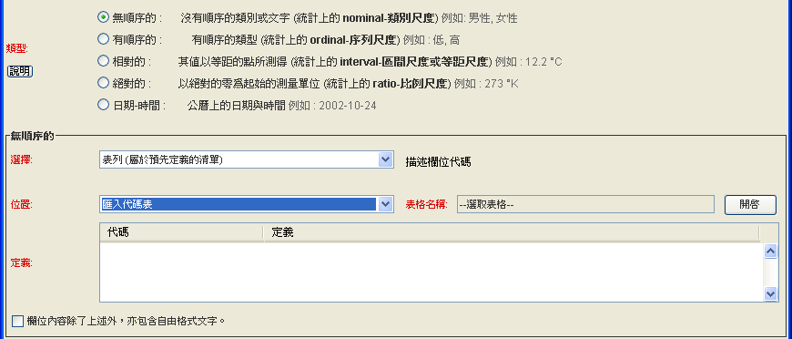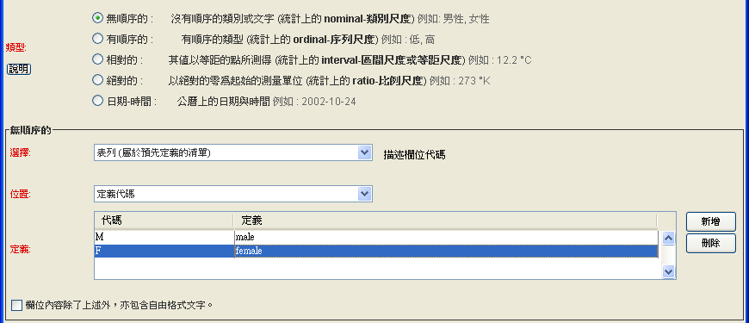**圖7.8**：在『位置』欄位選擇『定義代碼』，用以在表單中輸入代碼定義。

點選【開啟】以匯入代碼表格

**圖7.9**：在『位置』欄位選擇『匯入代碼表』，用以指定資料集內的其他資料表，

作為代碼定義表（或是選擇稍後匯入）。

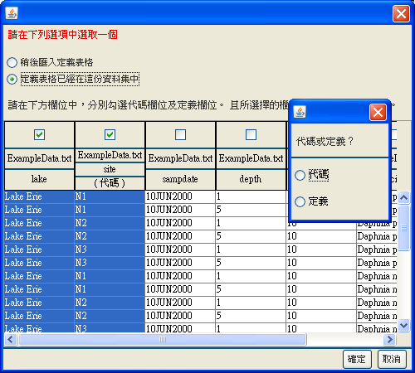點選【開啟】按鈕便會出現可讓你指定資料表位置的對話方塊。你可點選『稍後匯入定義表格』。如果代碼表已經存在於同一份資料集內，則可點選『定義表格已經在這份資料集中』，便可從同一資料集內的資料表選擇代碼對照資料欄（圖7.10）。點選後便會出現資料集內所有的資料表欄位，供你勾選代碼欄及定義欄。選完之後須按【確定】按鈕以更新代碼與定義的設定。

勾選欲編輯的欄位，並定義為代碼欄或定義欄

將欄位定義為代碼欄或定義欄後，欄位會將定義顯示出來

勾選欄位後，會有彈出視窗以點選為代碼或定義

**圖7.10**：從匯入的資料表內選擇『代碼』或『定義』欄。

注意對話方塊的最下方還有一項『欄位內容除了上述外，亦包含自由格式文字』。如果正在定義的資料欄內，除預先定義好的代碼項目之外，還包含其他任意文字資訊（例如備註文字），則須勾選該項選項。

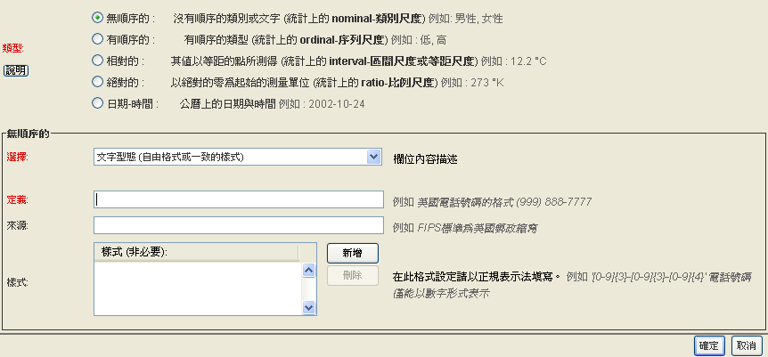如果資料欄中的資料是屬於無順序性的文字內容，則須在『類型』欄位中選擇『無順序的』，接著從『選擇』下拉選單中選擇『文字型態（自由格式或一致的樣式）』。接著，Morpho會要求你定義該資料欄的文字格式，並可於『來源』欄位中說明此格式的來源為何（圖7.11）。你也可選澤定義文字樣式，可以在『樣式』欄位按下【新增】按鈕，便可輸入以“正規表示法”（Regular expression）構成的字串樣式。

**圖7.11**：選擇『文字型態（自由格式或一致的樣式）』以表示該資料欄為無

順序性的文字資料。Morpho還會要求定義該資料欄的文字格式。

**有順序的（序列尺度）**

序列性的資料會呈現出資料值間的相對關係及先後次序，例如『低-中-高』。但是序列尺度的資料值之間並不具有距離的關係。常見的例子包括同意程度（非常同意-同意-不同意），或是年齡等級（孩童-青少年-成人）。

如果資料欄含有符合序列尺度的資料值，便可於『類型』欄位點選『有順序的』選項。接著Morpho會出現用來定義序列資料值的後續選項，這些選項其實與前面無順序性資料的欄位大致相同，因此可參照前段說明，查閱各項欄位的填寫細節。

**相對的（區間尺度或等距尺度）**

相對尺度（或區間尺度）的資料值為具有正式度量單位（例如：攝氏溫度）的測量數值。其測量尺度是以某一人為指定的刻度值作為測量原點（並非數學上的零值），亦即其測量數值沒有零值的概念。因此，相對尺度的資料數值並不能進行比例運算（因為其實際量值與經過測量而得的量值意義不同）。例如，我們不能推論「某人的生態學分數得了80分，就表示他對於生態學的知識是得40分的人的兩倍。」，或是「40℃的物體，其內含能量為20℃物體的兩倍」。常見的例子包括攝氏溫度尺度及華氏溫度尺度。

**注意** 要進行比例運算，必須將區間尺度的測量值換算成“絕對值”（比例尺度的測量值）。例如將攝氏溫度（區間尺度）換算成為絕對溫度（比例尺度，其0值有絕對意義）。 40℃的物體即換算為313.15°K， 20℃的物體則為293.15°K。如此得知，前者的能量約為後者的1.07倍（而非2倍）。

**注意** 要進行比例運算，必須將區間尺度的測量值換算成“絕對值”(比例尺度的測量值)。例如將攝氏溫度(區間尺度)換算成為絕對溫度(比例尺度，其0值有絕對意義)。40°C的物體即換算為313.15°K，20°C的物體則為293.15°K。如此得知，前者的能量為後者的1.07倍(而非2倍)。

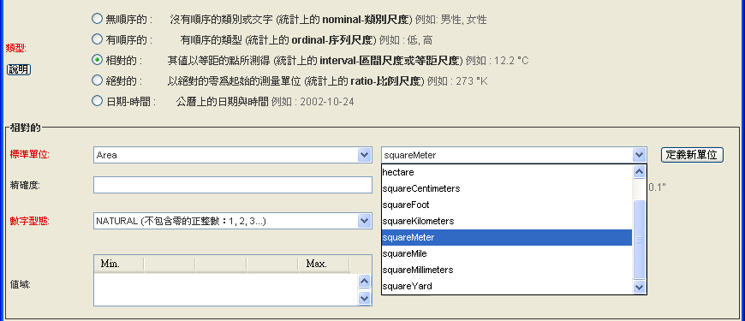如果資料欄含有符合區間尺度的資料值，便可於『類型』欄位點選『相對的』選項作為該資料欄屬性。接著Morpho會出現用來定義區間尺度資料值的後續選項，例如測量單位、精確度，以及數字類型（如：自然數、整數）...等等（圖7.12）。

在下拉選單中選擇一個標準單位型態

使用者可以自行定義新單位

**圖7.12**：填寫單位及精確度資訊。

填寫測量單位資訊時，首先需要在『標準單位』欄位的第一個（左邊的）下拉選單中，指定單位型態（度量種類）。選擇不同的單位型態之後，第二個（右邊的）下拉選單就會自動切換成該型態所包含的單位。例如：若在第一個下拉選單選擇了『Speed』型態，第二個下拉選單就會出現如『metersPerSecond 』、『milesPerHour 』。

****如果下拉選單中並沒有包括所需要的單位，你也可以自行定義新單位使用。例如：如果情況特殊，我們可以定義以每13公尺為間隔的加速度單位：『thirteenMetersPerSecondSquared』，而非使用傳統的SI加速度單位『metersPerSecondSquared』。如果需要定義新單位，按下在「標準單位」欄位最右邊的【定義新單位】按鈕，然後在對話方塊中輸入『單位名稱』及『內容描述』即可（圖7.13）。

**圖7.13**：輸入新單位名稱及描述。

新單位名稱及描述輸入完之後，還須指定這個新單位是屬於既有的單位型態之一，或是需要建立一個全新的單位型態來描述它。接著，根據此處點選的項目，Morpho會切換接下來需要填寫的各項欄位。以剛剛我們新定義的加速度單位為例，新單位屬於已有的單位型態（加速度）。因此，此處須點選『一個已存在的單位型態』（圖7.14），然後選擇其所屬單位型態。此外還需要填入一個係數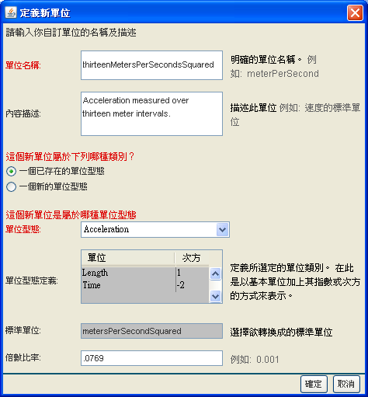（本例子為“0.0769”）作為新單位與既有SI單位的轉換用。

**圖7.14**：根據既有的單位型態進行新單位的定義。本圖顯示的

是定義加速度類型的新單位時需要填寫的欄位。

**關於定義新單位的補充說明**

目前你無法使用Morpho精靈填寫新單位，是由於操作介面並不允許你把新單位與既有的SI單位作連結，此點會在下一版的Morpho改進。

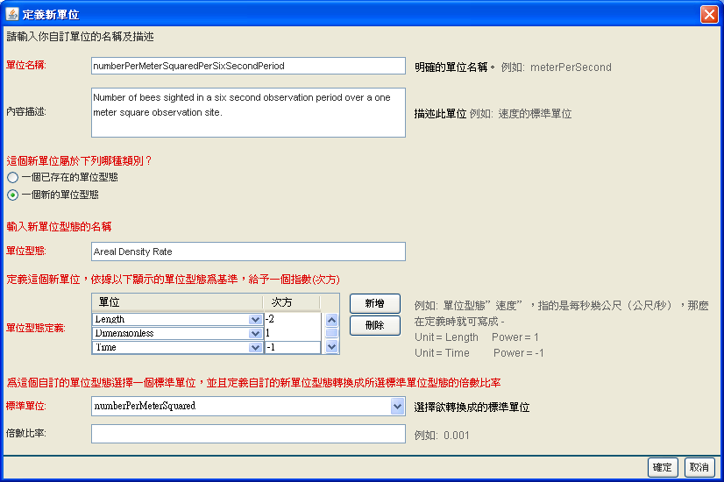

在此填入的新單位型態，會加入定義欄位屬性視窗中的標準單位下拉選單中

以已存在的單位型態定義新單位

當新單位並不屬於既有的任何一種單位型態時，就必須新增一組自行定義的單位型態。例如：如果資料集包含了一組“number of bees sighted per square meter per six seconds”（每6秒在每平方公尺內觀察到的蜜蜂數量）的資料數據，它並不屬於任何既有的資料型態，因此就必須自行定義一個新的。假設這個用來觀測蜜蜂的資料型態名稱為“Areal Density Rate”。若只是根據既有的單位乘上係數，也可以用來定義新單位，例如：“bees per 10 square meters”（每10平方公尺內的蜜蜂隻數，根據“number per meter squared”，屬於“Areal Density”單位類型）。

自訂新單位的流程，是根據既有的基本單位（如長度、時間）並分別給予指數（exponential factor）（即1或-1）而產生定義的。以前面的例子“number of bees sighted per square meter per six seconds”來說，在『單位型態定義』欄位按下【新增】按鈕，然後在單位下拉清單中選擇『Length』。並設定長度單位的指數為“-2”。接著再按【新增】按鈕並從下拉清單中選擇『Time』。並設定其指數為“-1”。然後再按【新增】按鈕並從下拉清單中選擇『Dimensionless』。設定其指數為“1”。以上這三項單位的設定合起來就可定義出我們要的新單位：(number) /(time × square meter)(數量/(時間×平方公尺))。

你還必須指定SI單位以對應到新的單位，這個SI單位是為了導出新單位型態。例如：長度的基本SI單位為公尺，時間的基本SI單位為秒，所以速度（距離/時間）的SI單位即為“公尺/秒”。前例中所定義的新單位，欲轉換的SI單位即為“1/秒 × 平方公尺”。如果可以，你也可以在「倍數比率」欄位內，填寫將新單位轉換為SI單位的轉換係數。

單位選擇或定義完成之後，在「精確度」欄位內填入資料欄的精確度（圖7.12）。例如：若該資料欄以公尺為單位度量，精確度“0.1”表示本欄測量值可以精確到小數點第1位，亦即1/10公尺。你還必須選擇該資料欄的資料型態：『Natural』（不包含零的正整數）、『Whole』（正整數與零）、『Integer』（正、負整數與零）、或『Real』（實數）（表3）。這四種資料型態其實是有所重疊的，請你選擇最符合該資料欄資料性質的選項。你也可選擇是否填寫資料欄的資料範圍值，在「值域」欄位中先按【新增】鈕後，再填入資料最大最小值即可。

**表3**：資料欄屬性的四種資料型態。

|  |  |
| --- | --- |
| 數字型態 | 描述 |
| Natural  （不包含零的正整數） | Natural numbers（自然數/正整數）是指帶正號且不為零的計數（counting numbers）（非浮點數）例如：1, 2, 3...等。它們不得為負數或零。計數就如同當我們計算籃子內的橘子，或是用手指頭計算物品時所使用的數字（雖然自然數並不只限於小於等於10）。計算橘子的時候並不會用到分數，用手指計數時亦然（希望不要!!），且不會出現負數的計數。 |
| Whole  （正整數與零） | Wole numbers就如同自然數一樣，除了它，但還須包括零。因此whole numbers即包括了正整數及零：0, 1, 2, 3...等。如同自然數一般，whole numbers不可包含分數及負數。whole numbers可視為是整數的一種，它們包含了自然數。 |
| Integer  （正、負整數與零） | Intergers（整數）就如同whole numbers一般，除了它也包含負計數在內。因此，整數是指正/負計數以及零在內的所有數字，如：-3, -2, -1, 0, 1, 2, 3...等。就如同whole numbers及自然數一般，它們並不能為分數。Integer屬於一種合理數，且包含了whole numbers及自然數。 |
| Real  （實數） | Real numbers（實數）為一廣大的數字集合。它們可以為負及正的分數或整數，同時也包括零。因此下列的數列可視為是實數的一個集合：-1/2, -0.25, 3.14, 0, 1, -25, 5/8...等。如同所見，實數包含了integers, whole numbers以及natural numbers。 |

**絕對的（比例尺度）**

絕對尺度（或比例尺度）意即區間尺度加上有意義的零值。符合比例尺度的測量值，其零值為真正的零（意即具有數值上的零值意義），也就是說，當其測量值為零時，表示該項量度的確是無法測得任何被測目標的存在。絕對尺度的測量數值可以進行比例的運算（其比值是有意義的）。例如：100公尺高的物體，為50公尺物體的2倍高（以海平面為原點）。同時，溫度300°K的物體，其具有的動能為100°K物體的3倍（0°K（絕對零度）表示物體完全不含任何動能）。屬於絕對/比例尺度的測量數值常見的有：海拔、高度、以及絕對溫度量值（°K）。（**注意** 與區間尺度比較起來，屬於比例尺度的測量值較常見。）

倘若資料欄具有符合比例尺度的資料，便可於『類型』欄位點選『絕對的』選項作為該資料欄屬性。接著Morpho會出現用來定義比例尺度資料值的後續選項，這些選項其實與前面區間尺度資料的欄位大致相同，因此可參照前段說明，查閱各項欄位的填寫細節。

**日期-時間**

日期及時間資料可用數種格式表示（例如：『2003-05-05』，『1999/10/10』，及『2001-10-10T14:23:20.3』），而其格式資訊的metadata則必須描述，以便於後續資料解讀。

如果資料欄含有日期時間尺度的資料，便須於『類型』欄位點選『日期-時間』選項作為資料欄屬性。接著Morpho會出現用來描述日期時間資料值格式及精確度的欄位（圖7.15）。

用格式化的字串形式定義日期格式

點選【新增】以定義日期/時間範圍

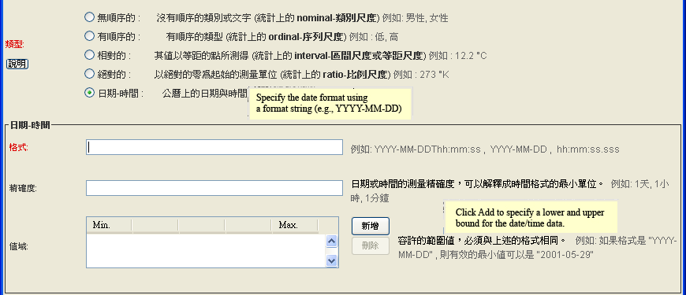**圖7.15**：以格式字串指定日期格式。使用者也可選擇是否輸入日期資料精確度及範圍。

『格式』欄位是使用ISO 8601標準來填寫日期/時間的格式類型，可參考欄位右側的格式填寫範例文字。更詳細的日期格式範例可以參考EML文件。日期/時間的精確度也可以填寫在欄位屬性欄中，還可指定日期/時間資料值的範圍區間。

**注意**  陽曆的日期/時間值進行運算時可能會出現奇怪的情況，這是因為其同時具備區間尺度及比例尺度兩者的特性。而且日期/時間又會根據地球公轉而進行修正（如：閏年），此一特性並不符合區間尺度的性質。當陽曆具有意義的零點時，由於在日期的計數上時實際上有許多不規則性，因此，我們無法說西元1000年1月1日的日期值是西元2000年1月1日的日期值的兩倍。不過，如果是短期間的日期/時間數值則較無此問題，可以視為比例尺度的度量值。

* 1. **完成資料表操作精靈**

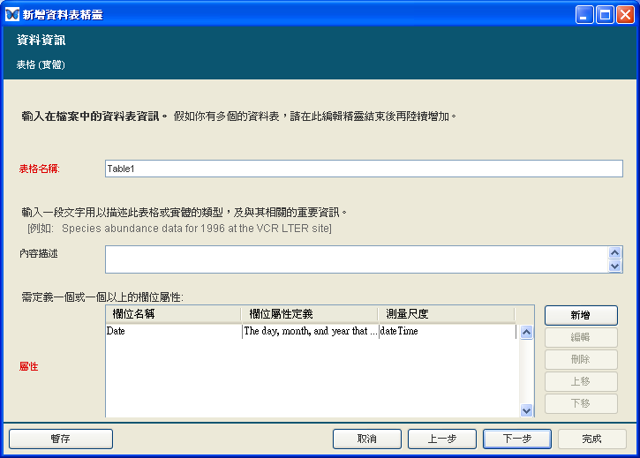當完成7.2節所描述的每一項步驟之後，你至少已在資料表中完成一個欄位的屬性描述，該描述屬性將會出現在資料資訊視窗（圖7.16）。

當定義完所有欄位屬性內容之後，點選【下一步】以完成資料表精靈

點選【新增】以定義每個欄位屬性。以【編輯】進行編修

**圖7.16**：已描述的資料欄屬性會列示在欄位屬性視窗中。

按【新增】按鈕可以新增其他要描述的資料欄。

按下【增加】按鈕可以繼續描述其他的資料欄位屬性，直到所有的資料欄都完成了為止。請注意，如果選擇用自動匯入表格的方式來建立資料表，這個畫面就不會出現。關於自動匯入表格的操作會在匯入資料的章節說明。

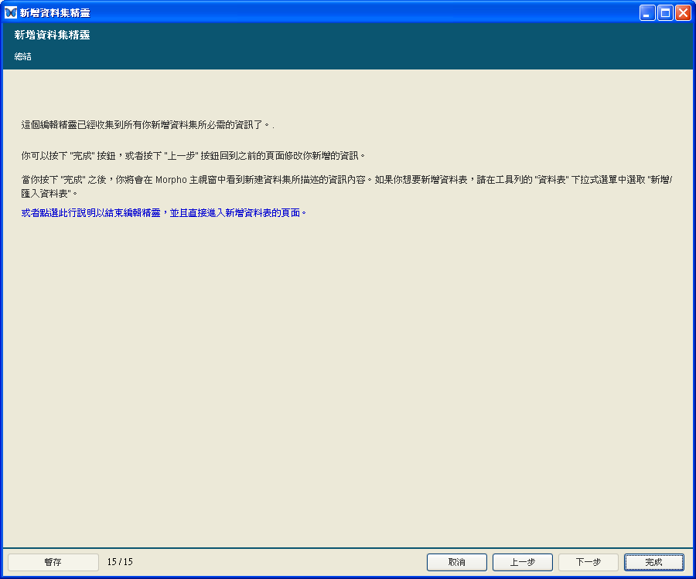完成資料表內所有資料欄的描述之後，按【下一步】便可進入新增資料表精靈的最後一個畫面（圖7.17）。

**圖7.17**：要完成資料表描述精靈，按下【完成】按鈕儲存編輯，或點選『或

按下【完成】以完成文件的編輯，並瀏覽資料集內容

者點選此行說明以結束編輯精靈，並且直接進入新增資料表的頁面』

的連結。

按下【完成】便可完成資料表的描述程序，接著儲存便可完成資料集的編輯。

如果最開始是選擇以『新增』的方式來建立資料表的話，在按下完成鈕之後，Morpho會提醒使用者目前資料表雖然已經完成描述，但是表格內容是空的。使用者可以直接在資料表畫面空白表格上鍵入表格資料，或是從外部檔案以複製貼上的方式輸入資料。請注意，Morpho並不會自動新增資料欄或是列。如果使用者要以複製貼上的方式將資料貼入資料表格，請先將資料表畫面上的欄跟列數補足後再貼入表格資料。更多有關試算表的Morpho操作資訊請參見7.12節。

* 1. **匯入資料**

通常來說，資料表的描述文件有一部份的資訊，是原本就已經內含在資料表裡面了（例如：欄位標題、表格名稱以及代碼）。如果以匯入的方式來建立資料表，使用者就可以選擇用自動抓取匯入資料的方式，來簡化資料表metadata的描述程序（圖7.18）。

以自動的方式匯入資料表

**圖7.18**：由匯入資料檔中自動抓取資料檔描述文件，並可預覽抓取結果。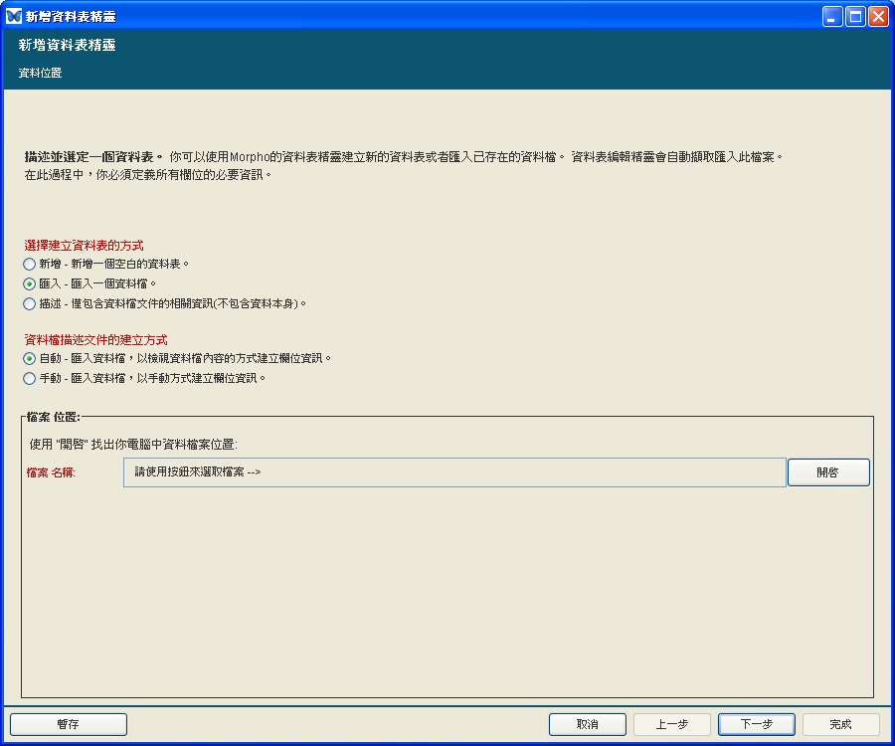

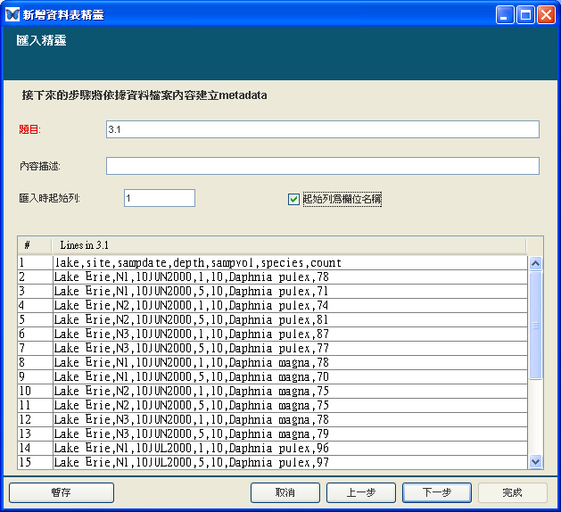當選擇自動－匯入資料檔，並指定資料檔案後，資料表精靈會顯示抓取結果，並提示需要輸入資料表名稱、描述、及附加資訊，以協助Morpho能夠更正確地匯入資料表描述文件（圖7.19）。

正確填寫匯入表格資料的起始列

如果起始列為表頭或欄位名稱請點選此項

**圖7.19**：匯入資料表以及自動抓取匯入資料表描述文件的範例。

你的資料可能看起來跟範例資料有明顯的不同。

如果資料表的最初幾行是空白的，使用者可以在『匯入時起始列』欄位中，指定Morpho要由第幾行開始匯入。

如果資料表的最初幾行包含有欄位標籤（如上述例子），那麼就可以勾選『起始列為欄位名稱』勾選方塊。接著按【下一步】（圖7.20）。

匯入表格資料的分隔符號，如果選擇正確，則資料將正確的顯示於下方

**圖7.20**：選擇資料表的分隔符號。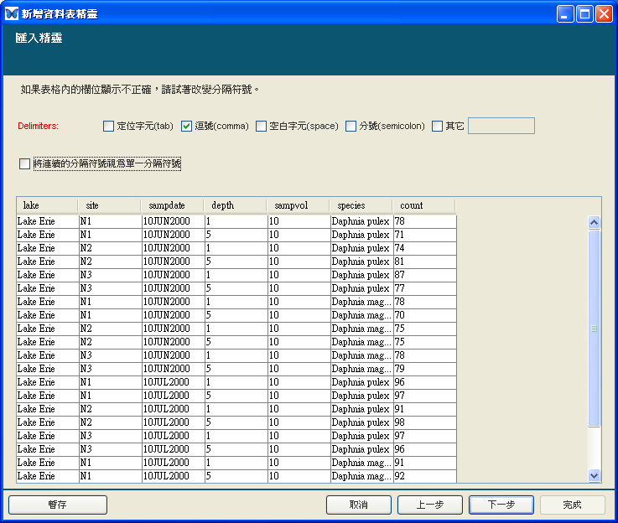

選擇一或多個分隔字元，或是在『其它』欄位的文字方塊中輸入自訂的分隔字元。可從畫面中顯示的資料表內容預覽是否有問題，得知你指定的分隔字元是否正確。勾選『將連續的分隔符號視為單一符號』勾選方塊，Morpho就會將連續出現的分隔符號視為單一分隔符號處理。點選【下一步】檢視抓取得到的資料表描述文件（圖7.21）。

Morpho會自動抓取欄位名稱，但必須自行填寫定義

Morpho會自動抓取欄位中的代碼，但必須自行手動填入各代碼的定義

**圖7.21**：檢視匯入而得的資料欄描述。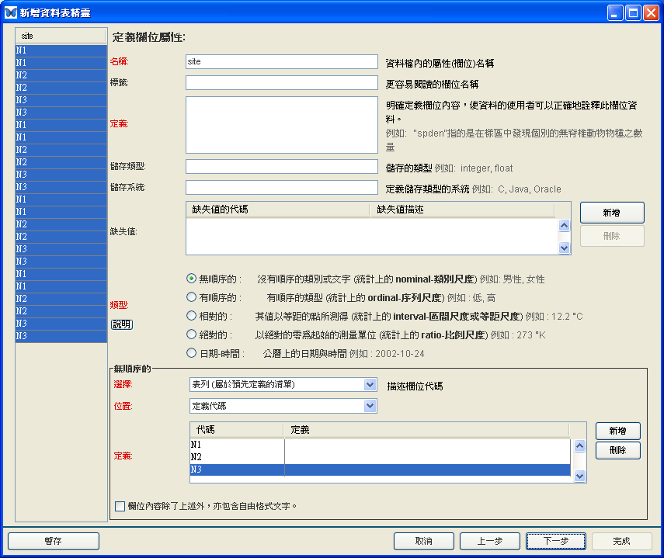

請注意，如果在「類型」欄位指定該欄為代碼型態，Morpho會自動地將資料欄的內容值抓取到代碼表內，而代碼定義仍必須由使用者手動鍵入。使用者還必須提供資料欄定義（Morpho不會自動抓取這項欄位資訊）。在按【下一步】鈕檢視下一個資料欄之前，請再逐一檢查類型、單位、及其他相關描述欄位是否正確輸入。使用者可增加描述或是修改錯誤的描述欄位。有關於資料表精靈中欄位的更進一步的資訊請參見7.2節。

* 1. **新增其他類型資料表****（Excel, Mathematica, HTML, 或XML）**

如果資料表是以一些專屬型態的電子檔格式儲存如Excel、Mathematica或是Word檔，資料表精靈也可以將之轉入。雖然目前Morpho的版本，尚未提供可顯示這些專屬格式檔內容的功能，但仍然可以在精靈內描述其metadata資訊並將之存入資料集內。如果資料集內包含了這些專屬格式的資料檔，當資料集從Morpho匯出至電腦硬碟的資料夾之後，便可以用其所屬的應用軟體（Excel, Word...）打開檢視了。

請注意像Excel或Microsoft Access這些應用軟體也允許使用者將資料檔匯出成簡單分隔格式的純文字檔案，純文字檔案可以用來匯入Morpho，並且可以瀏覽。例如：Microsoft Access中，只要逐一選擇資料表再匯出成文字檔案（使用功能表中的【檔案】->【匯出...】）即可。如果資料表為儲存於Excel檔案中的工作表（worksheet），只要使用「另存新檔」並選擇「文字檔（Tab字元分隔）」的檔案類型儲存工作表即可。請注意Excel的圖表並不能被存入文字檔案中。

在資料集中新增專屬格式檔的步驟如下：

1. 開啟要新增資料表的資料集。從資料集主視窗上端的【資料表】下拉選單下選擇【新增/匯入資料表】。資料表精靈便會出現。
2. 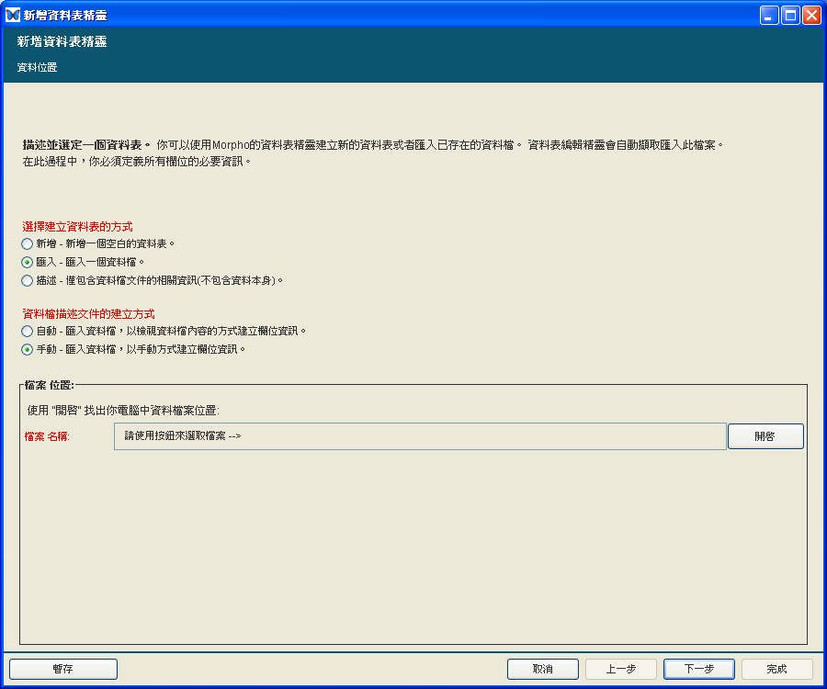在資料表精靈中，選擇『匯入-匯入一個資料檔』或『手動-匯入資料檔，以手動方式建立欄位資訊』。（圖7.22）。點選【開啟】按鈕指定要匯入的檔案後，按【下一步】。

**圖7.22**：新增Excel或其他專屬格式的資料檔至資料集中。

1. 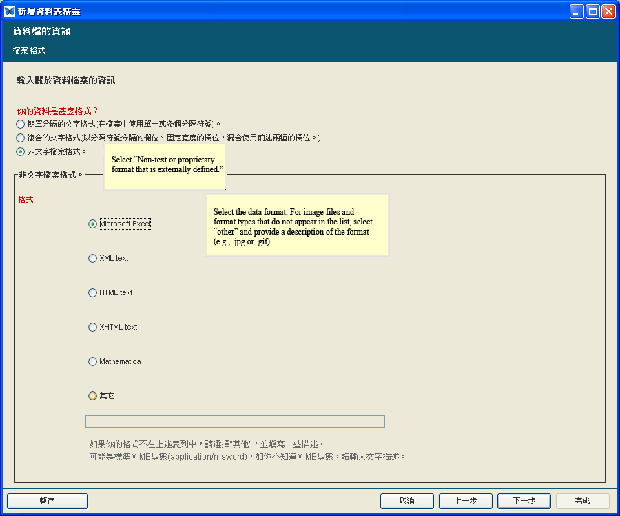在資料表精靈（手動）的『檔案 格式』畫面中，點選『非文字檔案格式。』，然後從下方檔案類型中點選符合的檔案格式（圖7.23），或點選『其它』，並在其下方文字方塊內描述資料表所使用的檔案格式。請注意：在此建議如果是影像檔案的話，請依照7.6節的描述選擇以【匯入其他資料】匯入。

選擇資料格式，若為圖檔或其它格式則點選『其它』並於下方填寫描述

若為其他格式，則點選『非文字檔案格式』

**圖7.23**：在資料集中新增非文字或是專屬格式的檔案。

一旦指定好資料檔案及其格式，使用資料表匯入精靈以純文字檔案的方式來進行描述。更多關於使用資料表精靈進行資料表描述的資訊可參照7.2節。

**注意** 複雜的、地理空間性的影像可以被包含進資料集並以EML 2.0及更新版本的“spatialRaster”或“spatialVector”模組描述之。但是，Morpho精靈目前並不支援上述模組的資料新增功能。關於EML更進一步的資訊，請參考EML規格書。

* 1. **匯入其他資料**

目前資料表匯入精靈可以匯入二進位的資料檔案，但也僅能適用於欄位結構完整的資料檔案，如 Excel 資料表。沒有欄位結構的資料檔案（如： PDF 、標本圖形），應使用【匯入其他資料】。

匯入其他資料至資料集的方式如下：

1. 開啟你想要加入這些資料的資料集。從【資料表】下拉選單中點選【匯入其他資料】。
2. 點選【開啟】來選擇欲匯入的檔案（圖7.24）。
3. 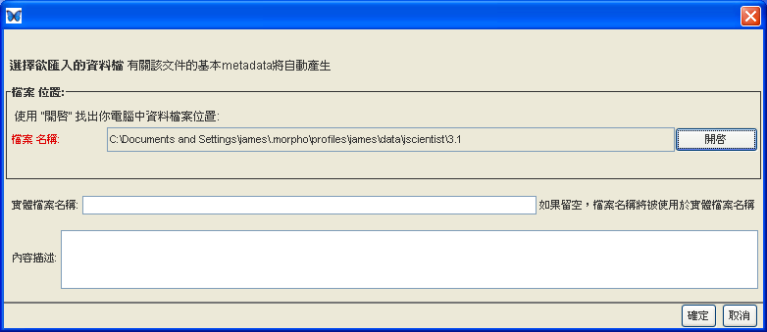點選【確定】。檔案的基本metadata如形式及大小會被自動收集。。

**圖7.24**：匯入二進位或非表格式資料檔案之填寫畫面

* 1. **轉換資料為表格形式**

如果表格式資料已經以其他資料匯入資料集中，則可以用資料表精靈將它轉換成表格形式資料，如匯入新的資料表時，會以相同的方式定義欄位屬性等級的metadata。

轉換其他資料為表格形式的方式：

1. 從資料集畫面上方的【資料表】下拉選單中選取【轉換資料為表格形式】。
2. 在新增資料表精靈中檔案位置（圖7.25）會直接顯示原來資料位置。
3. 按下【下一步】之後，接著的步驟便與匯入資料表精靈一樣，如7.1.2所描述的相同。
4. 當完成所有步驟後，會產生新的資料表，若要移除原有資料，請參考7.12.7節移除資料的說明。

**圖7.25**：轉換其他資料為資料表。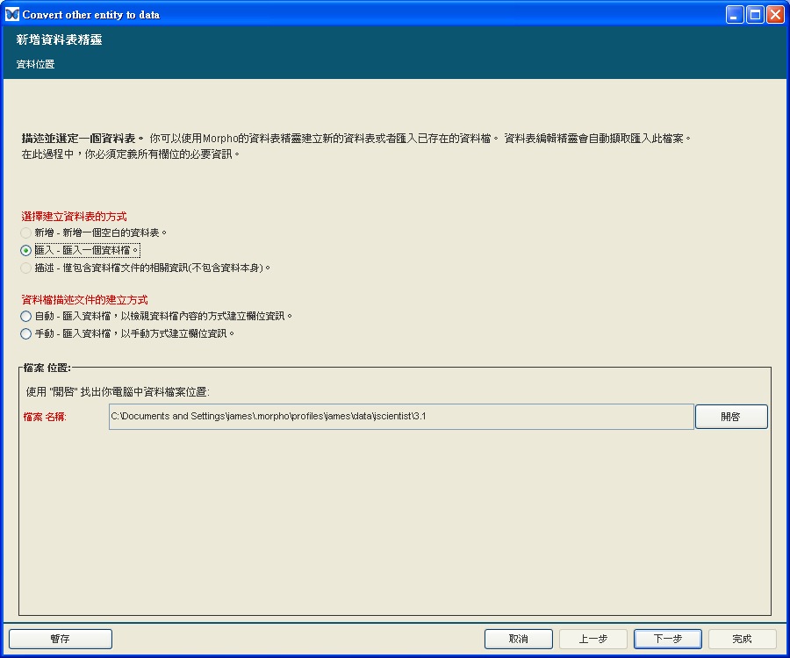

* 1. **置換資料**

已存在的資料表的資料若沿用原始的 metadata ，則資料是可以置換成新的，亦即 Morpho 允許在資料完全整理好或完成前，可以先行描述資料表各項屬性，方便做資料管理。

**注意** 當置換表格中的資料內容時，必須非常注意表格結構，如每行的順序與行數必須與原來的相同，否則 metadata 將無法對應到新的資料。

置換資料的方法：

1. 在資料集視窗上的【資料表】下拉選單中，點選【置換目前的資料】。
2. 選擇新的資料檔案匯入（圖7.26）。
3. 輸入實體檔案名稱（如果未填寫，則直接套用所匯入的檔案名稱）。
4. 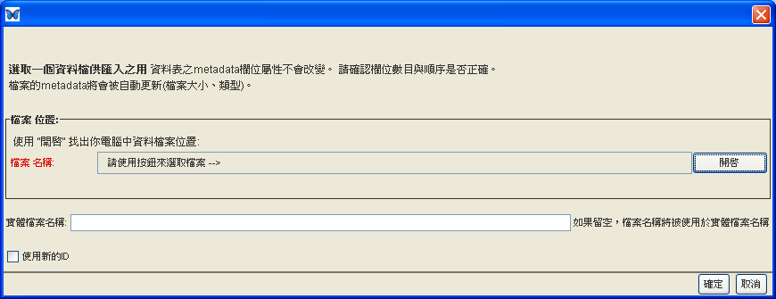按下【確定】，檔案大小及列數的 metadata 將會被自動重新計算及儲存。

**圖7.26**：置換資料。

* 1. **匯出資料**

除了資料集可以匯出外（請參考9.3節），單獨的資料亦可以匯出，這對於那些無法在 Morpho 中顯示的二進位或特殊格式的檔案，特別有用。

匯出資料的方法：

1. 開啟帶有資料的資料集。
2. 在資料集視窗上方的【資料表】下拉選單中，點選【匯出資料】。
3. 指定資料欲匯出的資料夾位置，匯出時會在你所選的資料夾中自動產生以資料集 ID 為名稱的子資料夾。
   1. **儲存未完成的資料集**

在資料表編輯精靈中，若要儲存未完成的資料表描述，其做法類似儲存未完成的資料集，請參考6.3節。

* 1. **復原未完成的資料集**

回復未完成的資料表描述，其做法與回復未完成資料集類似，請參考6.4節。

* 1. **編輯資料表文件內容**

當資料已建立（或匯入）後，你可以利用【資料表】及【編輯】下拉選單進行資料的編輯操作，這些操作包含了資料表文件內容的編輯，資料排序、刪除資料的行或列、插入新的行或列。你也可以利用在表格上的行或列上按滑鼠右鍵開啟編輯選單。

* 資料排序。
* 插入或刪除行或列。
* 編輯欄位屬性內容。
* 剪下、複製與貼上資料表。
* 設定資料表的存取權限。
* 回復（取消變更）。
* 刪除資料表。
  + 1. **資料排序**

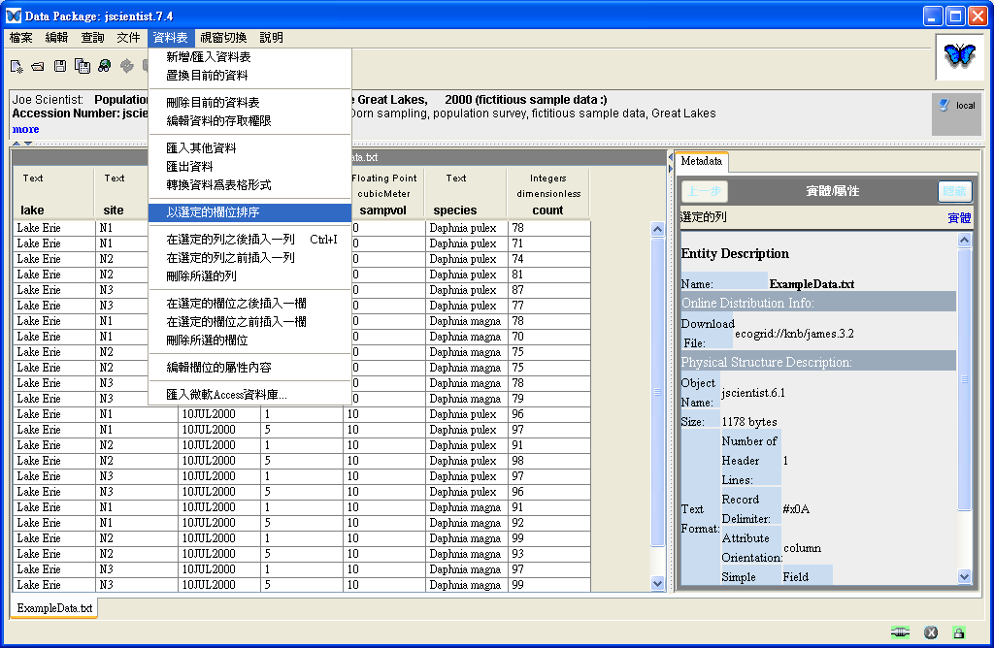進行資料排序時，先點選你想要藉以排序的行，然後點選【以選定的欄位排序】（圖7.27）， Morpho 會依據所選定的欄位值進行整張資料表的排序，而資料列只有次序上的移動。

2. 在【資料表】下拉選單中點選【以選定的欄位排序】

1. 選擇一個欄位並點選欄位表頭

**圖7.27**：排序資料表。

* + 1. 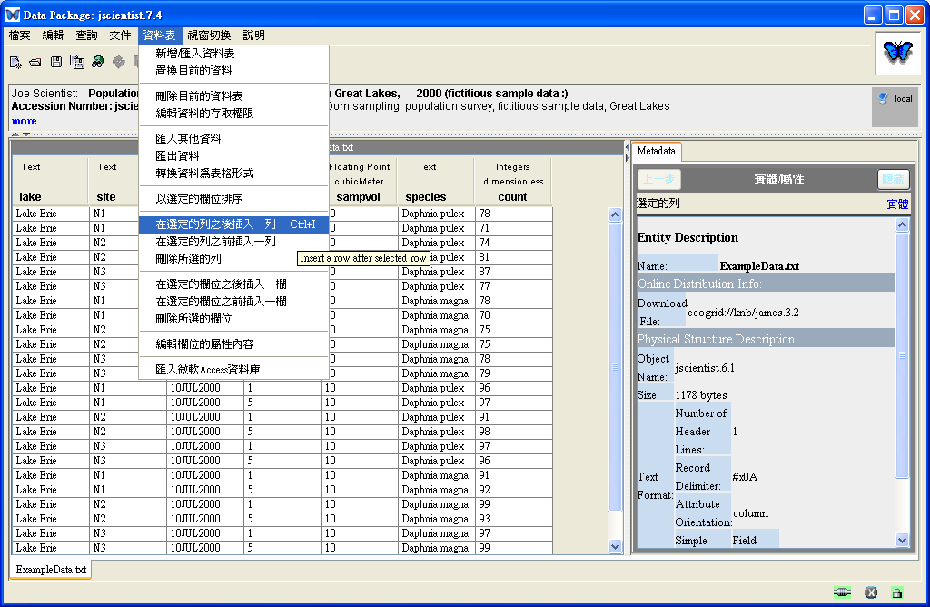**插入與刪除行與列**

在 Morpho 中可以插入與刪除資料表中的行與列（類似微軟的 Excel），欲插入行／列時，先選定欲插入的行／列的位置，點選該行／列的任一筆資料，新的行或列便可以新增至該行或列的前面或後面（圖7.28）。若新增一行，則你必須為此行進行欄位屬性定義，欄位屬性定義好之後， Morpho 便會產生一行空白行。

1. 選定一列或一欄中的一格

2. 由【資料表】下拉選單中選擇欲插入或刪除的選項

**圖7.28**：插入與刪除行/列。

* + 1. **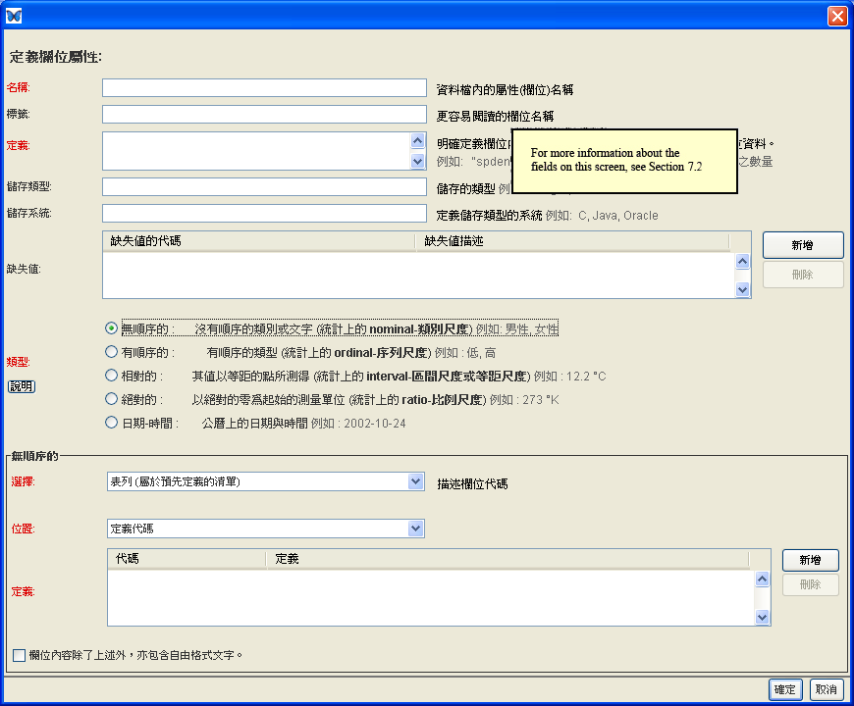****編輯欄位屬性**

編輯欄位屬性可以使用資料表精靈，或增加額外的屬性內容至資料欄位，點選欲編輯的欄位後，由視窗上方的【資料表】下拉選單中點選【編輯欄位的屬性內容】，進行編輯。

Morpho 會出該欄的屬性內容視窗（圖7.29）。

本視窗中的項目說明，請參考7.2節

**圖7.29**：新增或編輯表格欄位屬性內容。

* + 1. **資料表的剪下、複製與貼上**

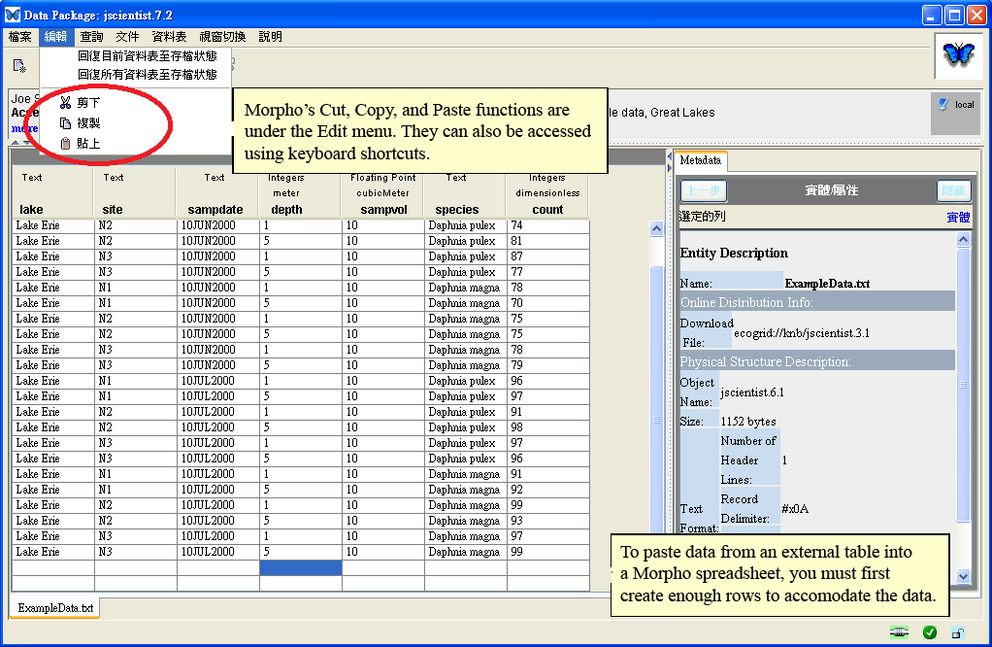【剪下】、【複製】與【貼上】的功能選項在【編輯】的下拉選單中（圖7.30）或者可以直接使用鍵盤：剪下用“Ctrl + X”、貼上用“Ctrl + V”、複製用“Ctrl + C”，這些功能作用與微軟 Word 及 Excel 應用軟體中相同。

Morpho的【剪下】、【複製】與【貼上】功能位於【編輯】的下拉選單中

若要將其他地方的資料直接複製到Morpho表格中，必須在Morpho 表格中新增足夠的列數

**圖7.30**：【剪下】、【複製】與【貼上】畫面。

使用剪下、複製及貼上可以移動或刪除行及列，或利用貼上，將其他位置（如 Excel 檔）中的資料貼到 Morpho 中。須注意，當進行貼上的動作時， Morpho 不會自動增加列，所以如果要進行貼上的動作前，必須先自行新增資料所需列數，要新增列，可以點選資料表的最後一列，然後按下“Ctrl – I”以新增一列空白列（或用下拉選單中的插入列）完成所需列數的新增後，點選最上一列空白列，並貼上新的資料。

**注意** 預設從 Excel 複製、貼上的分隔符號為 Tab ，如果其他資料使用不同的分隔符號（如逗號），則貼上時只會貼第一筆資料。

* + 1. **存取權限設定**

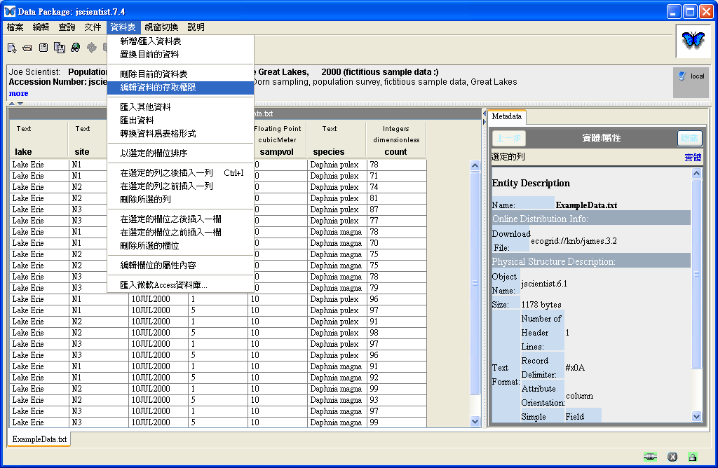在 Morpho 中，預設資料集的存取權限設定資訊會套用該資料集所有的資料表。若要針對特定資料表設定不同的存取權限，可以在【資料表】下拉選單中點選【編輯資料的存取權限】（圖7.31）。

**圖7.31**：編輯資料表存取權限。

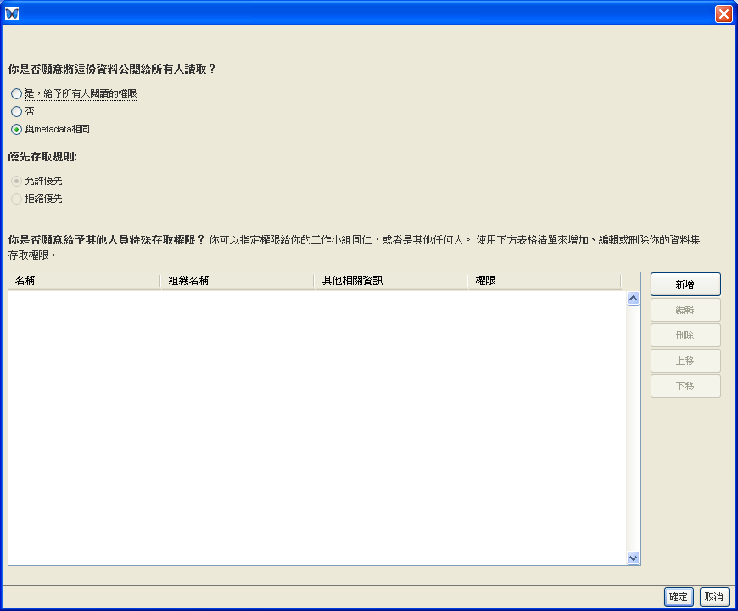設定存取權限的視窗開啟後（圖7.32），可以選擇個人或群組給予讀取、寫入及改變存取權限等。預設上，資料的存取與 metadata 的存取設定相同，若設定了表格的存取權限後，便會改變資料集原本對於該表格的預設存取權限設定。

**圖7.32**：為個別資料表設定存取權限。

* + 1. **回復**

當你尚未進行存檔之前，你可以回復一張或多張表格所有做過的變更，要回復目前資料表的變更，請在功能列的【編輯】選單中點選【回復目前資料表至存檔狀態】，點選後所有的變更將回復到上次存檔的狀態。

若要回復所有資料表的變更，可在【編輯】下拉選單中點選【回復所有資料表至存檔狀態】。

* + 1. **刪除資料**

若要刪除資料表及其內容，可以用【資料表】下拉選單中的【刪除目前的資料表】執行，在執行此功能前，必須以視窗下方的表格標籤選定欲刪除的資料表。

若要回復此動作，在關掉資料集視窗時不要存檔，再重新開啟該資料集即可。

1. **編輯資料集**

當資料集建立之後，可以透過以下方式進行內容的編輯：

* 利用【文件】下拉選單中的功能選項。
* 利用【Morpho Editor】（新增／編輯文件）。

利用資料集編輯精靈可以修正與刪除文件內容，而【Morpho Editor】可以增加其他在資料集編輯精靈中沒有包含的文件資訊，本節中將介紹以【文件】下拉選單及【Morpho Editor】編修文件內容。

* 1. **使用【文件】下拉選單**

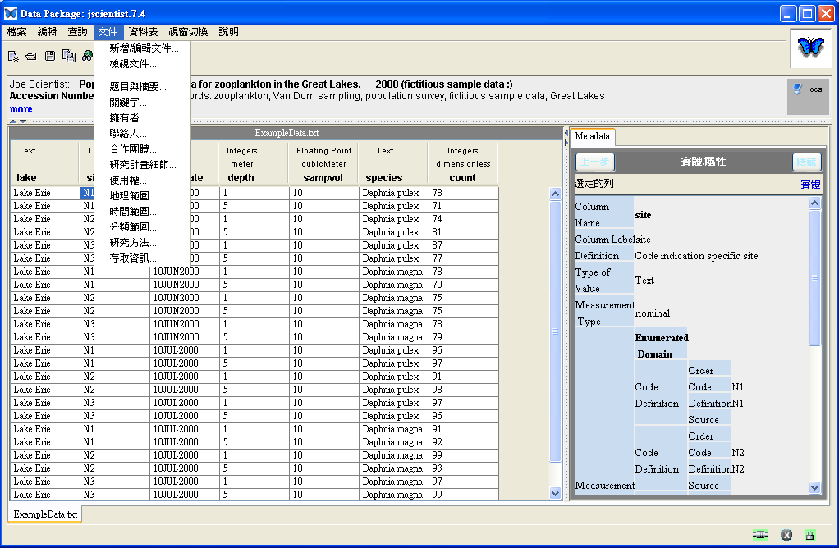在使用者開啟一份已存在的資料集後，【文件】下拉選單（圖8.1）才有作用。在這個下拉選單中的項目功能包含了所有資料集文件內容。

開啟【Morpho Editor】

資料集文件中的各個項目內容的編修，可以在此點選

**圖8.1**：開啟已存在的資料集之後，文件的下拉選單才有作用。

第一個選項為【新增／編輯文件】即為【Morpho Editor】（請參考8.2節）。其他的選單項目功能描述可參照表4。每一個項目的編輯視窗與新增資料集時的精靈畫面一樣。每一個畫面中的填寫項目，請參考6.2節。

**表4**：文件下拉選單項目。

|  |  |
| --- | --- |
| 功能選項 | 說明 |
| 新增/編輯文件 | 為開啟【Morpho Editor】視窗，在此視窗中包含了資料集中所有EML文件中的項目，大部份的文件內容可透過【文件】功能選單完成，所以這個編輯器很少需要用到。 |
| 檢視文件 | 開啟一個視窗以檢視資料集文件內容。 |
| 題目與摘要 | 編修資料集的題目與摘要。 |
| 關鍵字 | 編修關鍵字（字或段落）讓資料集更易辨識。 |
| 擁有者 | 編修資料集擁有者的姓名或聯絡資訊。 |
| 聯絡人 | 編修資料集聯絡人的姓名或聯絡資訊。 |
| 合作團體 | 編修資料集的合作團體之名稱或聯絡資訊。 |
| 研究計畫細節 | 宣告資料集是否為大型研究計畫的一部分。 |
| 使用權 | 編修資料集的使用權宣告。 |
| 地理範圍 | 編修資料集地理範圍資訊。 |
| 時間範圍 | 編修資料集時間範圍資訊。 |
| 分類範圍 | 編修資料集分類範圍資訊。 |
| 研究方法 | 編修研究方法與取樣設計內容。 |
| 存取資訊 | 編修文件的存權限給個人群組或公開。 |

* 1. **使用【Morpho Editor】**

大部份的文件資訊可以利用【文件】下拉選單完成，但是如果有metadata並不包含在【文件】下拉選單中，你便可利用【Morpho Editor】增加，在這個編輯器中顯示每個EML模組。如此便可讓使用者進行個別內容的編修。以【Morpho Editor】編修資料集的方法有二：

* 從【文件】下拉選單中點選【新增／編輯文件】。
* 在資料集開啟狀態下，於資料表中按滑鼠右鍵，在選單中點選【新增／編輯文件】。

這個編輯器包含了兩個區塊(圖8.2)：左邊的樹狀模組及右邊的編輯區域。按模組前方的【＋】可以把模組內容展開（或者使用右邊的捲軸，捲動至要編修的項目）。若要顯示樹狀模組的全部內容則點選樹狀圖最上方的【＋】按鍵。若要查看模組內容只需點選該模組，編輯器便會顯示該模組包含的資訊內容。點選欲編修的項目，可直接在該項目欄位中編輯文字內容，用“Tab”鍵可以直接移到下一個可編輯的內容項目。

編輯區域

樹狀圖

利用下拉選單可直接跳到欲編修的模組

節點圖示

點選【+】可展開該項目內容

點選【+】展開所有的項目內容

**圖8.2**：Morpho Editor（Morpho編輯器）視窗。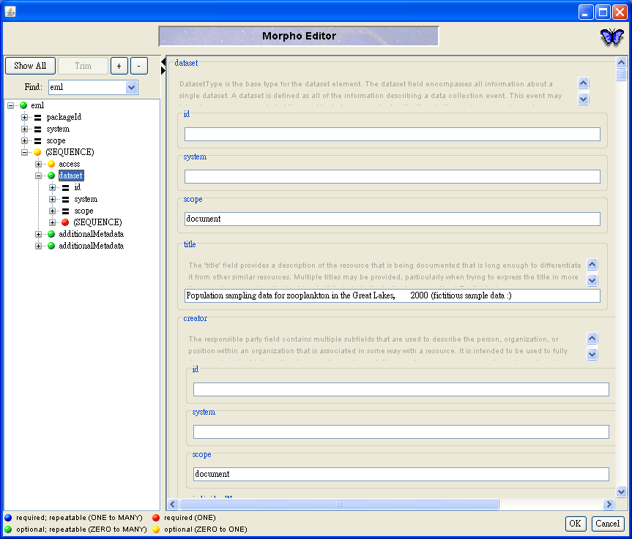

若要增加一開始沒有顯示於樹狀模組中的模組，點選【Show All】按鍵，Morpho 會顯示所有的模組於樹狀圖中，點選【Trim】可回復原本檢視的樣子。

你也可利用樹狀模組上方的『Find』下拉選單來開啟模組。例如：編輯資料表文件內容，可在『Find』點選『dataTable』，Morpho Editor便會顯示『dataTable』模組，如果資料集有幾張資料表，則選擇欲編修的那張資料表即可。使用視窗右邊的捲軸拉到要編輯的表格屬性內容或自『Find』下拉選單中選擇『attributeList』以顯示欄位屬性內容。

樹狀模組中是以顏色節點區別必要或可重複元素。藍色及紅色節點是必填元素，綠色及黃色節點是選填元素。藍色及綠色節點是可重複元素，亦即可以複製（例如：資料集的擁有者是可以複製的）。紅色節點項目在資料中只可以使用一次，而黃色節點項目可以使用零到多次。Morpho Editor視窗左下角有這些顏色節點的說明。

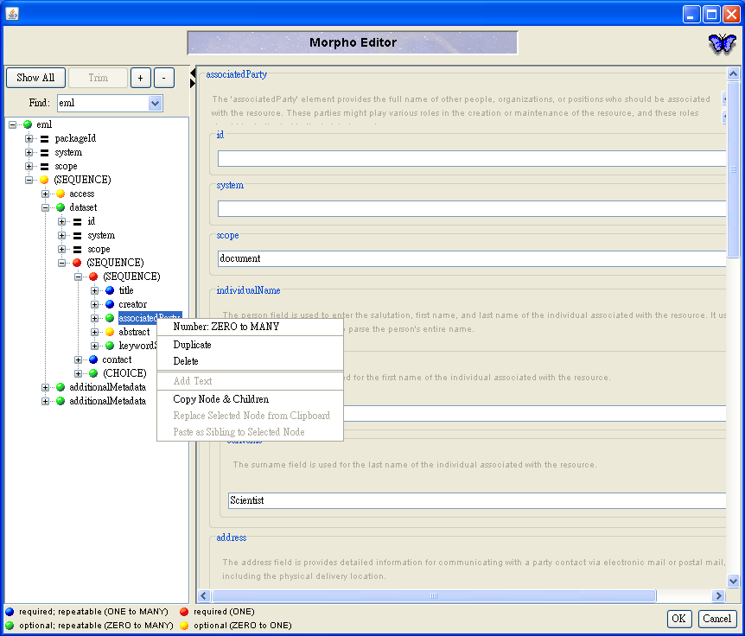在樹狀模組中按滑鼠右鍵會顯示一個彈出視窗(圖8.3)可以進行模組的『duplicate（完全複製）』、『delete（刪除）』、『copy（複製）』及『paste（貼上）』。而這些操作會套用到所選的模組及其所包含的元素，例如：如果你選擇完全複製“keywordSet”模組，則會連同關鍵字模組中所包含的所有內容全部被複製。

**圖8.3**：在樹狀模組的模組中按滑鼠右鍵，可以對模組及其所包含的

元素進行完全複製、刪除或複製。

1. **資料集分享**

因為Morpho可以連接網路系統（Metacat），所以可以很容易的與其他研究人員分享你的資料集，或檢視到其他研究人員的資料集。在完成資料集並上傳至系統後，便可以跟其他的研究人員進行分享（你也可以利用權限設定來限制那些人員可以觀看到你的資料集）。如果你有其他人員的資料集觀看權限，則你便可以在你電腦中的Morpho下載該份資料集。

Morpho預設上傳的系統是 KNB的Metacat，如果你要上傳資料集到其他的Metacat，則必須修改Metacat的URL，其操作方式是點選【檔案】下拉選單中的【系統資訊設定】，並修改系統主機位置。

* 1. **上傳資料集至系統**

當新增好一份資料集並設定好Metacat URL之後，要上傳資料集到系統上有兩種方式：一種是儲存資料集方式，一種是同步化。用儲存方式可以將資料集存到本機或系統，使用【同步化】功能，則Morpho會比對目前資料集在本機與系統上的版本，如果版本不相同，則Morpho會利用上傳或下載，讓本機與網路上的版本維持最新版。例如，如果你編修了本機中的資料集，且尚未上傳至系統，則進行同步化時，則會將本機上的資料集上傳到系統中，如果資料集是由其他電腦上傳更新的，則同步化會將網路上的最新版下載至你的本機上並進行更新。

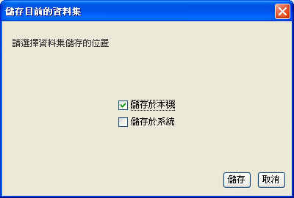儲存資料集至系統中可以使用【檔案】下拉選單中的【儲存…】，然後點選儲存位置，本機或系統或二者（圖9.1）。點選『儲存於系統』（或二者都選）並按下【儲存】，若資料集為EML 2.0.1或更早以前的版本，則會出現訊息視窗，以升級到最後版本的EML（eml-2.1.0）。

**圖9.1**：選擇資料集儲存位置。

**注意** 如果資料集是使用更早的EML版本（如2.0或Beta 6）則Morpho會自動顯示成EML 2.0。若資料集不是使用最新版的EML，則Morpho會提醒使用者更新至EML最新版，如果確定要更新，你必須在更新前先儲存資料集，且文件編號的版本號將會增加，如果更新的EML文件不合規定（可能是必須的項目空白），則會跳出修正精靈視窗，讓使用者修正問題。詳細內容可參考12節。

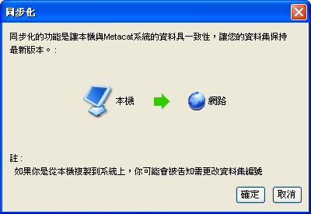若要同步化資料集，可從【檔案】下拉選單中點選【同步化】後，按下【確定】執行（圖9.2）。如果本機的資料集有做了修正，則同步化時會複製本機上的資料集至系統中，以確定系統上與本機中的版本是相同的，如果資料集是由另一台電腦更新的（系統中的版本較新），則同步化時Morpho會將系統中的版本複製一份至本機，須注意的是未存檔的資料集不能同步化。

**圖9.2**：同步化資料集。

* 1. **從網路上下載資料集**

使用者可以在Morpho中自網路系統中下載資料集瀏覽與編輯，或者匯出後，用其他本機的應用程式進行瀏覽與編輯。自網路系統下載資料集的方法：

1. 在Morpho主畫面中的『管理資料』區塊上點選『開啟一個已存在的資料集』或『查詢一個已存在的資料集』。
2. 點選一份資料集，按滑鼠右鍵會出現一個下拉選單（圖9.3）。點選【同步化】選項。也可以從【檔案】下拉選單上點選【同步化】。

點選資料集後，按滑鼠右鍵以展開功能選單

選擇同步化之後，會將此資料集下載至本機

資料集儲存位置

**圖9.3**：利用按滑鼠右鍵所下拉選單的【同步化】下載資料集。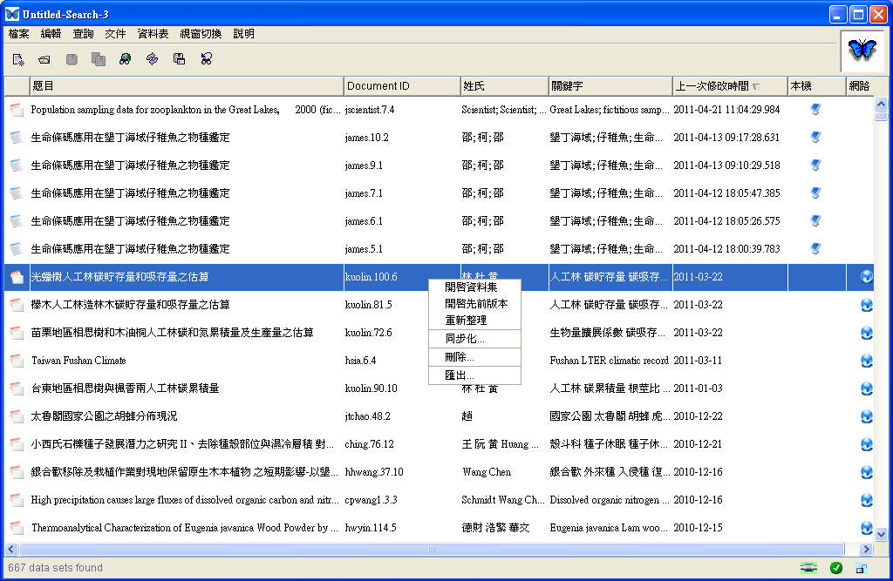

1. Morpho會複製一份你所選的資料集到本機以確保本機與網路的是相同的。
   1. **匯出資料集**

如果想要存一份可以不用Morpho開啟的資料集，可以利用匯出資料集的方式達成，匯出資料集的方式與同步化相同，可以從【檔案】下拉選單中點選【匯出】，匯出功能可匯出兩種型式，一種是匯出成一個資料夾，一種是匯出成一個ZIP檔。如果要匯出成一個資料夾則要先選定匯出資料夾的位置（圖9.4）。

選擇匯出後儲存的資料夾所在。在Mac電腦中，使用者必須直接輸入資料夾名稱。

必須選擇資料夾而非檔案名稱。

**圖9.4**：匯出成一個資料夾，須選擇一個資料夾。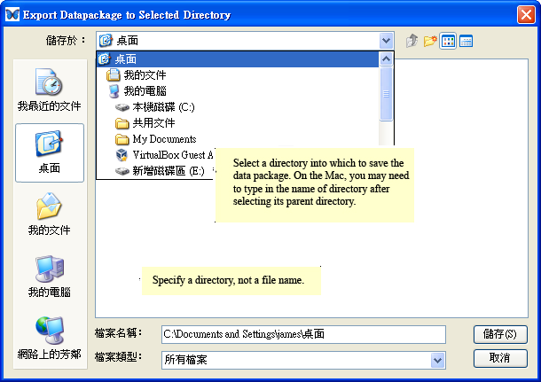

需注意的是匯出位置必須是一個資料夾而非一個檔案，選定一個資料夾以便儲存匯出的資料集。若使用Mac，你需要直接輸入資料夾名稱。匯出的metadata 及 raw data（如果有）將會匯出到指定的資料夾。

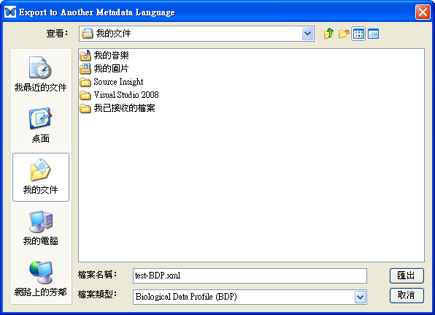EML資料集也可以匯出成其他metadata標準（圖9.5）。目前Morpho可以將檔案轉換成“Biological Data Profile”格式。

**圖9.5**：匯出資料集為其他的metadata格式（BDP）。

* 1. **匯入EML文件成資料集**

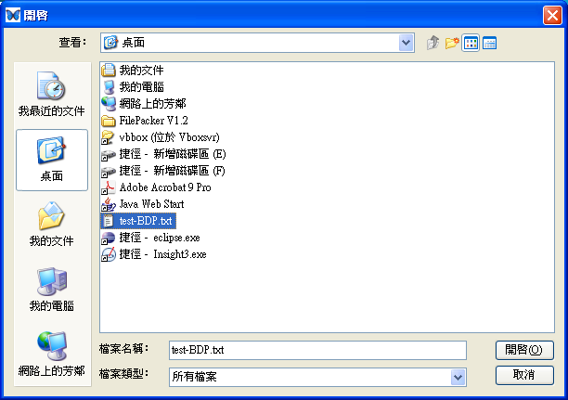在本機裡的EML文件可以匯入Morpho變成一份新的資料集（圖9.6）。此資料集也可上傳至網路系統上，做法為從【檔案】下拉選單中點選【匯入】以開始匯入程序。

**圖9.6**：匯入一份EML文件。

1. **刪除資料集**

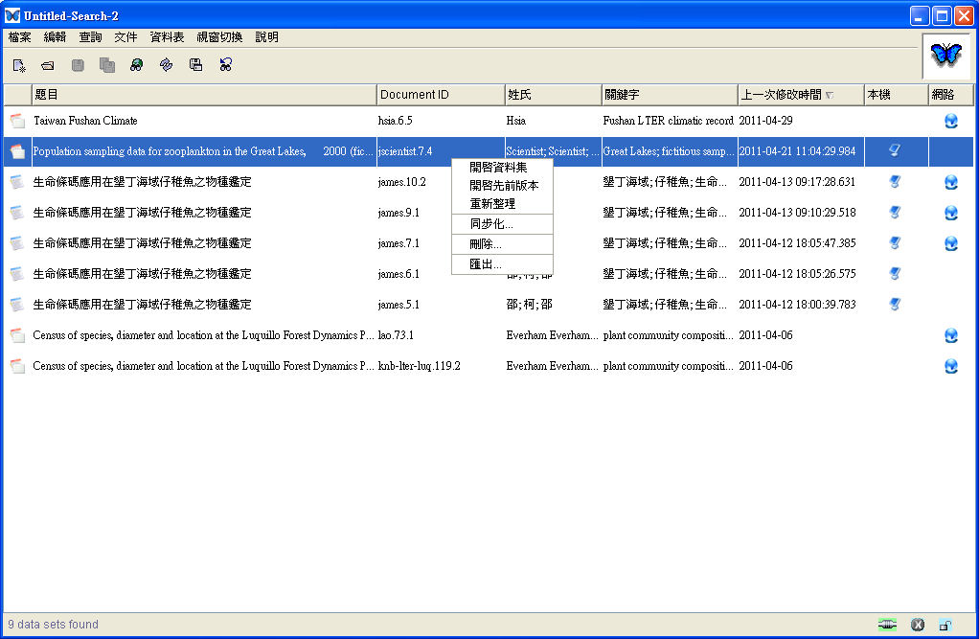無論是從網路搜尋來的或本機中的資料集，在列表中的資料集都可以進行移除或刪除。在資料集上按滑鼠右鍵並在下拉選單中點選【刪除】（圖10.1），你不能刪除其他人建立的資料集，除非你有此權限，若刪除系統中的資料集，該資料集並不會真的被刪除，被刪除的資料集只是被保存並隱藏不被搜尋。

點選資料集後，再點滑鼠右鍵，並於功能單中選擇【刪除】以刪除資料集。

**圖10.1**：刪除一份資料集。

在刪除資料集前，Morpho會進行確認，並在對話框中讓使用者點選『刪除本機的資料檔案』、『刪除在系統上的資料檔案』或『同時刪除本機與系統上的資料檔案』。

1. **設定系統資訊**

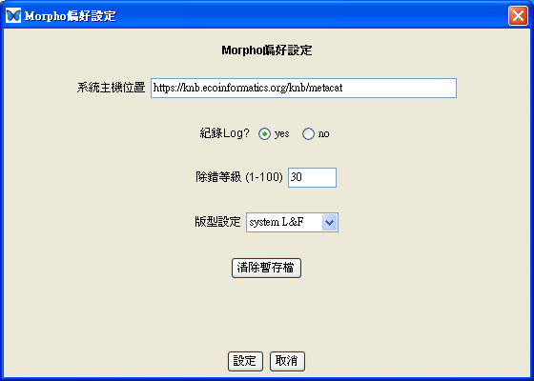利用Morpho的系統資訊設定來設定Metacat的網址（URL）及其他的項目。從Morpho主畫面中的【檔案】下拉選單中點選【系統資訊設定】（圖11.1）。

**圖11.1**：系統資訊設定的預設畫面。

**系統主機位置**

本填寫項目是讓使用者填寫資料集要上傳的Metacat，預設是上傳至KNB的Metacat，如果想要上傳儲存至其他Metacat，則直接將Metacat的URL填上即可。

**紀錄Log**

紀錄Log的選項，若設定為【Yes】（預設），則會將錯誤訊息記錄成一個log檔，這個log檔被命名為“stderr.log”，並儲放於Morpho程式的資料夾中，如果你熟悉這些log的訊息，這個log檔案可以提供很好的提示，讓你發現問題，或者可以直接傳這個檔案給Morpho開發人員找問題。需注意的是每次Morpho重新啟動時，log檔案會被複寫，所以如果要儲存log檔，必須重新命名。

**除錯等級**

除錯等級（預設是30）是針對除錯的log檔記錄，如果等級設1，則只有伺服器端的錯誤才會被記錄，若設100則每個可能的錯誤都會被記錄。

**版型設定**

在下拉選單中點選【system L&F】（預設），為仿效目前作業系統的外觀（如Windows, Mac等）“kunststoff”為Java應用系統客製的外觀。

**清除暫存檔**

清除暫存檔是清空下載資料集時，存在Morpho中的快取資料夾。在大部份的情況下，你不需要使用這個功能，然而，如果你的硬碟小卻下載了非常大量的資料集，你便可以使用這個功能，但當你清空了快取資料，下次你需要這些資料集時，每份資料集Morpho都會重新下載，較為費時。

1. **EML更新**

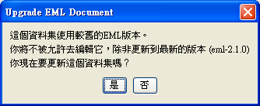Morpho會顯示舊版EML資料集，但會自動轉換成EML 2.0顯示，如果資料集不是使用最新版EML格式，Morpho會提醒使用者將EML更新為最新版（圖12.1），當完成更新後，你必須儲存資料集，同時文件編號的版本號也會增加，如果你選擇不要更新EML，便無法編輯該文件。

圖12.1：Morpho會提示使用者將舊的資料集進行

EML更新。

如果使用者選擇更新EML之後，EML文件有問題（如必要的metadata項目空白），Morpho會彈出更正精靈讓使用者進行修正（圖12.2）。

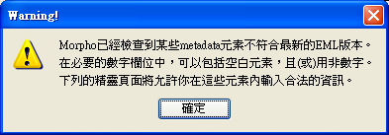圖12.2：更新EML版本後，如果Morpho偵測到某些空白項目，

會有彈出視窗提醒，並以編輯精靈視窗讓使用者進行

填寫。

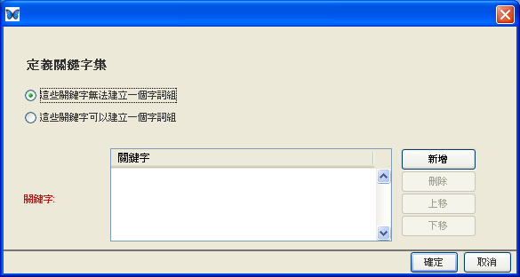修正精靈（圖12.3）會依序出現空白metadata的畫面，在某些時候會出現Morpho Editor的畫面，讓你填寫缺少的資訊（圖12.4），填寫項目內容之後按下【OK】。

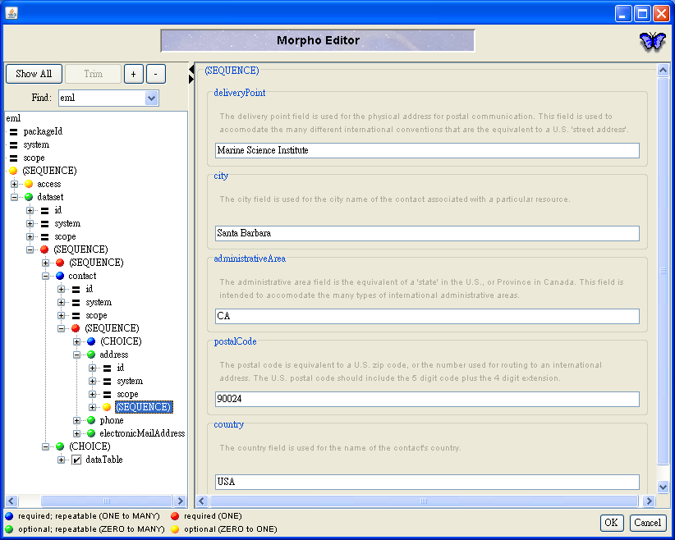**圖12.3**：Morpho修正精靈會提示你輸入必要資訊。

**圖12.4**：如果必須，修正精靈會開啟『Morpho Editor』以收集額外的必要資訊。

1. **技術說明**

若有興趣了解技術細節，Morpho Editor是一個XML編輯器，它可以讀入一份XML文件後產生一個提要式的樣式（樹狀圖），XML文件可以是符合DTD的正式樣版（Document Type Definiton），如果XML文件結構符合DTD，則這件DTD可以被掃描，且任一未出現在原文件中的非必要節點，都會被加進階層中。最後，如果文件類型中有其他額外的資料，則編輯器會客製化這些額外資料的顯示，或出現一些相關協助訊息，所以編輯器會以不同型態的方式呈現XML文件資料。